少年科技通识系列 · 第6部
Young Explorers Tech Series
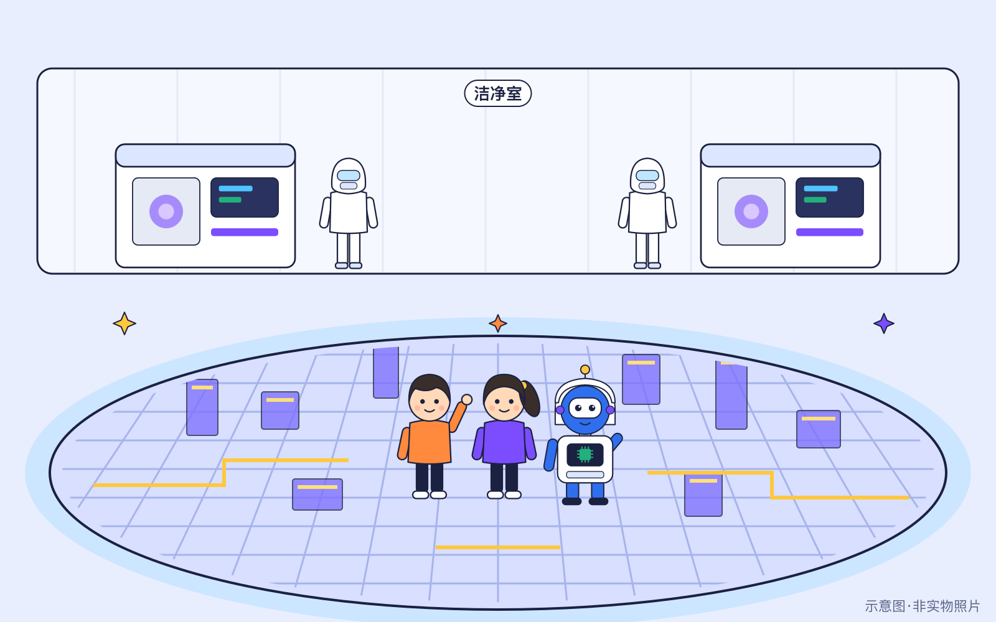
芯片与半导体
探索计算机的大脑
小小芯片，大大世界
适读年龄：8—15岁（8—11岁必读 / 12—15岁进阶）
第1版 · 2026年10月
版权与使用说明
项目 | 说明
书名 | 芯片与半导体：探索计算机的大脑
丛书 | 少年科技通识系列（Young Explorers Tech Series）· 第6部
适读对象 | 8—15岁（8—11岁必读 / 12—15岁进阶）
版次 | 第1版 · 2026年10月
资料截止日期 | 2026-10-25（参考文献访问日期 2026-10-25）
全书字数 | 约 4.2 万字（中文字符 42120 个）
适用教学时长 | 45分钟导览课 / 90分钟两课时连排 / 4课时单元（见书末教师讲义）；自主阅读每章约30—40分钟

知识小贴士：版权声明
本教材文字与插图为原创内容，可用于非商业教学；事实依据文末权威来源核实，数据与计划均注明出处与口径，访问日期2026-10-25。品牌与产品名称仅作说明。
书中插图均为本教材原创示意图（图上标注“示意图·非实物照片”），不是历史照片；品牌与产品名称仅用于历史说明。

本书标记说明
- “8—11岁必读”（橙色圆点）：所有读者都应阅读的基础内容。
- “12—15岁进阶”（紫色圆点）：定义、原理与历史争议，适合高年级或想深入的读者。
- 【想象情景】：由虚构向导比特、安安、乐乐出场的故事化场景，不是历史记录。
- 【展望】：对未来的推测，不是已发生的事实。
- 【历史争议】：存在不同说法，或“第一”需要加限定条件的地方。

少年科技通识系列 · 系列书目
少年科技通识系列共10部，面向8—15岁（8—11岁必读 / 12—15岁进阶）的读者，从计算机历史出发，走向人工智能、机器人、芯片、网络、安全与未来文明。本书为其中第6部。
部 | 书名 | 状态
第1部 | 从算盘到人工智能：计算机发展史（起源—2026） | 已出版
第2部 | 人工智能新时代：AI如何改变世界（2026—2035） | 已出版
第3部 | 机器人与智能世界：人类和机器的未来 | 已出版
第4部 | 量子计算与超级计算机：突破计算极限 | 已出版
第5部 | 互联网的未来：从万物互联到智能互联 | 已出版
第6部 | 芯片与半导体：探索计算机的大脑（本书） | 本书
第7部 | 编程与软件世界：从代码到智能应用 | 规划中
第8部 | 网络安全与数字文明：守护未来世界 | 规划中
第9部 | 太空计算与星际互联网：科技走向宇宙 | 规划中
第10部 | 未来100年：人工智能、科技与人类文明（2035—2100） | 规划中

目 录
导读与使用说明
证据等级与情景说明
第1章 芯片在哪里？
第2章 从真空管到集成电路
第3章 半导体的秘密
第4章 晶体管：最小的开关
第5章 从一粒沙子到一颗芯片
第6章 光刻：用光“画”电路
第7章 “几纳米”是什么意思？
第8章 芯片家族
第9章 芯片怎样设计
第10章 全球芯片产业链
第11章 芯片与能源、环境
第12章 世界各国的芯片政策与合作
第13章 未来芯片
第14章 2035：芯片的未来
芯片总时间轴
术语表
人物/机构索引
课堂练习与答案
教师讲义
参考文献
（目录为 Word 自动目录域：在 Word 中右键目录选择“更新域”即可刷新页码。）

导读与使用说明

▍导读：小小芯片，大大世界
这是“少年科技通识系列”的第6部。第1部讲了计算机从算盘到人工智能的历史，第2部讲了AI，第3部讲了机器人，第4部讲了超级计算机和量子计算，第5部讲了互联网与物联网。它们背后都有一个共同的“心脏”——芯片。
芯片藏在手机、电脑、汽车、家电和交通卡里。它为什么要用硅？一个小小的晶体管怎样当开关？一粒沙子要经过几百道工序才能变成芯片？“3纳米”真的只有3纳米大吗？为什么一颗芯片要靠很多国家合作才能造出来？未来的芯片又可能走向哪里？这本书将带你一一找到答案。
本书资料截至2026年10月25日。晶体管、集成电路、Intel 4004 和摩尔定律在第1部第4章讲过，这里只简要回顾；量子芯片请看第4部。

▍认识向导
三位向导继续陪伴你：比特这次化身“芯片侦探”，安安爱问“为什么”，乐乐爱动手做实验。他们都是虚构角色；比特是由程序扮演的向导，没有真正的意识和感情。
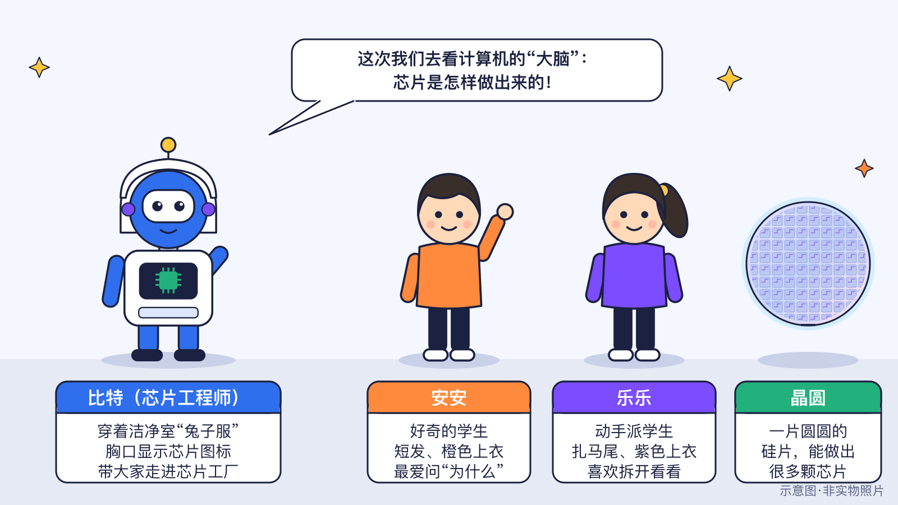
图导-1 第6部的向导们（原创示意图）

▍怎么用这本书
建议阅读顺序。第1—2章先认识芯片和它的来历；第3—9章讲原理、制造与设计；第10—12章看全球产业链、能源环境和各国政策；第13—14章展望未来。每次读一章，大约需要30分钟。
两个层次。“8—11岁必读”讲故事和基本概念；“12—15岁进阶”讲原理、数据口径和争议。
每章八个栏目：本章问题→历史故事或真实案例→它是怎样工作的→生活中的例子→2035可能的样子→动手活动→练习→延伸阅读。
证据等级。每条现状和未来的内容都带一个徽章：
- ✅已发生 ：截至2026年10月已经发生，有可靠来源。
- 🧪试点中 ：在少数地方真实使用或试产，还没有普及。
- 🔬研究中 ：还在实验室或论文阶段。
- 🔮展望 ：对未来的预测、计划或可能性。

计划标签。 计划 表示公司或机构的目标，不是已经发生的事。
几种信息框。“比喻的局限”框说明比喻哪里不准确；“口径提醒”框提醒你看清数字是谁统计的、统计的是什么；“谁预测的？”来源框写明机构、年份和口径；情景卡用“较快、基准、较慢”三种可能来讨论2035年。

▍我们怎样核实事实
- 只用权威来源。事实来自计算机历史博物馆、诺贝尔奖官网、标准组织、政府公报、行业统计机构和公司官方资料，文末列出全部链接和访问日期。
- 晶体管数写“公司公布”。芯片里有多少个晶体管，通常只有公司自己公布，我们照实标明。
- 市场数字写明机构与口径。例如 WSTS 的数字是美元销售额，不是芯片数量；中国国家统计局的“块”是数量口径。不同口径的数字不混在一起比较。
- “第一”要加限定。凡是公司自称的“第一”，都写明是公司说法。
- 政策只写官方事实。各国芯片法案和出口管制，只陈述官方公布的内容，客观中立，不作评价。
- 澄清常见误解。“X纳米”是工艺代号，不等于晶体管的物理尺寸；摩尔定律是产业观察，不是自然定律；芯片产业是全球分工合作。
- 插图是原创示意图。不是实物照片，每张图都有图题和替代文字。

证据等级与情景说明
本书把每条内容按证据强弱分成 4 个等级。看到徽章，就知道这件事是已经发生、正在试点、还在研究，还是对未来的展望。
表导-1 证据等级
徽章 | 含义 | 本书里程碑数量
✅已发生 | 截至2026年10月25日已经发生，并有可靠来源。 | 47 条
🧪试点中 | 已经在少数地方、少数人中真实使用或试运营，但还没有普及。 | 0 条
🔬研究中 | 还在实验室、论文或演示阶段。 | 5 条
🔮展望 | 对未来的预测或可能性，可能发生，也可能不发生。 | 3 条

讲2030年和2035年时，本书不预言唯一的未来，而是用三种情景帮助大家思考：
表导-2 三种情景
情景 | 意思
较快 | 技术进步快、成本下降快、社会接受度高。
基准 | 按目前趋势稳步发展。
较慢 | 遇到能源、成本、安全或规则等方面的阻力，发展放缓。

怎样读“谁预测的？”来源框
书中引用了 17 条机构预测和统计（类型：统计、预测、计划、公司数据）。每个来源框都写明：谁（机构与报告）、哪年发布、口径（统计的是什么、对象年份），以及机构自己或本书提醒的注意事项。
预测不是事实：它们基于发布时的数据和假设，可能不准，也会被机构修订。看到数字时，先问“谁说的？哪年说的？算的是什么？”

CHAPTER 1

第1章 芯片在哪里？
本章核心问题 你家里藏着多少颗芯片？ 关键词：手机、电脑、汽车、家电、交通卡、医疗设备里的芯片；芯片=集成电路。

▍本章问题
漫画式提问：早餐桌上的数一数
安安：比特，我家里到底有多少颗芯片？
乐乐：手机里肯定有，冰箱和洗衣机里也有吗？
比特：我们来核实一下！我自己也是靠芯片才能工作的。只要一个东西会计算、会记住、会感知或者会管电，里面多半就有芯片。

芯片小得能放在指甲盖上，却藏在我们身边几乎所有会“动脑筋”的东西里。这一章要回答：芯片在哪里？它到底是什么？为什么说现代生活离不开它？

▍历史故事或真实案例
● 8—11岁必读
几十年前，一台计算机要占满一整间屋子。后来，科学家学会把很多很多电子开关和导线“印”在一小块硅片上，这就是芯片，也叫集成电路。芯片越做越小、越做越便宜，于是它走出机房，钻进了手机、汽车、冰箱，甚至一张小小的交通卡里。
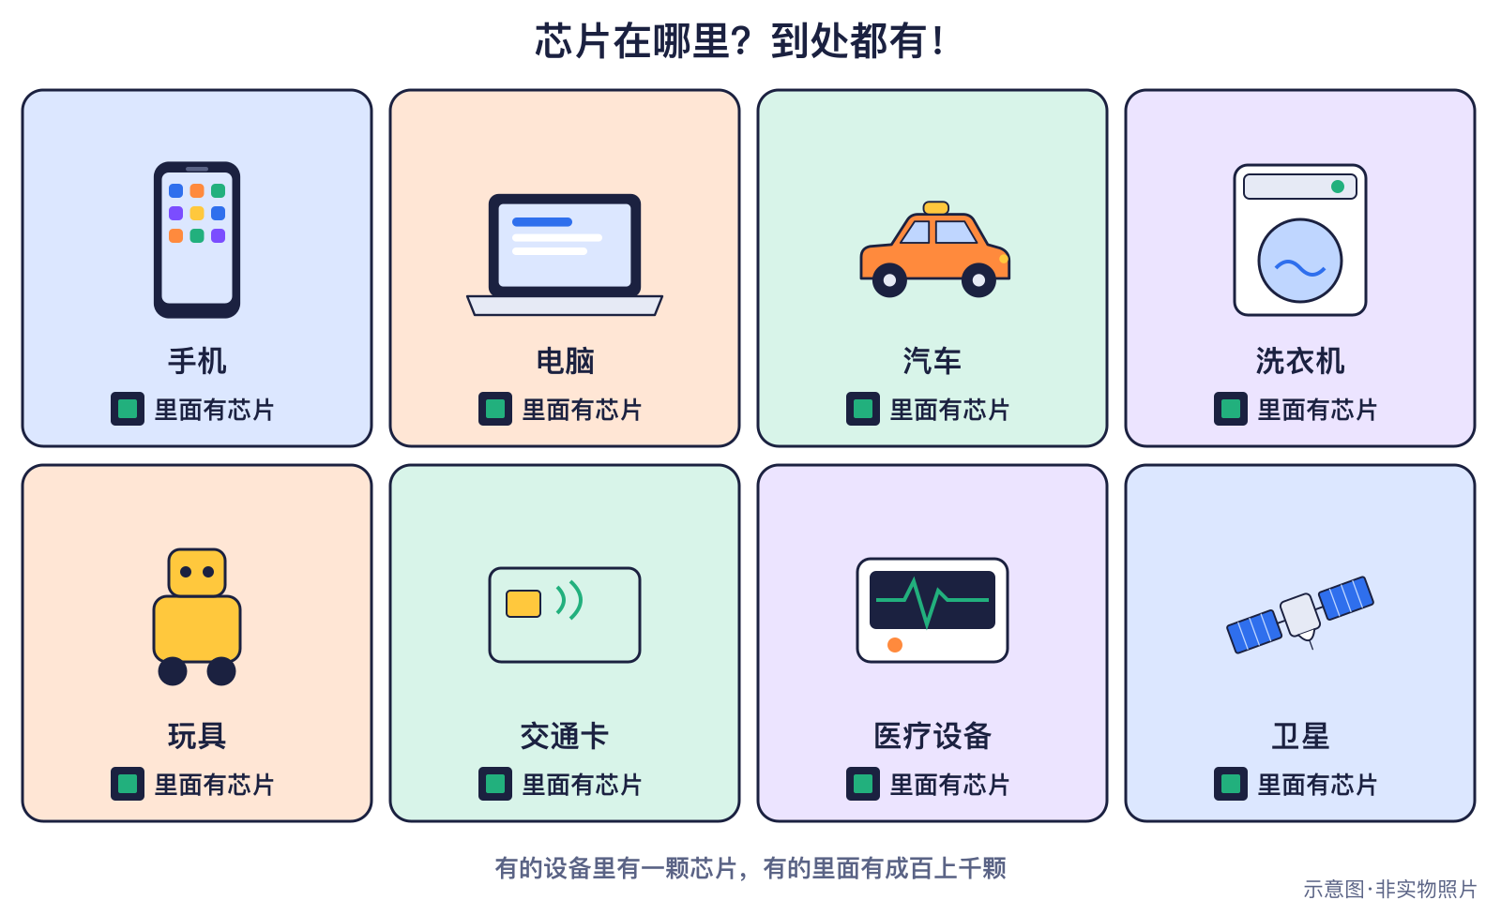
图1-1 身边的芯片（原创示意图）
今天，芯片已经多到要用“亿”来数。比如中国国家统计局公布，2025年中国集成电路产量是4842.8亿块，比上一年增长10.9% ✅已发生 。
● 12—15岁进阶
“芯片”和“集成电路”说的是同一类东西：在一小块半导体材料上，制造大量晶体管、电阻、电容和连线，组成一个完整的电路。它的历史从晶体管（1947年）和集成电路（1958—1959年）开始，详见第1部第4章，本书第2章也会快速回顾。
统计芯片有不同的“尺子”。国家统计局的“块”是数量；后面第10章会讲到的世界半导体贸易统计组织（WSTS）用的是美元销售额。一块小小的温度传感器芯片和一颗价格很高的AI芯片，在“块数”里都只算一块，在“销售额”里却差别巨大。
谁预测的？国家统计局《2025年统计公报》（2026年发布）
类型：统计 口径：中国集成电路产量 对象年份：2025年
结论：4842.8亿块，增长10.9%
注意：数量口径，不能和美元金额直接比较。

口径提醒：块数和金额不能比
“4842.8亿块”是国家统计局的数量口径，只说明造了多少块，不说明每块值多少钱、有多复杂。它不能和“多少亿美元”的市场金额直接比较，也不能说明哪个国家的芯片“更先进”。

▍它是怎样工作的
● 8—11岁必读
不管装在哪里，芯片做的事情大致可以分成四类：
- 计算：像手机的主芯片，负责算题、运行App。
- 存储：像内存和闪存，负责记住照片、文字和程序。
- 感知：像摄像头里的图像传感器，把光变成电信号。
- 管电：像充电器和电动车里的功率芯片，负责安全、省电地用电。

这些本领的背后，是芯片里数量惊人的小开关——晶体管。开关只有“开”和“关”两种状态，正好可以表示0和1（第4章细讲）。
● 12—15岁进阶
芯片能做这么多事，靠的是“分工”。一颗手机主芯片里，同时住着负责通用计算的CPU、负责画面和并行计算的GPU、负责AI运算的单元等，它们被做在同一块硅片上，叫“片上系统”（第8章）。而一辆汽车或一台家电里，往往有多颗不同的芯片：有的管计算，有的管传感，有的管电机和电池。
芯片不是“越多越好”，而是“用对地方”。给交通卡用的芯片要极省电、极便宜；给数据中心训练AI的芯片则要极快，耗电也大得多（第11章）。
比喻的局限：芯片是“电子大脑”吗？
人们常说芯片是计算机的“大脑”，这个比喻帮助我们记住它很重要。但比喻并不准确：芯片只会按电路和程序执行0和1的运算，没有意识，也不会自己“想”。而且很多芯片根本不负责计算，比如只负责感光或管电的芯片。

▍生活中的例子
表1-1 家里的芯片在做什么
物品 | 芯片主要做什么 | 属于哪一类
手机 | 运行App、拍照、联网 | 计算、存储、感知
电脑 | 运算和保存文件 | 计算、存储
汽车 | 控制发动机或电池、倒车影像 | 计算、感知、管电
冰箱、洗衣机 | 按程序控制温度、转速 | 计算
交通卡 | 记录和验证信息 | 存储
医疗设备 | 测量体温、心率等 | 感知、计算

▍2035可能的样子
🔮展望十年后身边的芯片
- 更多日常物品可能装上小芯片，用来感知环境、节省能源。
- 芯片可能更省电，让手表、传感器一次充电用得更久。
- 芯片越多，电子垃圾回收和隐私保护也越重要——这取决于人们怎样设计和使用它们。

▍动手活动
动手活动：找找身边的芯片（8—11岁·约20分钟）
材料：记录表
步骤：
- 在家长陪同下列出家里有芯片的物品
- 按“计算、存储、感知、管电”分类
- 讨论：没有芯片的生活会怎样？
学到什么：认识芯片无处不在。
安全提醒：不要拆开任何带电设备。

▍练习
- 【8—11岁】芯片还有一个名字叫什么？
- 【8—11岁】说出家里三样有芯片的东西，并说说芯片在里面做什么。
- 【12—15岁】为什么“4842.8亿块”不能直接和“多少亿美元”比较？
- 【12—15岁】为什么说芯片是“电子大脑”的比喻不完全准确？

参考答案
- 集成电路。
- 例如：手机（运行App）、冰箱（控制温度）、交通卡（存储信息）。答案合理即可。
- “块”是数量口径，美元是销售额口径；一块便宜的小芯片和一颗昂贵的AI芯片都算一块，两种尺子量的东西不同。
- 芯片只按电路和程序处理0和1，没有意识；而且很多芯片只负责感光、存储或管电，并不“思考”。

▍延伸阅读
- 国家统计局《2025年国民经济和社会发展统计公报》。
- 计算机历史博物馆《The Silicon Engine timeline》（硅引擎时间线）。
- 本系列第1部第4章《从真空管到芯片》。

CHAPTER 2

第2章 从真空管到集成电路
本章核心问题 芯片是怎样一步步变小的？ 关键词：整流效应、矿石检波器、PN结、晶体管、集成电路、平面工艺（详见第1部第4章）。

▍本章问题
漫画式提问：芯片的“老祖宗”
乐乐：芯片是一下子被发明出来的吗？
安安：我猜是有人某天突然想到的！
比特：我们来核实一下：芯片背后有一百多年的接力，从一块矿石开始。

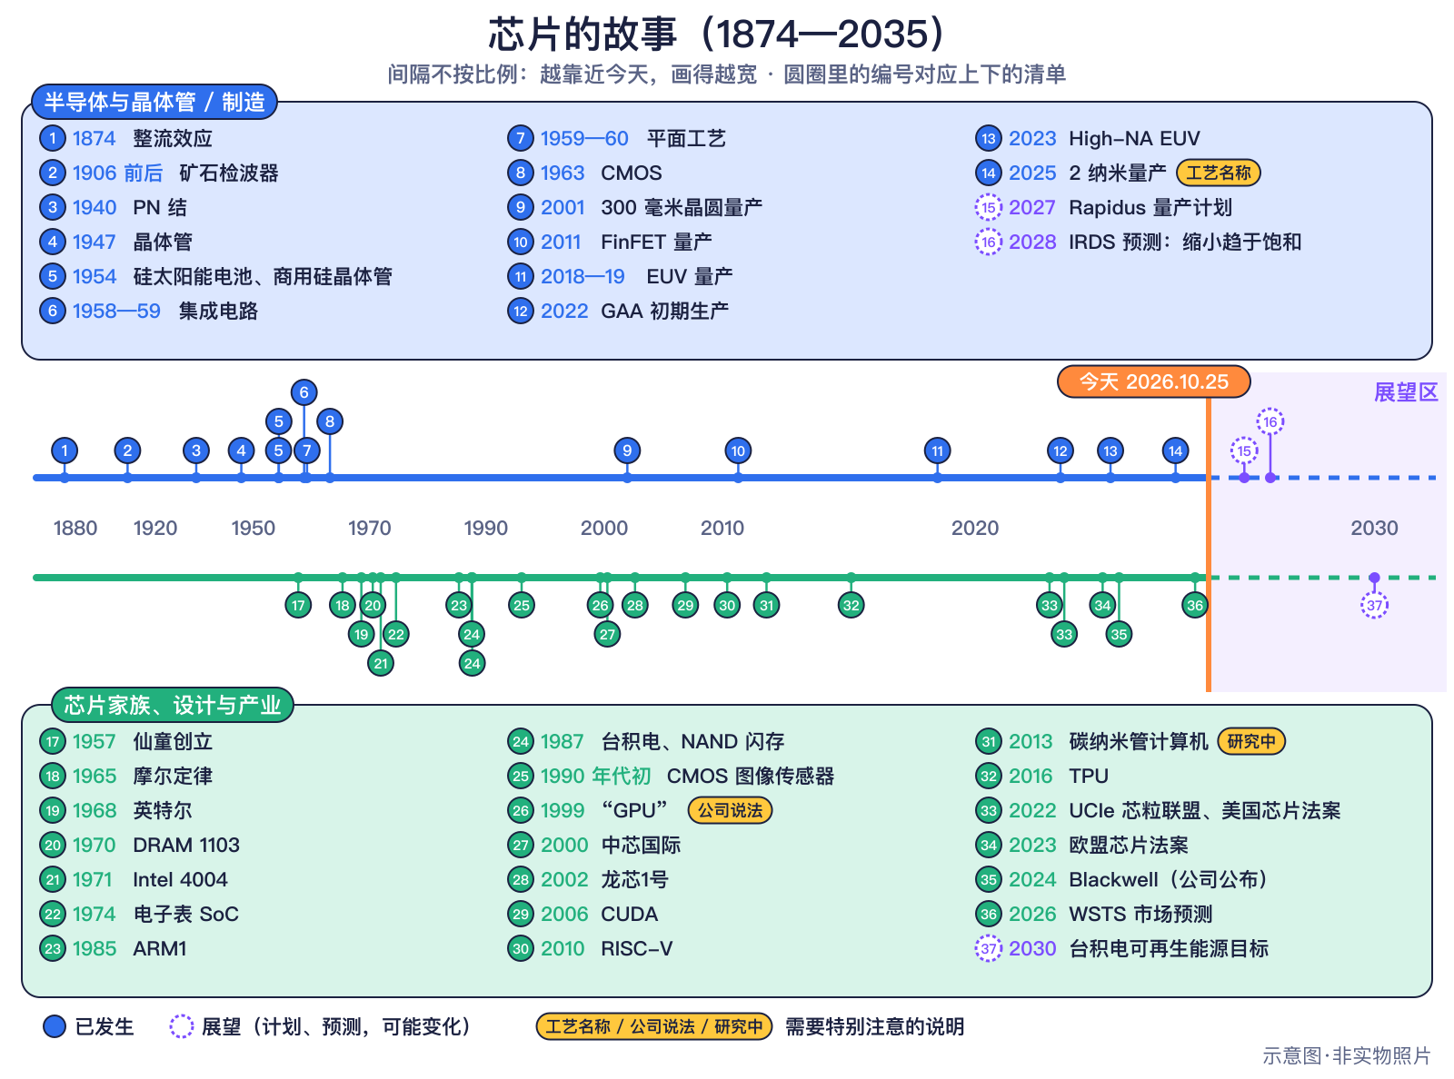
图2-1 芯片发展时间轴（原创示意图）
今天的芯片能装下上百亿个开关，可它的故事要从19世纪一块会“挑方向”的矿石讲起。这一章快速回顾：人们怎样一步步发现半导体的本领，又怎样从晶体管走到集成电路。更详细的故事，可以读第1部第4章。

▍历史故事或真实案例
● 8—11岁必读
1874年，德国物理学家布劳恩做了一个小实验：用金属尖头去碰一种叫方铅矿的晶体，发现电流只愿意顺着一个方向顺畅地流过 ✅已发生 。这种“单行道”现象叫整流效应，是人类最早记录的半导体整流现象之一。
20世纪初，人们用一根像猫胡须一样的细金属丝轻碰矿石，就能把无线电信号“检”出来，这就是矿石检波器。1906年前后，好几位发明家为它申请了专利 ✅已发生 。
后来，电子管（真空管）登场，造出了第一批电子计算机，但它们又大又热。1947年，贝尔实验室发明了晶体管；1958—1959年，基尔比和诺伊斯各自发明了集成电路；1971年，英特尔推出Intel 4004，把一台计算机的“大脑”装进了一颗芯片 ✅已发生 。这几段故事在第1部第4章都有详细介绍。
● 12—15岁进阶
这条历史线有一个共同主角：半导体。布劳恩看到的单向导电，后来被解释为金属和半导体接触处的特性。矿石检波器的发明家们测试了大量矿物：计算机历史博物馆记载，玻色在1901年申请了专利，皮卡德测试了数千种矿物样品，1906年获得硅检波器专利；同年邓伍迪获得碳化硅检波器专利。可见“硅”很早就被注意到了。
到了20世纪中叶，贝尔实验室的晶体管让电子开关第一次不用真空管。集成电路则把晶体管、电阻和连线做在同一块材料上：基尔比1958年在德州仪器演示，诺伊斯1959年在仙童提出更适合量产的硅集成电路，两人常被并称为共同发明者，基尔比获得2000年诺贝尔物理学奖。1971年的Intel 4004约有2300个晶体管，常被称为第一款商用微处理器（它是日本Busicom公司委托英特尔设计的，体现了早期的跨国合作）。
人物卡：卡尔·费迪南德·布劳恩 Karl Ferdinand Braun
国家：德国 身份：物理学家 生卒：1850—1918
贡献：发现整流效应，1909年诺贝尔物理学奖得主。

里程碑信息卡
✅已发生 1874年｜发现金属与晶体接触的“整流效应”  人物：卡尔·费迪南德·布劳恩 Karl Ferdinand Braun  城市/地点：—｜国家：德国｜机构/公司：—  事件：布劳恩用金属尖头碰方铅矿晶体，发现电流只能顺着一个方向顺畅流过，这是人类最早记录的半导体整流现象之一。他后来因无线电报获1909年诺贝尔物理学奖。  技术意义：半导体研究的起点之一。  社会贡献：手机充电器里的整流电路。  【历史争议】 发现时所在城市各资料说法不一，本书只写德国。 |  | ✅已发生 1906年前后｜矿石检波器（“猫须”检波器）获专利  人物：贾格迪什·钱德拉·玻色；格林利夫·皮卡德；亨利·邓伍迪  城市/地点：加尔各答 等｜国家：印度、美国｜机构/公司：—  事件：玻色1901年申请专利；皮卡德测试了数千种矿物，1906年获硅检波器专利；同年邓伍迪获碳化硅检波器专利。  技术意义：半导体最早的实际用途之一。  社会贡献：早期的矿石收音机。
✅已发生 1947年12月｜晶体管诞生（回顾第1部）  人物：约翰·巴丁；沃尔特·布拉顿；威廉·肖克利  城市/地点：默里山（新泽西州）｜国家：美国｜机构/公司：贝尔实验室  事件：三人获1956年诺贝尔物理学奖（详见第1部第4章）。  技术意义：现代电子工业的基础。  社会贡献：一颗手机芯片里有上百亿个晶体管。 |  | ✅已发生 1958—1959年｜集成电路发明（回顾第1部）  人物：杰克·基尔比；罗伯特·诺伊斯  城市/地点：达拉斯 / 帕洛阿尔托（硅谷）｜国家：美国｜机构/公司：德州仪器；仙童半导体  事件：两人独立发明；基尔比获2000年诺贝尔物理学奖（详见第1部）。  技术意义：让电子设备小型化、批量化。  社会贡献：各种电子产品里的芯片。
✅已发生 1971年11月15日｜Intel 4004：第一款商用微处理器（回顾第1部）
人物：费德里科·法金；泰德·霍夫；斯坦利·梅泽尔；岛正利
城市/地点：圣克拉拉（硅谷）｜国家：美国（与日本合作）｜机构/公司：英特尔；日本Busicom公司
事件：约2300个晶体管（详见第1部）。
技术意义：微处理器时代开始。
社会贡献：冰箱、玩具、汽车里的微处理器。

▍它是怎样工作的
● 8—11岁必读
从矿石到芯片，人们一直在做同一件事：找一种能被控制的“电流闸门”。矿石检波器只能让电流单向通过；晶体管更进一步，可以用一个小信号去打开或关上一个大电流，就像用一根手指控制水龙头。
把很多这样的“闸门”做小、再挤到一起，就成了芯片。
● 12—15岁进阶
关键进步可以概括成三步：
- 会挑方向：整流效应和检波器，让电流单向通过（后来的二极管，第3章）。
- 能做开关：晶体管能用电压或电流控制另一路电流的通断（第4章）。
- 集成起来：集成电路把大量晶体管和连线一次性做在同一块硅片上；仙童的平面工艺让这种制造更可靠、更适合量产（第5章）。

比喻的局限：晶体管像水龙头
用水龙头比喻晶体管，能说明“小力气控制大水流”。但比喻有局限：晶体管里流动的是电子，控制它的是电压，没有任何会转动的部件；而且芯片里的晶体管开关速度极快，远不是拧水龙头能比的。

▍生活中的例子
- 早期收音机靠矿石检波器收听广播，不用插电也能工作。
- 手机充电器里的二极管，至今仍在利用“单向导电”的本领。
- 你的手机主芯片，是晶体管、集成电路、微处理器这一长串发明的后代。

▍2035可能的样子
🔮展望历史给未来的提示
- 芯片的进步不是一个人、一个国家完成的，未来大概率仍要靠多国、多代人接力。
- 新材料、新结构也许会像当年的晶体管一样带来转折（见第13章），但这需要时间和实验验证。

▍动手活动
动手活动：芯片家谱排排队（8—15岁，15分钟）
材料：写有事件和年份的卡片：整流效应（1874）、矿石检波器专利（1906年前后）、晶体管（1947）、集成电路（1958—1959）、Intel 4004（1971）。
步骤：
- 把卡片打乱，小组按时间先后排好。
- 每张卡片说一句：它比前一个发明多了什么本领？
- 讨论：为什么说芯片是“接力”出来的？
安全：无特殊要求。

▍练习
- 【8—11岁】1874年，布劳恩发现电流只愿意朝哪种方向流过金属和晶体的接触处？
- 【8—11岁】按时间排序：集成电路、晶体管、矿石检波器专利。
- 【12—15岁】集成电路的两位发明者是谁？他们分别在哪家公司？
- 【12—15岁】为什么说Intel 4004体现了跨国合作？

参考答案
- 只顺着一个方向（单向导电，整流效应）。
- 矿石检波器专利（1906年前后）→晶体管（1947）→集成电路（1958—1959）。
- 基尔比（德州仪器）和诺伊斯（仙童半导体），两人独立发明。
- 它是日本Busicom公司委托美国英特尔设计的计算器芯片，最终成为商用微处理器。

▍延伸阅读
- 计算机历史博物馆《Semiconductor Point-Contact Rectifier Effect is Discovered (1874)》。
- 计算机历史博物馆《Semiconductor Rectifiers Patented as "Cat's Whisker" Detectors》。
- 本系列第1部第4章《从真空管到芯片》。

CHAPTER 3

第3章 半导体的秘密
本章核心问题 为什么偏偏是硅？ 关键词：导体、绝缘体、半导体；硅晶格；掺杂（N型、P型）；PN结、二极管、LED、太阳能电池。

▍本章问题
漫画式提问：为什么偏偏是硅？
安安：铜导电那么好，为什么芯片不用铜来做开关？
乐乐：塑料不导电，也不行吧？
比特：我们来核实一下：芯片需要的不是“最导电”的材料，而是“能被控制导不导电”的材料——这就是半导体。

沙子里到处都有硅，它却成了芯片最重要的材料。这一章要回答：半导体到底特别在哪里？往硅里“加点料”为什么就能改变它？二极管、LED和太阳能电池又和它有什么关系？

▍历史故事或真实案例
● 8—11岁必读
1940年2月，美国贝尔电话实验室的化学家奥尔在研究一块硅片时发现：这块硅片一边混进的杂质是磷，另一边是硼，两边交界的地方很特别——光一照，就产生电流 ✅已发生 。这个交界处就是后来大名鼎鼎的PN结。
1954年4月，贝尔实验室公开了第一块实用的硅太阳能电池，效率约6%，而以前的硒电池只有约0.5% ✅已发生 。它最初是为了给偏远地区的电话设备供电。
● 12—15岁进阶
奥尔的发现有两层意义。第一，PN结让电流“只走单行道”，是二极管的基础。第二，计算机历史博物馆指出，奥尔发现了“为今天太阳能电池供电的光伏效应”。所以太阳能电池和芯片是“亲戚”：都用硅，都靠PN结。
后来，人们又用氮化镓等半导体做出了高效的蓝光LED，这项成果获得了2014年诺贝尔物理学奖（第8章）；氮化镓今天还被用来做小巧的快充充电器。
人物卡：拉塞尔·奥尔 Russell Ohl
国家：美国 身份：电化学家 生卒：1898—1987
贡献：发现PN结和硅的光伏效应。

里程碑信息卡
✅已发生 1940年2月23日｜发现PN结  人物：拉塞尔·奥尔 Russell Ohl  城市/地点：霍姆德尔（新泽西州）｜国家：美国｜机构/公司：贝尔电话实验室  事件：这块硅片一边杂质是磷（N型），一边是硼（P型），交界处就是PN结。计算机历史博物馆指出，奥尔发现了“为今天太阳能电池供电的光伏效应”。  技术意义：二极管、太阳能电池、晶体管的基础。  社会贡献：屋顶的太阳能板。 |  | ✅已发生 1954年4月25日｜第一块实用的硅太阳能电池  人物：达里尔·查宾；卡尔文·富勒；杰拉尔德·皮尔逊  城市/地点：默里山（新泽西州）｜国家：美国｜机构/公司：贝尔实验室  事件：效率约6%（此前的硒电池约0.5%），最初目的是给偏远地区的电话设备供电。  技术意义：太阳能发电的起点。  社会贡献：卫星和家庭的太阳能板。  【历史争议】 “第一块实用的”为多家报道与IEEE里程碑的通行说法。

▍它是怎样工作的
● 8—11岁必读
材料按导电本领可以分成三类：
- 导体：电子能随便跑的“宽马路”，比如铜、铝。
- 绝缘体：电子跑不过去的“墙”，比如塑料、玻璃。
- 半导体：介于两者之间，而且能被控制——加电压、照光、或者“加点料”，它的导电本领就会改变。硅就是最常用的半导体。

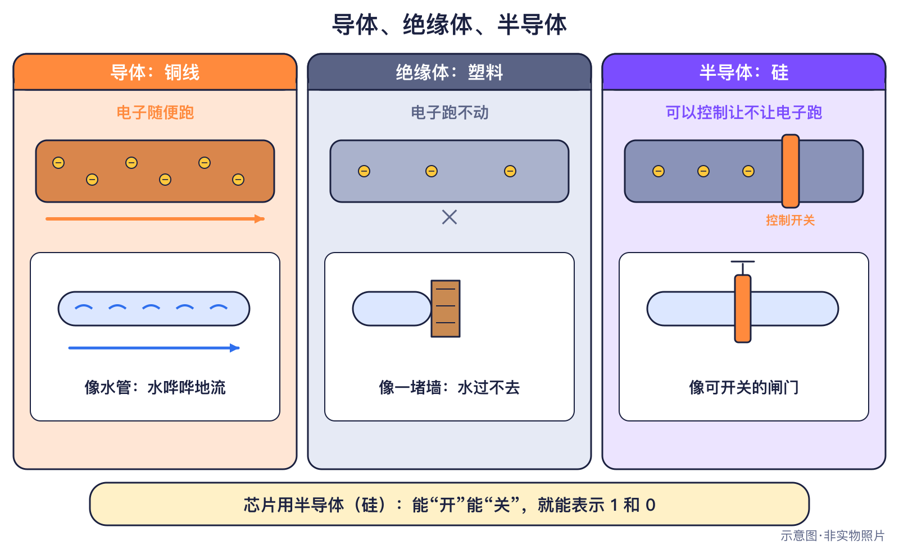
图3-1 导体、半导体与绝缘体（原创示意图）
所谓“加点料”，科学家叫掺杂：在非常纯的硅里加入极少量别的元素。加磷，多出电子，叫N型；加硼，少了电子、留下空位，叫P型。那个空位叫空穴，旁边的电子一挪过来，空位就像在“跑”。
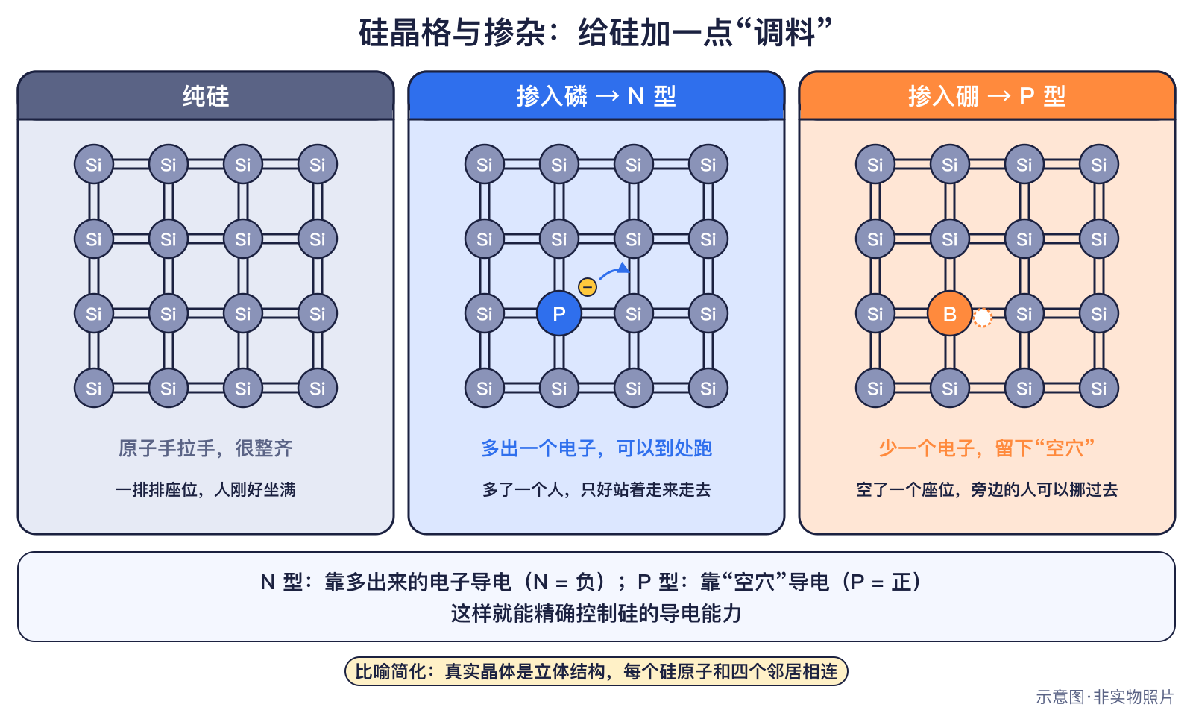
图3-2 掺杂：N型和P型（原创示意图）
比喻的局限：座位与空位
把硅原子想成坐满的座位：N型像多来了一个站着的人，可以到处走；P型像空出一个座位，旁边的人一挪，空位就“移动”了。这个比喻有局限：真实的电子不是一个个“人”，空穴也不是真正的粒子，它们的运动要用量子物理来描述；而且掺进去的杂质极少，远不是“一排里多一个人”那么多。

● 12—15岁进阶
PN结是P型和N型硅接在一起形成的界面。加正向电压时，电子和空穴能穿过界面，电流导通；加反向电压时，界面附近形成一个“空着的区域”，电流几乎不通。这就是二极管的单向导电。
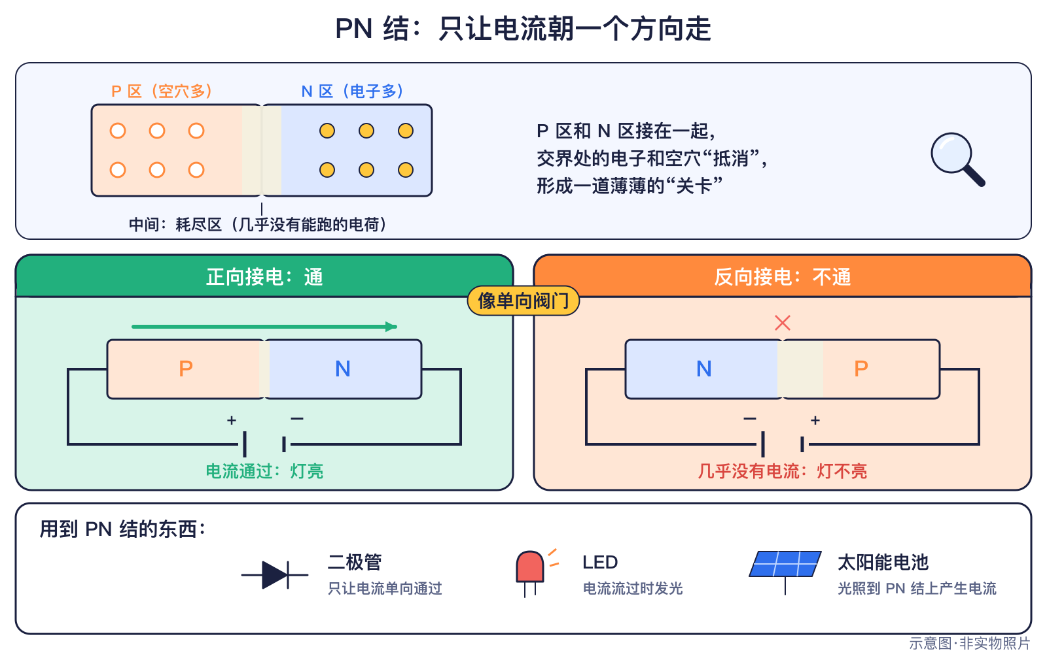
图3-3 PN结：电流的单行道（原创示意图）
同一个PN结还能做两件“相反”的事：
- LED：电子和空穴在PN结里相遇时，以光的形式放出能量——通电发光。
- 太阳能电池：光照到PN结上，把能量交给电子，产生电流——见光发电。

硅之所以成为主角，一是地壳中含量第二多、来源丰富；二是可以提纯成极其纯净的单晶，再精确地掺杂（第5章）。

▍生活中的例子
表3-1 PN结在生活中的三种用法
器件 | 做什么 | 在哪里见到
二极管 | 让电流单向通过 | 充电器、电源
发光二极管（LED） | 通电发光 | 台灯、屏幕、指示灯
太阳能电池 | 见光发电 | 屋顶光伏板、计算器

▍2035可能的样子
🔮展望半导体材料的未来
- 硅仍可能是芯片的主力，但氮化镓、碳化硅等材料可能在快充、电动车中用得更多。
- 二维材料等新半导体还在研究中（第13章），能否走进日常产品，要看实验和制造能否成熟。

▍动手活动
动手活动：掺杂座位游戏（8—11岁·约15分钟）
材料：教室座位
步骤：
- 全班坐满代表纯硅
- 多来一位同学（N型）或空出一个座位（P型）
- 让“多出的人”或“空位”移动，体会导电；讨论比喻的局限
学到什么：掺杂、电子与空穴。
安全提醒：慢慢移动。

有条件的学校，可以在老师指导下做可选实验（需要购买器材）：
动手活动：LED与二极管小实验（可选）（12—15岁·约30分钟）
材料：电池盒、LED、电阻（学校提供）
步骤：
- 在老师指导下把LED、电阻和电池连起来
- 把LED反过来接，看看还亮不亮
- 联系PN结的单向导电性
学到什么：PN结与二极管。
安全提醒：只用低压电池，必须串联电阻，不接市电。
器材：需要购买套件（可选项目，可用书中不需购买的活动代替）。

▍练习
- 【8—11岁】导体、绝缘体、半导体，哪一种的导电本领可以被控制？
- 【8—11岁】往硅里加磷，得到的是N型还是P型？
- 【12—15岁】为什么说太阳能电池和芯片是“亲戚”？
- 【12—15岁】“座位与空位”的比喻哪里不准确？

参考答案
- 半导体。
- N型（多出电子）。
- 两者都用硅、都靠PN结；1940年奥尔发现PN结时同时发现了硅的光伏效应。
- 电子和空穴的运动要用量子物理描述，空穴不是真正的粒子；掺进去的杂质也极少，远比比喻中的“多一个人”稀少。

▍延伸阅读
- 计算机历史博物馆《Discovery of the p-n Junction (1940)》。
- pv magazine USA《Born in the USA: first silicon solar cell celebrates 70th birthday》。
- 诺贝尔奖官网《The Nobel Prize in Physics 2014 – Press release》。

CHAPTER 4

第4章 晶体管：最小的开关
本章核心问题 一个开关怎么表示0和1？ 关键词：MOSFET、CMOS、逻辑门；平面→FinFET→GAA。

▍本章问题
漫画式提问：一个开关怎么算数学？
乐乐：晶体管只是一个开关，开关怎么会算加法？
安安：而且它还要越做越小，形状也会变吗？
比特：我们来核实一下：一个开关只能表示0或1，但几十亿个开关按规则连起来，就能做运算。它的形状也真的从“平的”变成了“立体的”。

芯片里数量最多的东西就是晶体管。这一章要回答：晶体管怎样当开关？开关怎样组成“逻辑门”来做运算？为了让开关又小又省电，工程师把它的形状改了几次？

▍历史故事或真实案例
● 8—11岁必读
1954年1月，贝尔实验室先做出了硅晶体管，但没有拿去卖。同年5月10日，德州仪器的蒂尔在一次会议上宣布：他们的硅晶体管已经投产，可以买到了 ✅已发生 。硅比锗更耐高温，从此硅渐渐成了主角。
1963年2月，仙童研发实验室的萨支唐和万拉斯发表了CMOS电路：把两种晶体管配成一对，平时几乎不耗电 ✅已发生 。今天几乎所有手机、电脑芯片都用CMOS。
● 12—15岁进阶
后来几十年，晶体管不断缩小，但缩小也带来麻烦：开关太小，关不严，会“漏电”。于是工程师改变了它的形状：
- 2011年，英特尔宣布22纳米“三栅极”立体晶体管（鳍式晶体管，FinFET）进入大批量生产，称比平面晶体管省电约50%或快37%（公司说法） ✅已发生 。
- 2022年6月，三星宣布以3纳米工艺、环绕栅极（GAA）晶体管开始初期生产，称是全球首个（公司说法） ✅已发生 。
- 台积电官网称其2纳米工艺（N2）于2025年第四季度开始量产，是它的第一代纳米片晶体管技术（第7章）。

MOS场效应晶体管（MOSFET）本身的诞生，详见第1部第4章。
人物卡：戈登·蒂尔 Gordon Teal
国家：美国 身份：化学家 生卒：1907—2003
贡献：宣布德州仪器商用硅晶体管。

里程碑信息卡
✅已发生 1954年5月10日｜商用硅晶体管宣布出售  人物：戈登·蒂尔 Gordon Teal；莫里斯·坦嫩鲍姆  城市/地点：代顿（宣布地）｜国家：美国｜机构/公司：德州仪器；贝尔实验室  事件：贝尔实验室1954年1月先做出硅晶体管但没有商业化；德州仪器的蒂尔5月10日宣布硅晶体管已投产。硅比锗更耐高温。  技术意义：硅成为芯片的主角。  社会贡献：今天几乎所有芯片都用硅。 |  | ✅已发生 1963年2月20日｜CMOS电路发表  人物：萨支唐 C. T. Sah；弗兰克·万拉斯 Frank Wanlass  城市/地点：—（国际固态电路会议上发表）｜国家：美国｜机构/公司：仙童研发实验室  事件：把P型和N型MOS晶体管配对使用，待机时功耗接近零。今天几乎所有手机、电脑芯片都用CMOS。  技术意义：让芯片省电成为可能。  社会贡献：手机待机很久。
✅已发生 2011年5月4日｜鳍式晶体管（FinFET）进入大批量生产  人物：—  城市/地点：美国｜国家：美国｜机构/公司：英特尔  事件：英特尔宣布22纳米“三栅极”3D晶体管进入大批量生产，称比平面晶体管省电约50%或快37%（公司说法）。  技术意义：晶体管结构的重大变化。  社会贡献：此后多年的先进芯片都用FinFET。 |  | ✅已发生 2022年6月30日｜环绕栅极（GAA）晶体管开始初期生产  人物：—  城市/地点：华城｜国家：韩国｜机构/公司：三星电子  事件：三星宣布以3纳米工艺、GAA晶体管开始初期生产，称是全球首个（公司说法）。  技术意义：晶体管结构进入GAA时代。  社会贡献：更先进的芯片工艺。  【历史争议】 “全球首个”为公司说法。

▍它是怎样工作的
● 8—11岁必读
今天芯片里最常见的晶体管叫MOSFET。它有三个关键部分：源极和漏极是电流的入口和出口，中间的栅极是控制开关的“把手”。在栅极上加电压，源极和漏极之间就出现一条能让电流通过的“通道”（沟道）——开关打开，表示1；去掉电压，通道消失——开关关闭，表示0。
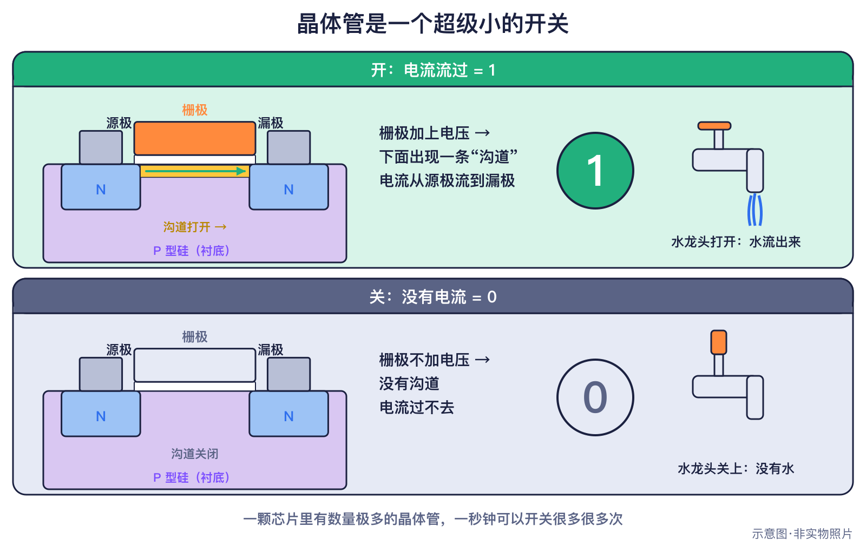
图4-1 晶体管就是用电控制的开关（原创示意图）
把几个晶体管按规则连起来，就成了逻辑门：
- 与门：两个输入都是1，输出才是1。
- 或门：只要有一个输入是1，输出就是1。
- 非门：输入1变0，输入0变1。

很多逻辑门组合起来，就能做加法、比较大小、记住数字——这就是芯片计算的基础。
比喻的局限：栅极像水龙头把手
把栅极比作水龙头把手，能帮助理解“小电压控制大电流”。但真实的栅极不会转动，它和沟道之间隔着一层极薄的绝缘层，是靠电场“吸”出导电通道的；而且晶体管每秒能开关极多次，远远超过任何机械开关。

● 12—15岁进阶
CMOS把N型MOSFET和P型MOSFET成对使用：输出要么由一个接通、另一个关闭来决定，所以在不翻转的时候，电源和地之间几乎没有电流通过。计算机历史博物馆的描述是：待机时功耗接近零。这让电池供电的手机和手表成为可能。
晶体管形状的变化，核心是让栅极把沟道“握”得更紧，减少漏电：
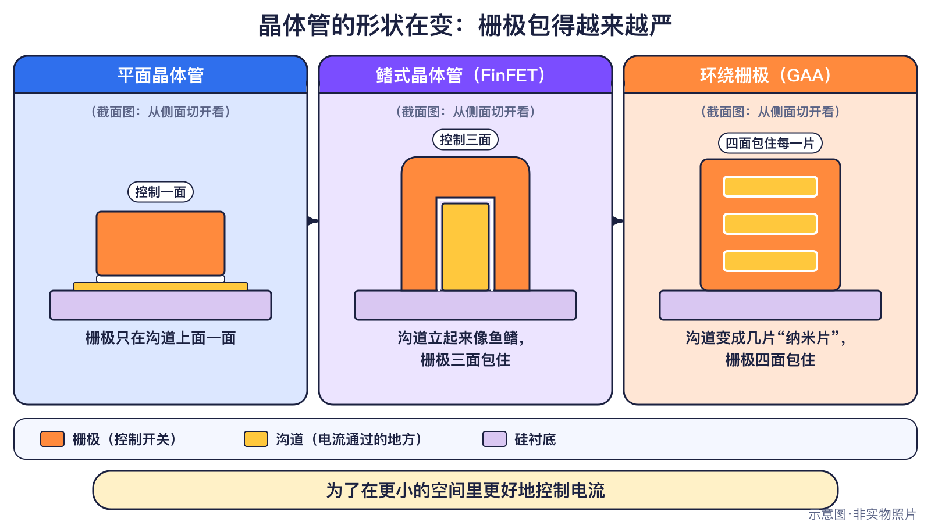
图4-2 从平面到FinFET再到GAA（原创示意图）
表4-1 晶体管结构的三代变化
结构 | 栅极怎样包住沟道 | 本书中的例子
平面晶体管 | 只从上面一面控制 | 早期芯片
鳍式（FinFET） | 沟道竖成“鳍”，栅极从三面包住 | 英特尔2011年22纳米
环绕栅极（GAA） | 栅极从四面包住纳米片沟道 | 三星2022年3纳米、台积电N2

注意：这里的“22纳米”“3纳米”“2纳米”是工艺名称，不等于晶体管真的只有这么大（第7章专门讲）。

▍生活中的例子
- 手机待机一整天还有电，部分要归功于CMOS“平时几乎不耗电”。
- 计算器按下“1+1”，背后是一组逻辑门在做二进制加法。
- 新款手机和电脑芯片宣传的新工艺，往往对应着晶体管结构的改进。

▍2035可能的样子
🔮展望晶体管还会怎么变？
- 环绕栅极晶体管可能被更多芯片采用。
- 研究机构设想把晶体管上下叠起来，甚至换用二维材料 计划 （第13章），能否实现取决于制造技术和成本。
- 量子比特是另一种完全不同的“开关”，见第4部。

▍动手活动
动手活动：人体晶体管与逻辑门（8—15岁·约25分钟）
材料：写着0和1的卡片
步骤：
- 两位同学当输入，举0或1
- 一位同学当“与门”：两人都举1才举1
- 换成“或门”“非门”，再组合成简单电路
学到什么：晶体管开关与逻辑运算。
安全提醒：无。

▍练习
- 【8—11岁】MOSFET中控制开关的部分叫什么？
- 【8—11岁】“与门”什么时候输出1？
- 【12—15岁】为什么CMOS电路待机时几乎不耗电？
- 【12—15岁】按出现顺序排列：环绕栅极、平面晶体管、鳍式晶体管；并说出“全球首个GAA”这句话属于什么性质的说法。

参考答案
- 栅极。
- 两个输入都是1的时候。
- N型和P型晶体管成对工作，不翻转时总有一个是关着的，电源到地之间几乎没有电流。
- 平面晶体管→鳍式晶体管→环绕栅极；“全球首个”是三星的公司说法。

▍延伸阅读
- 计算机历史博物馆《Complementary MOS Circuit Configuration is Invented (1963)》。
- 三星电子新闻《Samsung Begins Chip Production Using 3nm Process Technology With GAA Architecture》。
- 本系列第1部第4章《从真空管到芯片》。

CHAPTER 5

第5章 从一粒沙子到一颗芯片
本章核心问题 沙子是怎样变成芯片的？ 关键词：提纯、拉晶、切片、晶圆、几百道工序、洁净室、封装、测试。

▍本章问题
漫画式提问：沙滩上的问题
乐乐：听说芯片是用沙子做的？那我在沙滩上捧一把沙，能做出芯片吗？
安安：沙子是黄的、粗粗的，芯片是亮亮的、小小的，差别也太大了吧！
比特：沙子里确实有芯片需要的硅，但从沙子到芯片，要走过很长很长的路。我们来核实一下这条路上有哪些站！

芯片的主要原料是硅，而地壳里最常见的含硅物质之一就是沙子里的石英（二氧化硅）。可是沙子不能直接变成芯片。这一章我们跟着一粒硅，看看它怎样被提纯、拉成晶体、切成晶圆，再经过几百道工序，最后被封装、测试，变成手机和电脑里的芯片。

▍历史故事或真实案例
● 8—11岁必读
1957年，几位年轻工程师在美国帕洛阿尔托创立了仙童半导体公司。其中一位叫让·赫尔尼，他想到一个好办法：做晶体管时，把保护用的氧化层留在硅片上，像给晶体管盖上一层“玻璃被子”。这样做出来的晶体管又可靠又平整，还方便在上面“画”导线。这就是平面工艺，它让在一块硅片上做出很多晶体管、再把它们连起来成为可能（详见第1部第4章）。
硅片也越做越大。2001年12月，德国的英飞凌公司宣布在德累斯顿开始用直径300毫米（12英寸）的晶圆量产芯片，称是“世界第一”（公司说法） ✅已发生 。晶圆越大，一次能切出的芯片就越多。今天先进的芯片工厂主要用300毫米晶圆。
● 12—15岁进阶
平面工艺的时间线很清楚：1957年12月，赫尔尼提出构想；1959年3月做出首个平面晶体管；1960年4月，仙童推出平面晶体管，并把这项工艺授权给全行业 ✅已发生 。诺伊斯随后在平面工艺的基础上提出了硅集成电路。可以说，今天几乎每一颗芯片都是平面工艺的“后代”。
人物卡：让·赫尔尼 Jean Hoerni
国家：瑞士/美国 身份：物理学家 生卒：1924—1997
贡献：发明平面工艺。

里程碑信息卡
✅已发生 1959—1960年｜平面工艺发明  人物：让·赫尔尼 Jean Hoerni  城市/地点：帕洛阿尔托（硅谷）｜国家：美国｜机构/公司：仙童半导体  事件：关键是把保护用的氧化层留在硅片上，方便在上面布线。1959年3月做出首个平面晶体管，1960年4月仙童推出平面晶体管并把工艺授权给全行业。  技术意义：现代芯片制造工艺的基础。  社会贡献：今天的芯片仍在平整的晶圆上一层层制造。 |  | ✅已发生 2001年12月12日｜300毫米晶圆开始量产芯片  人物：—  城市/地点：德累斯顿｜国家：德国｜机构/公司：英飞凌  事件：英飞凌宣布在德累斯顿开始用300毫米（12英寸）晶圆量产芯片，称是“世界第一”。今天先进芯片工厂主要用300毫米晶圆。  技术意义：提高芯片生产效率。  社会贡献：今天的先进晶圆厂。  【历史争议】 “世界第一”为公司说法。

▍它是怎样工作的
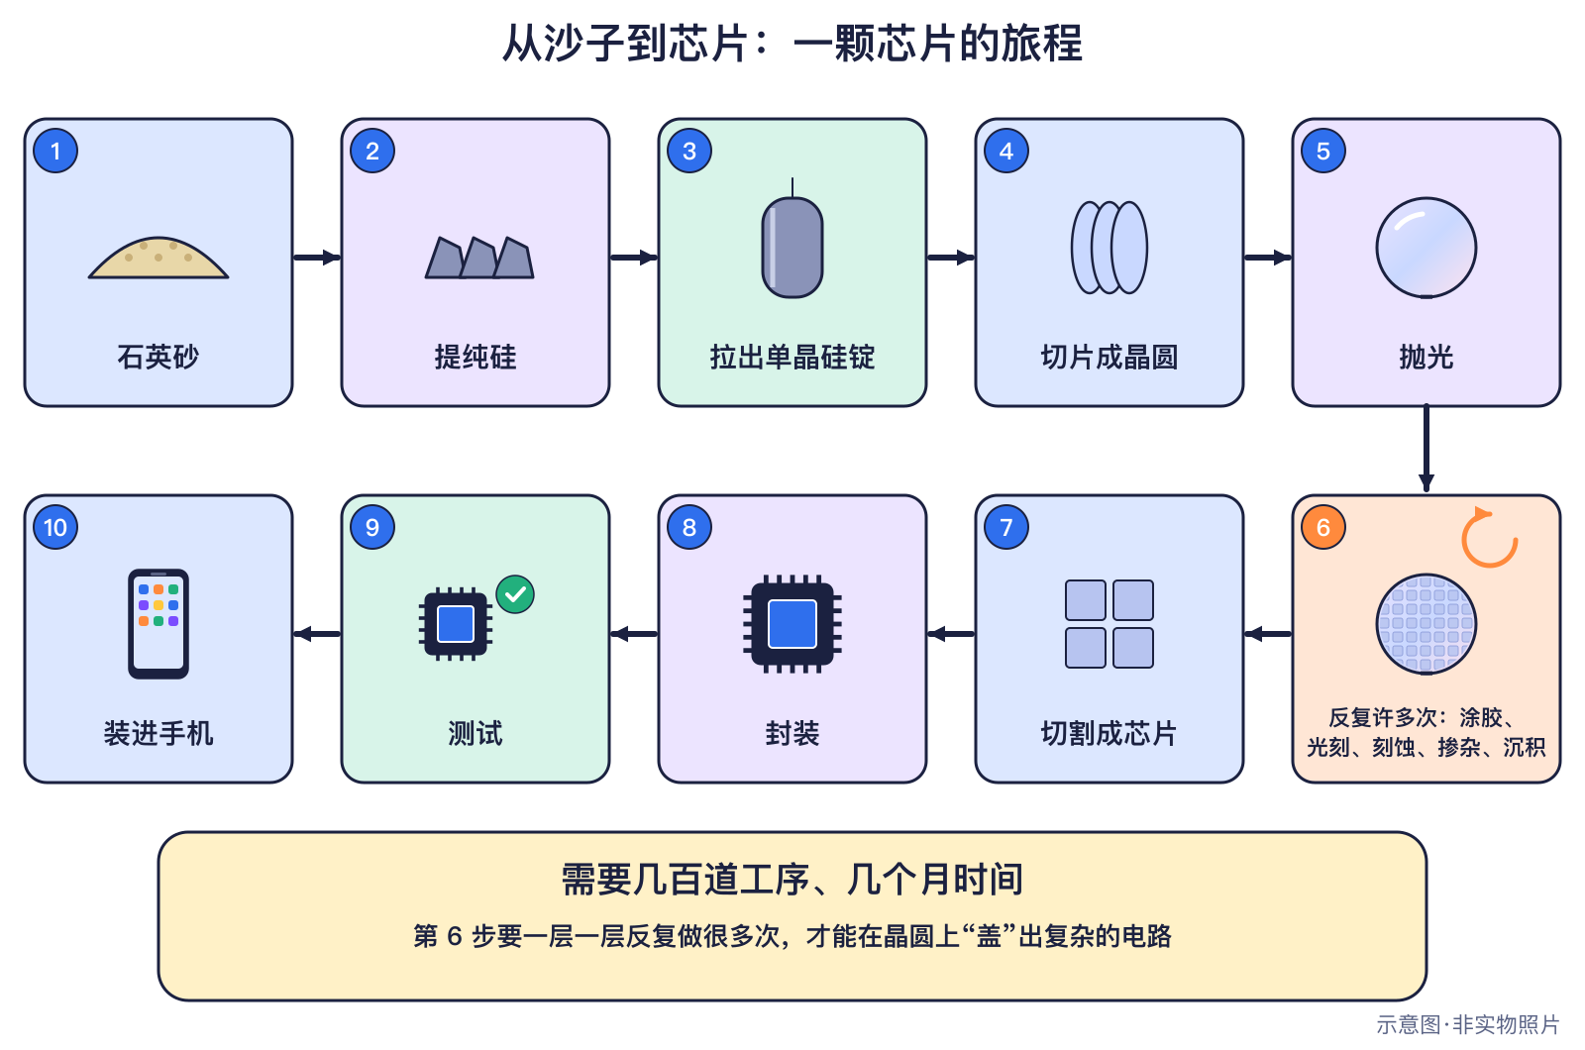
图5-1 从一粒沙子到一颗芯片（原创示意图）
● 8—11岁必读
从沙子到芯片，大致要经过这些站：
- 提纯：把石英炼成硅，再一遍遍提纯，直到极其纯净、几乎没有杂质。
- 拉晶：把纯硅熔化，用一小块“种子”晶体慢慢旋转着往上拉，拉出一根大圆柱——单晶硅锭。
- 切片和抛光：把硅锭切成薄片，打磨得像镜子一样光亮，这就是晶圆。
- 做电路：在晶圆上反复进行光刻（第6章）、刻蚀、掺杂（第3章）、镀膜等步骤，一层一层“盖”出晶体管和导线。这一步要重复很多次，加起来有几百道工序。
- 切割、封装、测试：把一整片晶圆切成很多小块，每一块给它穿上“外衣”、装上“插脚”，再一颗颗检查好坏。

比喻的局限：像盖楼一样盖芯片
我们常说芯片是“一层一层盖起来的楼”。这个比喻能帮助理解“分层制造”，但真实的芯片层数、每层的材料和做法都比盖楼复杂得多；而且芯片上的“楼”小到要用显微镜才能看见，盖错一点点就可能整颗报废。

● 12—15岁进阶
洁净室为什么重要？ 芯片上的线条比头发细得多，空气里一粒小小的灰尘落在晶圆上，就像在一张设计图上滴了一大滴墨水，可能毁掉一整片电路。所以芯片在洁净室里制造：空气经过层层过滤，工作人员穿着把全身包起来的防尘服。
刻蚀是按照光刻留下的“模板”，把不要的材料“雕”掉；封装不只是保护芯片，还要把芯片里极细的连线接到外面较粗的引脚上，并帮助芯片散热。测试会把不合格的芯片挑出来——不是每一颗都能用。
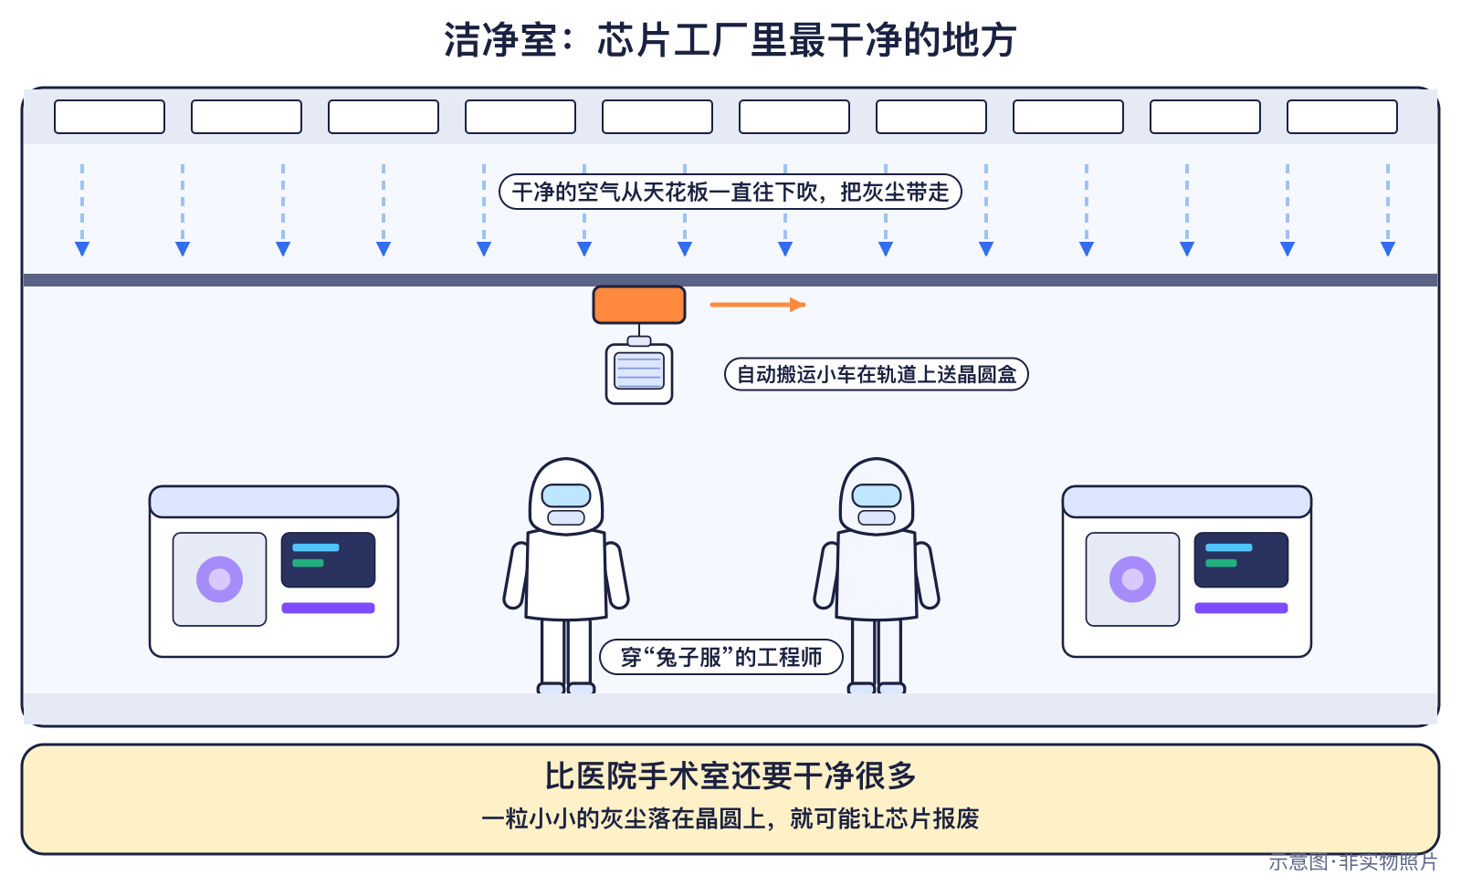
图5-2 洁净室里的工作（原创示意图）
知识小贴士：为什么用硅？
硅是半导体，导电能力可以通过掺杂来调节（第3章）；它在地壳里很常见；硅表面还能长出一层很好的氧化层——平面工艺正是利用了这一点。

▍生活中的例子
- 手机里的主芯片、存储芯片，都是在300毫米晶圆上制造的 ✅已发生 。
- 你看到的“芯片”大多是封装好的黑色小方块，真正的硅片藏在里面。
- 洁净室里的工作人员要穿防尘服，就是为了不把灰尘带到晶圆上。

▍2035可能的样子
🔮展望芯片工厂的明天
- 芯片工厂可能更加自动化，用更多传感器和软件来发现生产中的小问题。
- 拼接和堆叠（第13章）可能让“封装”这一步变得和“做电路”一样重要。
- 这些都取决于技术进步、投资和人才，不是一定会发生的事。

▍动手活动
动手活动：芯片制造工序排序（8—15岁·约20分钟）
材料：工序卡片
步骤：
- 把提纯、拉晶、切片、光刻、刻蚀、封装、测试等卡片排序
- 说明哪些步骤要重复很多次
- 讨论为什么需要洁净室
学到什么：芯片制造流程。
安全提醒：无。

▍练习
- 【8—11岁】把下面的步骤排好顺序：切片、提纯、封装、拉晶、光刻、测试。
- 【8—11岁】芯片为什么要在洁净室里制造？
- 【12—15岁】平面工艺的关键想法是什么？它为什么重要？
- 【12—15岁】英飞凌说自己是“世界第一”个用300毫米晶圆量产芯片的公司，书中为什么要注明“公司说法”？

参考答案
- 提纯→拉晶→切片→光刻→封装→测试（光刻和刻蚀等步骤要重复很多次）。
- 芯片线条极细，一粒灰尘就可能毁掉电路，所以要在空气经过层层过滤的洁净室里制造。
- 把保护用的氧化层留在硅片上，晶体管更可靠、表面更平整，方便在上面布线，为集成电路铺平了道路。
- “世界第一”是英飞凌自己的说法，书里没有找到独立机构的确认，所以要说明出处，让读者知道是谁说的。

▍延伸阅读
- 计算机历史博物馆“硅引擎”时间线：平面制造工艺的发明。
- 本书第3章（掺杂）、第6章（光刻）；第1部第4章“从真空管到芯片”。

CHAPTER 6

第6章 光刻：用光“画”电路
本章核心问题 怎样在指甲盖上画出几十亿个开关？ 关键词：光刻原理、掩模、光刻胶、DUV与EUV、高数值孔径EUV。

▍本章问题
漫画式提问：指甲盖上的画
安安：一颗芯片只有指甲盖大，上面却有几十亿个开关。谁的手能画得这么细？
乐乐：用最细的笔也不行吧？
比特：不是用笔，是用光！工程师像放投影一样，把电路图缩小“印”到硅片上。我们来看看这台“投影仪”有多厉害。

芯片上的电路图案不是一笔一笔画上去的，而是用一种叫光刻的方法“印”上去的。这一章我们看看光刻怎样工作，为什么光的波长越短越好，以及一台极紫外光刻机为什么被称为全球合作的产物。

▍历史故事或真实案例
● 8—11岁必读
光刻用的光，波长一代比一代短：从早期汞灯的365纳米，到深紫外激光的248纳米、193纳米（统称DUV，深紫外），再到EUV（极紫外）的13.5纳米，比深紫外光短14倍多。波长越短，就像笔尖越细，能印出的线条就越细。
2018—2019年，极紫外光刻开始用于量产芯片 ✅已发生 。韩国的三星和中国台湾的台积电都说自己是“第一”，但口径不同：一家说的是最早开始用EUV生产，另一家说的是最早大批量交付客户产品。
● 12—15岁进阶
制造这种机器的是荷兰公司阿斯麦（ASML）。一台EUV光刻机来自全球的合作：
谁预测的？SIA与BCG《在不确定时代加强全球半导体供应链》（2021年发布）
类型：统计 口径：一台EUV光刻机的零件与供应商 对象年份：2021年
结论：约10万个零件，来自全球5000多家供应商
注意：2021年数据，新一代设备更复杂。

2023年12月，阿斯麦把第一台高数值孔径EUV（High-NA EUV）光刻机运往美国的英特尔；2025年7月，第一台面向大批量生产的型号出货 ✅已发生 。它的“镜头”更大，数值孔径从0.33增加到0.55，能印出更细的线。英特尔计划在未来工艺上采用它 计划 。

里程碑信息卡
✅已发生 2018—2019年｜极紫外（EUV）光刻开始用于量产芯片  人物：—  城市/地点：—｜国家：韩国、中国台湾｜机构/公司：三星；台积电；阿斯麦（设备）  事件：EUV光波长13.5纳米，比深紫外光短14倍多。2021年报告称一台EUV光刻机约有10万个零件，来自全球5000多家供应商。  技术意义：最先进芯片制造的关键设备。  社会贡献：最先进的手机和AI芯片。  【历史争议】 三星和台积电各自说“第一”，口径不同。 |  | ✅已发生 2023年12月｜第一台高数值孔径EUV光刻机运往英特尔  人物：—  城市/地点：费尔德霍芬 → 希尔斯伯勒｜国家：荷兰 → 美国｜机构/公司：阿斯麦；英特尔  事件：High-NA EUV的数值孔径从0.33增到0.55；2025年7月第一台面向大批量生产的EXE:5200B出货。  技术意义：下一代光刻技术。  社会贡献：未来更先进的工艺。  【历史争议】 运出时间来自多家报道，英特尔2024年1月公布到货。

▍它是怎样工作的
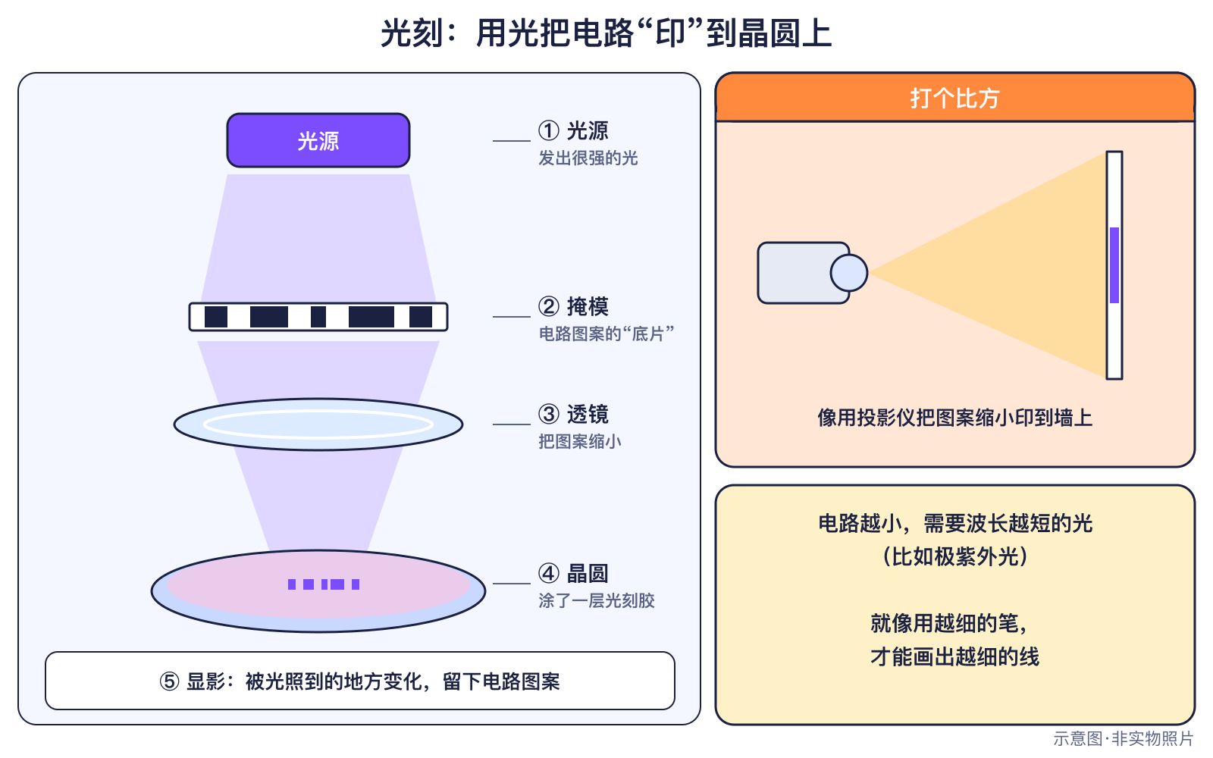
图6-1 光刻：用光“画”电路（原创示意图）
● 8—11岁必读
光刻大致分四步：
- 在晶圆上涂一层光刻胶——一种遇光会发生变化的“感光涂料”。
- 让光穿过掩模（印电路用的“底片”），再经过透镜缩小，照到晶圆上。
- 被光照到的地方，光刻胶的性质改变，用药水一冲就能洗掉（或留下）。
- 接着用刻蚀把露出来的材料“雕”掉，就得到了一层电路图案。

一颗芯片要这样重复很多层。
比喻的局限：光刻像投影仪
把光刻比作“用投影仪把图缩小印到纸上”，能帮我们理解掩模、透镜和感光层的关系。但真实的光刻机要在极小的尺度上让每一层图案精确对齐，误差必须小到常人难以想象；EUV光甚至会被空气吸收，所以整套光路要放在真空里，并且用特殊的反射镜而不是普通透镜。

● 12—15岁进阶
为什么波长越短越好？ 光在穿过很小的缝时会“散开”（衍射），线条太细时图案就会模糊。波长越短，能清楚印出的线条越细。
EUV光从哪里来？ 阿斯麦介绍：机器里每秒约有5万个熔化的小锡滴（直径约25微米）飞过，先被一束较弱的激光压扁，再被一束很强的激光打成等离子体，发出极紫外光。这些光再经过一面面特制的反射镜，照到掩模和晶圆上。
数值孔径可以理解为“镜头收集光的能力”。从0.33到0.55，意味着同样的光能印出更细的图案，但机器也更大、更复杂。
知识小贴士：一台机器，许多国家
EUV光刻机由荷兰公司组装，但它的零件来自全球5000多家供应商（2021年数据）。芯片产业是全球分工合作的（第10章）。

▍生活中的例子
- 今天最先进的手机主芯片，制造中都要用到EUV光刻 ✅已发生 。
- 较成熟的芯片（如家电、汽车里的许多芯片）仍大量用深紫外光刻制造。
- 光刻的原理和老式照相洗印有相似之处：都靠“感光—显影”。

▍2035可能的样子
🔮展望光刻还能更细吗？
- 高数值孔径EUV可能进入更多工厂的大批量生产，但每台机器的成本也更高。
- 线条缩小越来越难，未来芯片进步可能更多靠三维堆叠和拼接（第7章、第13章）。
- 设备能否按计划推广，取决于技术、成本和全球供应链合作。

▍动手活动
动手活动：阳光“印”图案（8—15岁）
材料：深色彩纸、硬纸板剪出的简单图案（当“掩模”）、透明塑料片、一个晴天的窗台。
步骤：
- 把深色彩纸平放，上面盖上剪好的硬纸板图案，再压上透明塑料片。
- 放在阳光下晒几个小时，然后拿开图案。
- 观察：被挡住和没被挡住的地方颜色有什么不同？
- 讨论：这和光刻中的“掩模”和“光刻胶”有什么相似和不同？
学到什么：光可以把图案“转印”到感光材料上。
安全：不要直视太阳；剪刀在大人陪同下使用。

▍练习
- 【8—11岁】光刻时，掩模和光刻胶分别起什么作用？
- 【8—11岁】为什么光刻要用波长更短的光？
- 【12—15岁】一台EUV光刻机约有多少零件、来自多少家供应商？这说明了什么？（注意数据年份）
- 【12—15岁】三星和台积电都说自己是EUV量产“第一”，为什么书中只写“2018—2019年开始用于量产”？

参考答案
- 掩模像“底片”，决定图案；光刻胶是遇光会变化的感光涂料，记录下图案。
- 波长越短，光的衍射影响越小，能印出更细的线条。
- 约10万个零件、来自全球5000多家供应商（2021年数据），说明芯片制造依靠全球分工合作。
- 两家的“第一”口径不同（开始生产与大批量交付），为了准确，书中写共同的时间范围。

▍延伸阅读
- 阿斯麦（ASML）光刻原理科普页：光与激光。
- SIA与BCG报告《在不确定时代加强全球半导体供应链》（2021）。

CHAPTER 7

第7章 “几纳米”是什么意思？
本章核心问题 “3纳米”的晶体管真的只有3纳米大吗？ 关键词：工艺节点命名、真实尺寸、摩尔定律放缓。

▍本章问题
漫画式提问：3纳米有多大？
乐乐：广告上说新手机用的是“3纳米芯片”。那里面的晶体管就只有3纳米大吧？
安安：听起来数字越小越厉害！
比特：数字越小通常代表越先进，可它不是用尺子量出来的长度。我们来核实一下“几纳米”到底是什么意思。

新闻里常说“7纳米”“3纳米”“2纳米”芯片。很多人以为这就是晶体管的大小，其实不是。这一章我们弄清楚：工艺名称里的数字是什么、和真实尺寸有什么关系，以及为什么芯片“变小”越来越难。

▍历史故事或真实案例
● 8—11岁必读
1965年，戈登·摩尔观察到：芯片上能放的元件数大约每年翻一番，1975年他修正为大约每两年翻一番。这就是摩尔定律（详见第1部第4章）。它是对产业趋势的观察，也是工程师追赶的目标，不是像万有引力那样的自然定律 ✅已发生 。
很长一段时间里，人们用“多少微米”“多少纳米”来给每一代工艺起名，名字里的数字曾经和晶体管的一个关键尺寸差不多。后来，名字和真实尺寸越走越远。
● 12—15岁进阶
2025年第四季度，台积电官网称其2纳米（N2）工艺“如期开始量产”，这是它的第一代纳米片晶体管技术 ✅已发生 。注意：“2纳米”是工艺名称，不等于晶体管只有2纳米大。

里程碑信息卡
✅已发生 1965年4月19日｜摩尔定律提出（回顾第1部）  人物：戈登·摩尔  城市/地点：硅谷（加州）｜国家：美国｜机构/公司：仙童半导体  事件：这是产业观察而不是自然定律（详见第1部），近年来增速放缓。  技术意义：指引半导体产业数十年。  社会贡献：新手机通常更快更省电。 |  | ✅已发生 2025年第四季度｜2纳米工艺开始量产  人物：—  城市/地点：中国台湾｜国家：中国台湾｜机构/公司：台积电  事件：台积电官网称N2“2025年第四季度如期开始量产”，是其第一代纳米片晶体管技术。注意：“2纳米”是工艺名称，不等于晶体管只有2纳米大。  技术意义：先进工艺持续演进。  社会贡献：下一代手机和AI芯片。

▍它是怎样工作的
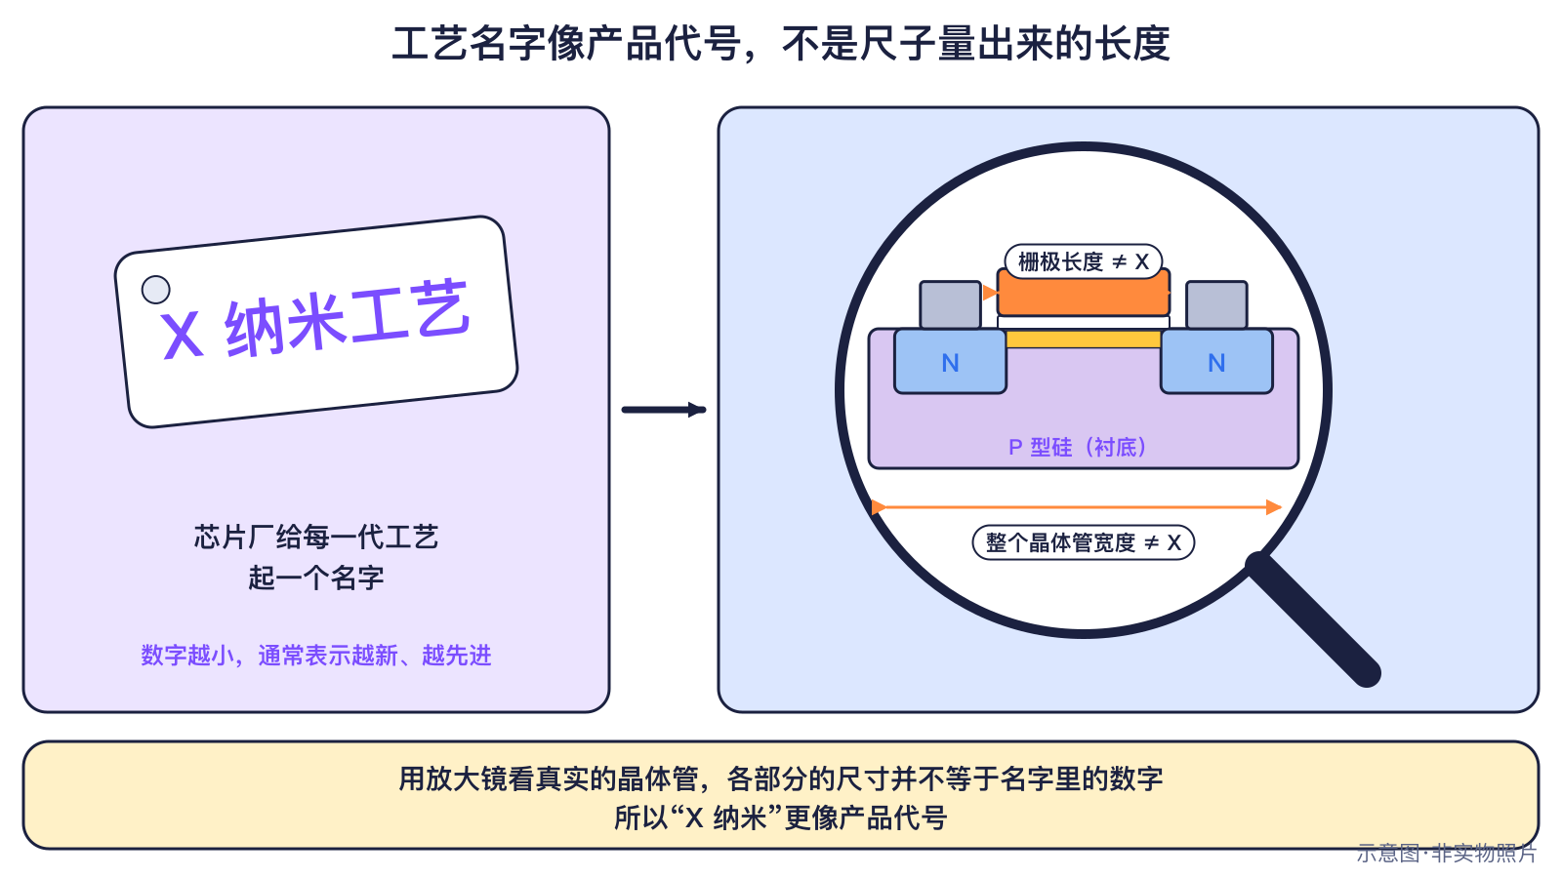
图7-1 “几纳米”是代号，不是尺子量出的长度（原创示意图）
● 8—11岁必读
可以把“几纳米”理解成一款产品的代号或型号：数字越小，代表这一代工艺越先进，能在同样大小的地方放下更多晶体管、更省电。但它不是某个零件真的那么大。
口径提醒：“几纳米”是工艺代号
- 美国电气电子工程师学会（IEEE）的《IEEE Spectrum》杂志指出：“7纳米晶体管的大多数关键尺寸其实比7纳米大得多”，这种名称与物理现实脱节已经持续了大约20年。
- 英特尔2021年的新闻稿说，业界早已公认，以纳米命名工艺的传统方式在1997年就不再与实际栅极长度对应，英特尔因此把自己的工艺改名为“Intel 7”“Intel 4”等。
- IEEE国际器件与系统路线图（IRDS）2022年版指出，各家晶圆厂之间对节点命名“尚无共识”。所以不同公司的“3纳米”也不一定能直接比较。

比喻的局限：像衣服尺码
有人把工艺名称比作衣服的“S、M、L”尺码：它告诉你大致是哪一档，但不同品牌的同一尺码，实际大小可能不一样。这个比喻的局限是：衣服尺码大致还和身体尺寸有关，而工艺名称里的数字已经很难对应芯片上任何一个具体尺寸。

● 12—15岁进阶
为什么还要用这些名字？ 习惯一旦形成就很难改，而且“数字越小越先进”便于大家记住先后顺序。工程师真正关心的，是晶体管有多密、速度多快、多省电，以及能不能稳定、便宜地大量生产。
芯片缩小为什么越来越难？ 线条越细，漏电、发热、制造误差都更难控制，设备也越来越贵。行业专家共同编写的路线图也给出了预测：
谁预测的？IEEE IRDS《2022年版More Moore》（2022年发布）
🔮展望 类型：预测 口径：芯片缩小趋势 对象年份：2028年
结论：设计规则缩小约2028年前后饱和，之后转向三维集成；每代面积缩小平均少于30%
注意：行业专家共同预测，不是承诺。 预测基于发布时的数据和假设，可能不准。

所以工程师一边让晶体管的形状更立体（从平面到鳍式再到环绕栅极，第4章），一边把芯片叠高、拼接（第13章），继续提升性能。

▍生活中的例子
- 看到“X纳米芯片”的广告，可以理解为“这是哪一代工艺”，不要以为里面的东西真有那么大。
- 新手机通常比几年前的更快、更省电，但进步的幅度不再像过去那样稳定。
- 有时一款新芯片性能提升，主要来自更好的设计或拼接，而不是更小的工艺。

▍2035可能的样子
下面的情景卡是本书依据资料设想的几种可能，用于讨论，不是预言：
🔮展望 情景卡：性能与能效（2030 / 2035）
✅已发生 2026现状：2026年：先进工艺进入2纳米级别（工艺名称），单颗AI芯片晶体管数达到上千亿（公司公布）；芯片缩小越来越难，转向拼接和堆叠。（相关事件：2纳米工艺开始量产；英伟达Blackwell GPU：2080亿个晶体管（公司公布））
年份 | 较快 | 基准 | 较慢
2030年 | GAA之后的新结构和3D堆叠快速成熟，AI芯片能效明显提升。 | 工艺继续小步前进，性能提升更多靠芯粒拼接、先进封装和专用芯片。 | 成本和物理极限让先进工艺进展放缓，芯片性能提升变慢。
2035年 | 三维集成成为主流，同样的电能可以完成多得多的计算。 | 硅芯片仍是主角，靠三维集成和新封装持续进步（IRDS预测缩小约2028年后饱和）。〔参考：IEEE IRDS 2022〕 | 性能提升明显放缓，人们更重视软件优化和高效使用芯片。
以下全部是【🔮展望】情景，由本书编写组依据所列资料的趋势设想，用于讨论，不是预言。

无论哪种情景，“几纳米”都更像代号；真正值得关注的是芯片能不能用更少的电完成更多的计算。

▍动手活动
动手活动：“几纳米”侦探（12—15岁·约20分钟）
材料：书中权威来源卡
步骤：
- 阅读关于工艺命名的说明
- 判断“X纳米工艺的晶体管就是X纳米大”对不对
- 用自己的话向家人解释
学到什么：工艺节点命名的真实含义。
安全提醒：无。

▍练习
- 【8—11岁】判断：“3纳米工艺”的晶体管就只有3纳米大。
- 【8—11岁】判断：摩尔定律是永远成立的自然定律。
- 【12—15岁】英特尔为什么把自己的工艺改名为“Intel 7”等？
- 【12—15岁】根据IRDS 2022年版的预测，芯片线条缩小大约在什么时候趋于饱和？之后可能转向什么方向？这个预测一定会实现吗？

参考答案
- 错误。“3纳米”是工艺代号，晶体管的大多数关键尺寸比这个数字大得多。
- 错误。摩尔定律是对产业趋势的观察，近年来已经放缓。
- 因为业界早已公认，以纳米命名工艺的方式在1997年就不再与实际栅极长度对应。
- 约2028年前后趋于饱和，之后转向三维集成；这是行业专家的预测，不是承诺，可能会变化。

▍延伸阅读
- 《IEEE Spectrum》：一种更好的衡量半导体进步的方法。
- IEEE国际器件与系统路线图（IRDS）2022年版《More Moore》。
- 第1部第4章“从真空管到芯片”（摩尔定律）。

CHAPTER 8

第8章 芯片家族
本章核心问题 芯片都长一个样吗？ 关键词：CPU、GPU、DRAM、NAND闪存、SoC、AI加速器、图像传感器、功率芯片。

▍本章问题
漫画式提问：芯片都一样吗？
安安：手机里的芯片和电脑里的芯片，是不是同一种东西？
乐乐：看起来都是黑色的小方块啊。
比特：外表差不多，本领可大不一样！有的负责指挥，有的负责记忆，有的负责看，有的专门算AI。我们来认识芯片家族。

芯片不是只有一种。就像一支球队里有前锋、后卫和守门员，一台电脑或一部手机里也有分工不同的芯片。这一章我们认识CPU、GPU、内存、闪存、SoC、AI芯片、图像传感器和功率芯片，并弄清楚：GPU不只是用来玩游戏的。

▍历史故事或真实案例
● 8—11岁必读
- 内存：1970年，英特尔推出1103内存芯片，计算机历史博物馆称它是“第一个对磁芯存储器构成重大挑战的半导体存储器”。它是最早获得成功的DRAM芯片之一 ✅已发生 。
- 闪存：东芝的舛冈富士雄团队1984年发明NOR闪存，1987年发明NAND闪存，东芝首先把它商用 ✅已发生 。U盘、手机存储里的就是NAND闪存。
- GPU：1999年，英伟达把GeForce 256称为“第一颗GPU”——这是英伟达的说法，同期也有竞争产品。2006年，英伟达推出CUDA，让GPU也能做通用计算 ✅已发生 。

● 12—15岁进阶
- 片上系统（SoC）：计算机历史博物馆把1974年的电子表芯片列为“第一个片上系统集成电路”。今天手机的主芯片都是SoC。
- 图像传感器：20世纪90年代初，美国宇航局喷气推进实验室的埃里克·福瑟姆团队研制出CMOS图像传感器，美国宇航局说它“此后接管了数字成像行业”。
- AI芯片：2016年，谷歌公布专门为机器学习设计的TPU，公布时已在数据中心用了一年多，还为AlphaGo对李世石的比赛提供了算力 ✅已发生 。
- 氮化镓：2014年诺贝尔物理学奖表彰了蓝光LED的发明，蓝光LED由氮化镓类半导体制成；氮化镓今天也用来做小巧的快充充电器。

人物卡：舛冈富士雄 Fujio Masuoka
国家：日本 身份：工程师 生卒：1943—
贡献：发明闪存。

里程碑信息卡
✅已发生 1970年｜英特尔1103：早期成功的DRAM内存芯片  人物：—  城市/地点：美国｜国家：美国｜机构/公司：英特尔  事件：计算机历史博物馆称它是“第一个对磁芯存储器构成重大挑战的半导体存储器”；DRAM单晶体管存储单元专利属IBM的罗伯特·登纳德。  技术意义：今天的“内存条”都是DRAM的后代。  社会贡献：电脑和手机的运行内存。  【历史争议】 本书写“最早获得成功的DRAM芯片之一”。 |  | ✅已发生 1974年｜电子表芯片：早期的“片上系统”  人物：—  城市/地点：美国｜国家：美国｜机构/公司：—  事件：计算机历史博物馆把1974年的电子表芯片列为“第一个片上系统（SoC）集成电路”。今天手机里的主芯片都是SoC。  技术意义：系统级芯片的开端。  社会贡献：手机主芯片。  【历史争议】 “第一个片上系统”依据计算机历史博物馆时间线的条目标题。
✅已发生 1987年｜NAND闪存发明  人物：舛冈富士雄 Fujio Masuoka  城市/地点：—｜国家：日本｜机构/公司：东芝  事件：东芝1984年发明NOR闪存、1987年发明NAND闪存，并首先商用。  技术意义：移动存储的基础。  社会贡献：U盘、固态硬盘、手机存储。 |  | ✅已发生 1990年代初｜CMOS图像传感器：“芯片上的相机”  人物：埃里克·福瑟姆 Eric Fossum  城市/地点：帕萨迪纳（加州）｜国家：美国｜机构/公司：NASA喷气推进实验室  事件：NASA指出CMOS成像器“此后接管了数字成像行业”。  技术意义：手机拍照的基础。  社会贡献：手机摄像头。  【历史争议】 具体发明年份各说不一，只写“20世纪90年代初”。
✅已发生 1999年8月31日｜英伟达称GeForce 256为“第一颗GPU”  人物：黄仁勋  城市/地点：圣克拉拉（加州）｜国家：美国｜机构/公司：英伟达  事件：它把三维图形计算从CPU挪到显卡芯片上。“第一颗GPU”是英伟达的说法，同期也有竞争产品。  技术意义：GPU概念走向大众。  社会贡献：游戏、视频和AI计算。  【历史争议】 “第一颗”为公司说法。 |  | ✅已发生 2006年11月｜CUDA让GPU做通用计算  人物：—  城市/地点：美国｜国家：美国｜机构/公司：英伟达  事件：英伟达推出CUDA，让GPU可以用C语言做通用并行计算，GPU后来成为训练AI的主力。  技术意义：GPU走向科学计算和AI。  社会贡献：AI训练用的GPU集群。
✅已发生 2014年10月7日｜蓝光LED获诺贝尔物理学奖  人物：赤崎勇；天野浩；中村修二  城市/地点：名古屋等｜国家：日本｜机构/公司：名古屋大学、名城大学等  事件：蓝光LED由氮化镓类半导体制成，氮化镓今天也用来做小巧的快充充电器。  技术意义：节能照明的革命。  社会贡献：LED灯、快充充电器。 |  | ✅已发生 2016年5月19日｜谷歌公布TPU AI芯片  人物：诺姆·乔皮  城市/地点：美国｜国家：美国｜机构/公司：谷歌  事件：公布时TPU已在谷歌数据中心用了一年多，还为AlphaGo对李世石的比赛提供算力。  技术意义：专用AI芯片兴起。  社会贡献：云端AI服务。
✅已发生 2023年10月｜苹果M3系列芯片（公司公布晶体管数）  人物：—  城市/地点：库比蒂诺（加州）｜国家：美国｜机构/公司：苹果  事件：苹果公布：M3有250亿个晶体管，M3 Max有920亿个；2025年的M3 Ultra把两块M3 Max拼在一起，共1840亿个。  技术意义：芯片集成度持续提高。  社会贡献：个人电脑芯片。  【历史争议】 晶体管数为公司公布。 |  | ✅已发生 2024年3月｜英伟达Blackwell GPU：2080亿个晶体管（公司公布）  人物：—  城市/地点：美国｜国家：美国｜机构/公司：英伟达；台积电制造  事件：由两块裸片用高速连接拼成一颗GPU，台积电定制工艺制造。  技术意义：芯粒拼接成为大芯片的常见做法。  社会贡献：AI数据中心。  【历史争议】 晶体管数为公司公布。

▍它是怎样工作的
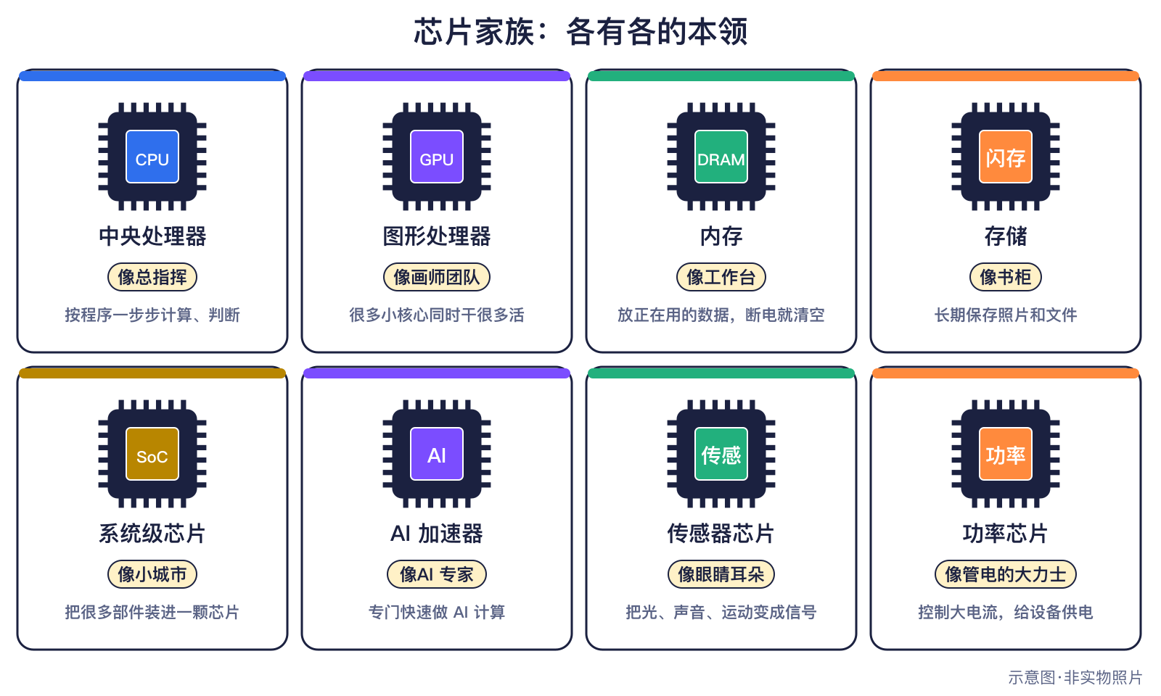
图8-1 芯片家族（原创示意图）
● 8—11岁必读
表8-1 芯片家族一览
芯片 | 比喻 | 主要工作 | 常见位置
CPU | 总指挥 | 执行程序、做各种判断和计算 | 电脑、手机
GPU | 画师团队 | 同时做大量相同的计算 | 显卡、数据中心
DRAM内存 | 书桌，断电清空 | 存放正在用的数据 | 内存条、手机
NAND闪存 | 书柜，断电不忘 | 长期保存照片、文件 | U盘、固态硬盘
SoC | 装进一颗芯片的小城市 | 把CPU、GPU等集成在一起 | 手机、平板
AI加速器 | 特长生 | 专门做AI计算 | 数据中心
图像传感器 | 电子眼睛 | 把光变成电信号 | 摄像头
功率芯片 | 大力士 | 开关大电流、转换电压 | 充电器、电动车

比喻的边界
“总指挥”“画师团队”这些比喻帮助我们记住分工，但芯片没有思想，只是按电路和程序工作；而且今天的芯片常常一身多职，例如手机SoC里同时有CPU、GPU和AI单元。

● 12—15岁进阶
GPU为什么适合AI？ CPU像几位很聪明、什么都会的老师，GPU像一大群同时做同样题目的学生。训练AI需要对海量数字做大量相同的乘法和加法，正好适合GPU“人多力量大”的方式。所以GPU不只画游戏画面，也是数据中心训练AI的主力之一。
比喻的局限：老师和学生
“几位老师和一大群学生”的比喻说明了CPU擅长复杂多变的任务、GPU擅长大量重复的计算。但它的局限是：GPU里的计算单元并不会“学习”或“思考”，它们只是同时执行同样的指令；而且现代CPU也有多个核心，能同时做不少事。

晶体管越来越多。 今天的大芯片常把几块裸片“拼”在一起封装成一颗，下面的晶体管数都是公司公布的：
表8-2 谁预测的？数据来源与口径
谁（报告·发布年） | 类型·口径 | 结论 | 注意（口径说明）
英伟达《Blackwell架构页面》2024年 | 公司数据：单颗GPU晶体管数（2024年） | 约2080亿个（两块裸片拼接） | 公司公布。
苹果《M3 Ultra新闻稿》2025年 | 公司数据：M3 Ultra晶体管数（2025年） | 约1840亿个（两块M3 Max拼接） | 公司公布。

苹果还公布：2023年的M3有250亿个晶体管，M3 Max有920亿个。

▍生活中的例子
- 拍照时，图像传感器把光变成电信号，SoC里的处理单元再把它变成照片 ✅已发生 。
- 手机“内存”和“存储”是两种芯片：一种断电就清空，一种断电也不忘。
- 快充充电器变小，部分要归功于氮化镓等功率半导体。

▍2035可能的样子
🔮展望芯片家族的新成员
- 专门为某类任务设计的芯片（如AI芯片）可能越来越多，和通用芯片配合工作。
- 更多芯片可能用拼接方式组成，一颗“芯片”里装着好几种不同的裸片（第13章）。
- 哪些设计会成功，取决于成本、能耗和实际用途。

▍动手活动
动手活动：芯片家族配对赛（8—15岁）
材料：写有芯片名称和比喻的卡片各8张。
步骤：
- 两人一组，把芯片名称和比喻配对。
- 再说出每种芯片在家里哪件设备里可能找到。
- 讨论：一部手机里至少有几种芯片？
学到什么：不同芯片有不同分工。
安全：不要拆开家里的电器寻找芯片。

▍练习
- 【8—11岁】把芯片和比喻连起来：CPU、DRAM、NAND闪存、GPU——书柜、总指挥、画师团队、书桌。
- 【8—11岁】判断：GPU只能用来玩游戏。
- 【12—15岁】苹果M3 Ultra的1840亿个晶体管是怎么来的？这个数字应该怎样注明出处？
- 【12—15岁】为什么书中写“英伟达称GeForce 256为第一颗GPU”，而不是直接写“第一颗GPU”？

参考答案
- CPU—总指挥；DRAM—书桌；NAND闪存—书柜；GPU—画师团队。
- 错误。2006年CUDA推出后，GPU也用于通用计算，今天是训练AI的主力之一。
- 由两块M3 Max拼接而成；这是苹果公司公布的数字，要注明“公司公布”。
- “第一颗GPU”是英伟达的说法，同期也有竞争产品，所以要写明是谁说的。

▍延伸阅读
- 计算机历史博物馆“硅引擎”时间线：MOS动态内存、片上系统。
- 铠侠（原东芝存储）官网：闪存发展史。
- 第2部第4章“AI的‘身体’”。

CHAPTER 9

第9章 芯片怎样设计
本章核心问题 芯片的“图纸”是怎么画出来的？ 关键词：规格、架构、硬件描述语言、仿真、EDA、版图；x86、ARM、RISC-V。

▍本章问题
漫画式提问：芯片的图纸
乐乐：盖房子要先画图纸，造芯片也要画图吗？
安安：几十亿个晶体管，难道要一个一个画上去？
比特：不用一个一个画。工程师先写“说明书”，再用电脑软件帮忙生成图纸，最后还要反复检查。我们来核实一下这个过程。

一颗芯片在工厂里“盖”出来之前，要先在电脑里“设计”出来。这一章要回答：芯片的图纸是怎样一步步画出来的？x86、ARM、RISC-V 这些名字又是什么意思？

▍历史故事或真实案例
● 8—11岁必读
1985年4月26日，英国剑桥的艾康电脑公司收到了一颗新芯片的样片。这就是第一颗 ARM 处理器 ✅已发生 。它研制了大约18个月，里面约有24800个晶体管。今天绝大多数手机芯片都使用 ARM 架构。
2010年5月，美国加州大学伯克利分校的研究人员开始设计一套新的指令集，取名 RISC-V ✅已发生 。它最大的特点是开放：谁都可以免费拿来设计芯片。
【想象情景】比特参观芯片设计室
比特带着安安和乐乐走进一间安静的办公室。没有机器轰鸣，只有一排排电脑屏幕，上面是彩色的线条和一行行代码。乐乐说：“原来造芯片的第一步是在电脑前完成的！”比特点点头：“设计错了，工厂造得再好也没用。”

● 12—15岁进阶
ARM1 的架构由史蒂夫·弗伯定义，指令集由索菲·威尔逊设计，由 VLSI Technology 公司代工制造。这个例子说明，设计芯片的公司不一定自己有工厂——这正是今天全球芯片分工的雏形（见第10章）。
RISC-V 诞生后，2015年成立了基金会，当时有36家创始成员；2020年，RISC-V 国际协会把注册地迁到了瑞士。开放的指令集降低了设计芯片的门槛，大学、初创公司都可以使用。
人物卡：史蒂夫·弗伯 Steve Furber
国家：英国 身份：计算机科学家 生卒：1953—
贡献：定义第一颗ARM处理器架构。

里程碑信息卡
✅已发生 1985年4月26日｜第一颗ARM处理器点亮  人物：史蒂夫·弗伯 Steve Furber；索菲·威尔逊 Sophie Wilson  城市/地点：剑桥｜国家：英国｜机构/公司：艾康电脑（Acorn）；VLSI Technology代工  事件：约18个月研制，约24800个晶体管。今天绝大多数手机芯片使用ARM架构。  技术意义：省电的处理器架构走向全球。  社会贡献：手机、平板里的处理器。 |  | ✅已发生 2010年5月｜RISC-V开放指令集诞生  人物：克尔斯特·阿萨诺维奇；李允燮；安德鲁·沃特曼  城市/地点：伯克利（加州）｜国家：美国｜机构/公司：加州大学伯克利分校  事件：RISC-V是开放指令集，2015年成立基金会时有36家创始成员，2020年迁册瑞士。  技术意义：开放架构降低芯片设计门槛。  社会贡献：越来越多芯片采用RISC-V。

▍它是怎样工作的
● 8—11岁必读
设计一颗芯片，大致要走这几步：
- 定规格：这颗芯片要做什么？要多快？能用多少电？
- 定架构：把芯片分成几个部分，比如负责计算的、负责存储的、负责输入输出的。
- 写“乐谱”：用硬件描述语言（如 Verilog）把电路写成文字。
- 仿真检查：在电脑里让电路“跑一跑”，看结果对不对。
- 画版图：用 EDA 软件把电路变成一层层的图形，交给工厂。

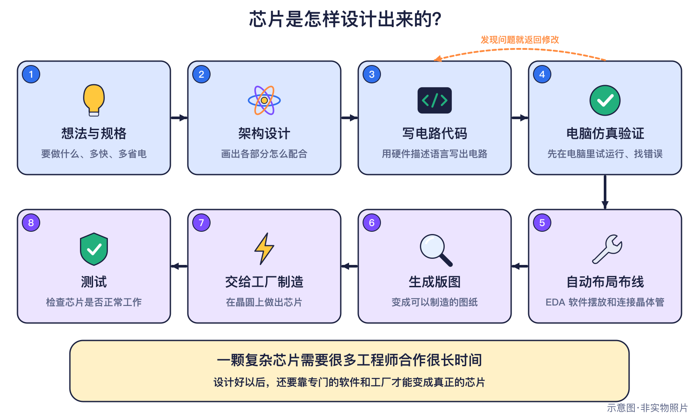
图9-1 芯片设计流程（原创示意图）
比喻的局限：用文字写出电路的“乐谱”
硬件描述语言常被比作“乐谱”：作曲家写下音符，乐队照着演奏。但电路和音乐不同——乐谱里的音符是一个接一个演奏的，而芯片里成千上万个电路往往是同时工作的，写的时候必须考虑它们之间的时间配合。

● 12—15岁进阶
指令集架构是 CPU 能“听懂”的指令规范，像一本词典。软件要按这本词典里的词写，芯片才能执行。常见的三本“词典”：
表9-1 三种常见的指令集架构
名称 | 起源 | 特点 | 常见用途
x86 | 英特尔（回顾第1部） | 历史悠久，软件多 | 许多台式机、笔记本、服务器
ARM | 1985年英国剑桥 | 授权给许多公司使用 | 绝大多数手机芯片
RISC-V | 2010年美国伯克利 | 开放，任何人都可以使用和扩展 | 研究、教学和越来越多的芯片

EDA（电子设计自动化）软件是芯片工程师的“超级绘图软件”。几十亿个晶体管不可能靠人手画，EDA 负责把描述语言转换成电路、检查错误、排列版图。设计中最花时间的往往是验证：芯片一旦造出来就很难修改，所以要在电脑里尽量找出所有错误。

▍生活中的例子
- 你的手机主芯片很可能使用 ARM 架构 ✅已发生 。
- 许多台式电脑和笔记本使用 x86 架构的处理器。
- 一些学校和大学用 RISC-V 教学生设计处理器，因为它开放、可以免费使用。
- 你在 Scratch 里搭的“如果……就……”积木，和芯片里的逻辑判断有相似之处——都是一步步规定好的规则。

▍2035可能的样子
🔮展望芯片设计的几种可能
- 开放指令集可能被更多公司和学校使用，设计芯片的门槛进一步降低，但能否普及取决于软件生态是否跟上。
- 芯片越来越复杂，EDA 软件可能更多借助自动化工具帮工程师检查错误，但最终的设计决定和责任仍在人。
- 设计和制造继续分工合作，一颗芯片的设计可能由不同国家的团队共同完成。

▍动手活动
动手活动：用Scratch做一个逻辑门模拟器（8—11岁·约45分钟）
材料：能访问Scratch的设备
步骤：
- 做两个开关角色和一个灯泡
- 编程实现“与门”：两个开关都开灯才亮
- 再做“或门”“非门”
学到什么：逻辑门与编程。
安全提醒：使用学校或家长管理的账号。

▍练习
- 【8—11岁】设计芯片的第一步是什么？为什么要先在电脑里仿真检查？
- 【8—11岁】第一颗 ARM 处理器是在哪个国家、哪一年点亮的？
- 【12—15岁】RISC-V 最大的特点是什么？它对学校和初创公司有什么好处？
- 【12—15岁】为什么说“设计芯片的公司不一定有自己的工厂”？请用 ARM1 的例子说明。

参考答案
- 先确定规格（芯片要做什么、多快、用多少电）。芯片造出来后很难修改，所以要先在电脑里找出错误。
- 英国剑桥，1985年（4月26日）。
- 开放，任何人都可以免费使用和扩展。学校可以用它教学，初创公司不用为指令集付授权费就能设计芯片。
- ARM1 由艾康电脑设计，由 VLSI Technology 公司代工制造，设计和制造由不同公司完成。

▍延伸阅读
- 英国计算机历史中心《First ARM Processor Powered Up (1985-04-26)》。
- RISC-V 国际协会《About RISC-V》。
- 本书第4章（逻辑门）与第10章（全球芯片产业链）。

CHAPTER 10

第10章 全球芯片产业链
本章核心问题 一颗芯片要走过多少个国家？ 关键词：设计、EDA与IP、设备、材料、晶圆代工、封测、终端；互相依赖。

▍本章问题
漫画式提问：一颗芯片的旅行
安安：我的手机芯片是哪个国家造的？
乐乐：说明书上写着设计公司，可工厂好像在另一个地方。
比特：一颗芯片往往要经过好几个国家和地区：有人设计，有人造设备，有人提供材料，有人制造，有人封装测试。没有哪个国家能独自完成全部环节。

这一章要回答：芯片产业链有哪些环节？为什么说它是全球分工合作？看芯片市场的数字时，又要注意什么？

▍历史故事或真实案例
● 8—11岁必读
1957年9月，八位年轻工程师在美国帕洛阿尔托创立了仙童半导体 ✅已发生 ，这里后来成了“硅谷”的一部分。1968年，其中的诺伊斯和摩尔又创立了英特尔 ✅已发生 。
1987年，张忠谋在中国台湾新竹科学园区创立台积电 ✅已发生 。台积电开创了“纯晶圆代工”模式：只替别的公司造芯片，不卖自己品牌的芯片。设计公司负责“画图”，代工厂负责“盖楼”。2025年，台积电为534家客户生产了12682种产品。
● 12—15岁进阶
纯晶圆代工让许多没有工厂的公司也能做芯片——它们只负责设计，被称为“无晶圆厂”公司。这种分工让设计和制造各自专精，也让产业链更加国际化。美国半导体行业协会（SIA）与波士顿咨询公司（BCG）2021年的报告指出，2019年半导体是全球贸易额第四大的商品，有120多个国家参与进出口，所有国家都在这个一体化的全球供应链中相互依存。
人物卡：张忠谋 Morris Chang
国家：中国台湾 身份：企业家 生卒：1931—
贡献：创立台积电，开创纯晶圆代工模式。

谁预测的？SIA与BCG《在不确定时代加强全球半导体供应链》（2021年发布）
类型：统计 口径：半导体贸易地位 对象年份：2019年
结论：全球贸易额第四大的商品，120多个国家参与进出口
注意：2019年数据。

里程碑信息卡
✅已发生 1957年9月｜八位工程师创立仙童半导体  人物：罗伯特·诺伊斯；戈登·摩尔；让·赫尔尼等8人  城市/地点：帕洛阿尔托（硅谷）｜国家：美国｜机构/公司：仙童半导体  事件：他们后来被称为“叛逆八人”。仙童孕育了平面工艺、集成电路等关键技术，诺伊斯和摩尔1968年又创立了英特尔。  技术意义：硅谷芯片产业的源头之一。  社会贡献：许多芯片公司都能追溯到仙童。 |  | ✅已发生 1968年7月18日｜英特尔成立  人物：罗伯特·诺伊斯；戈登·摩尔  城市/地点：山景城（硅谷）｜国家：美国｜机构/公司：英特尔  事件：最初登记名为“N.M. Electronics”，后改名Intel（集成电子）。  技术意义：重要的芯片公司之一。  社会贡献：许多电脑使用英特尔处理器。
✅已发生 1987年｜台积电成立，开创纯晶圆代工模式  人物：张忠谋 Morris Chang  城市/地点：新竹科学园区｜国家：中国台湾｜机构/公司：台积电  事件：台积电开创“纯晶圆代工”模式；2025年为534家客户生产12682种产品。  技术意义：让很多公司不用建工厂也能设计芯片。  社会贡献：手机、电脑芯片多由代工厂制造。 |  | ✅已发生 2026年6月2日｜WSTS预测2026年全球芯片市场约1.5万亿美元  人物：—  城市/地点：—｜国家：全球｜机构/公司：世界半导体贸易统计组织（WSTS）  事件：WSTS 2026年春季预测：全球半导体市场约15112亿美元，增长89.9%，其中存储芯片增长约249.5%；2025年实际约7956亿美元。半年前它预测2026年只有约9750亿美元——预测会被修改。  技术意义：了解芯片产业规模，也学会看待预测。  社会贡献：AI数据中心需要大量存储芯片。  【历史争议】 单位是美元销售额，不是芯片数量。
✅已发生 2026年8月6日｜2026年上半年全球芯片市场同比增长102%
人物：—
城市/地点：—｜国家：全球｜机构/公司：世界半导体贸易统计组织（WSTS）
事件：上半年约7020亿美元，同比增长102%，存储芯片增长305%。WSTS特别说明，把实际数代入后算出的全年约1.655万亿美元“不是新的预测”。
技术意义：芯片市场受AI需求带动。
社会贡献：—

▍它是怎样工作的
● 8—11岁必读
把芯片产业想成一条长长的接力赛：
- 设计：画出芯片的“图纸”（第9章）。
- EDA 软件与 IP：提供设计工具和现成的电路模块。
- 设备：制造光刻机等机器（第6章）。
- 材料：提供硅晶圆、化学品、气体等。
- 晶圆制造：在工厂里把电路“盖”到晶圆上（第5章）。
- 封装测试：把芯片装进外壳，逐个检查。
- 终端：装进手机、电脑、汽车，送到你手里。

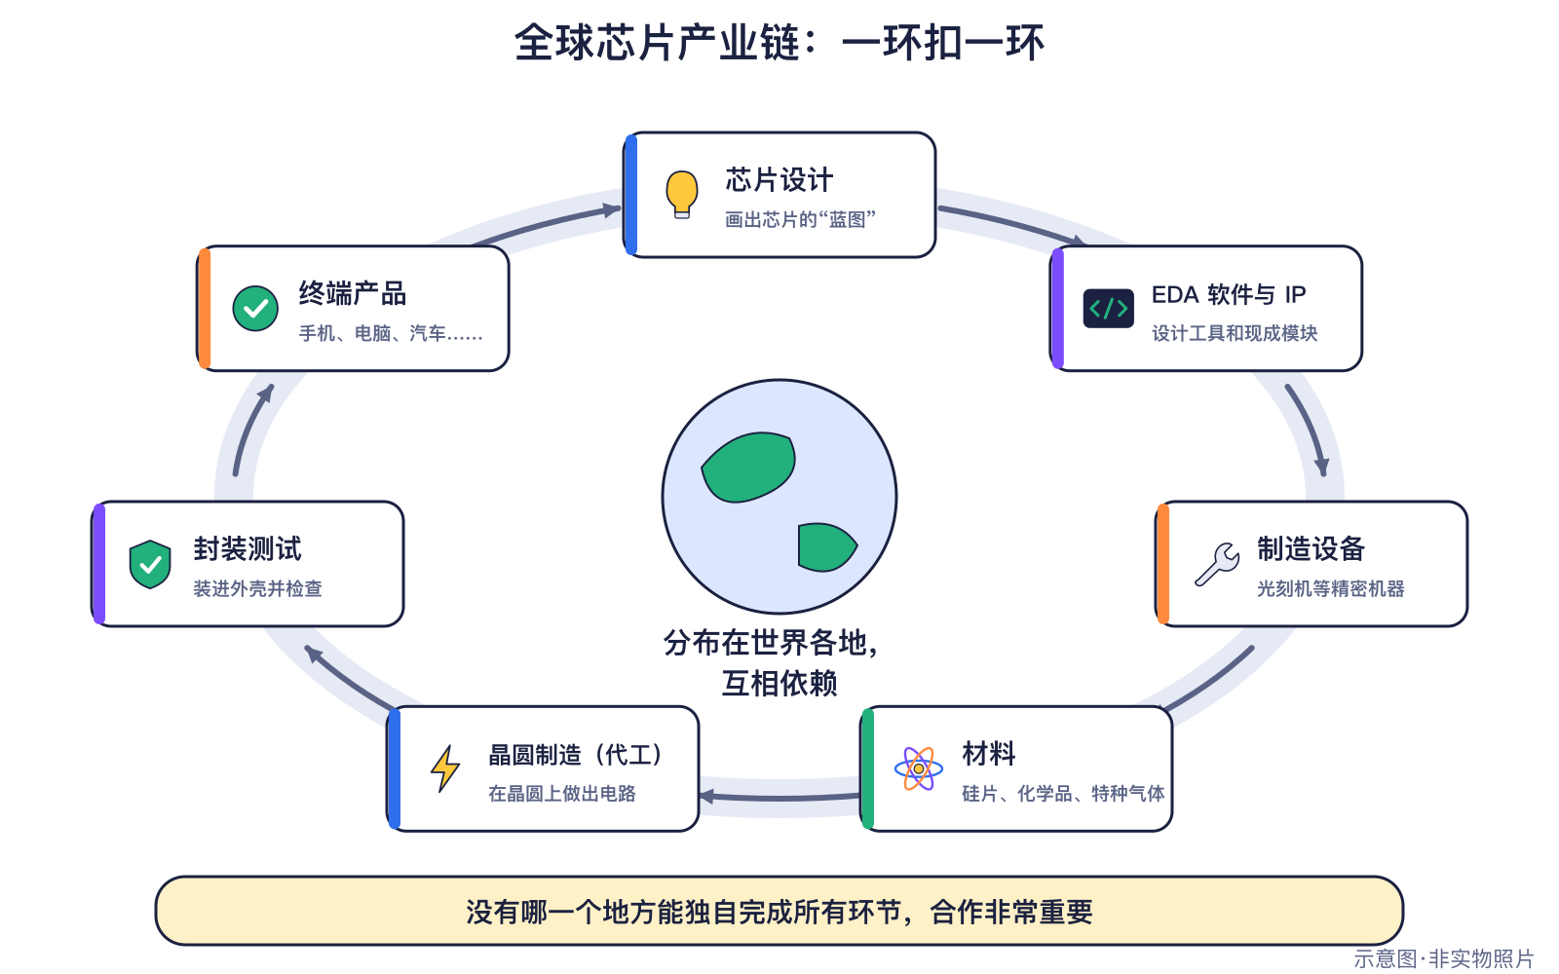
图10-1 全球芯片产业链（原创示意图）
比喻的局限：接力赛
接力赛的比喻能说明“环环相扣”，但真实的产业链不是一条直线：一个环节往往同时需要许多国家的供应商，比如一台 EUV 光刻机约有10万个零件，来自全球5000多家供应商（SIA/BCG 2021年报告）。它更像一张交织的网。

● 12—15岁进阶
不同地区擅长不同环节。SIA 与 BCG 2024年的报告统计了2022年全球晶圆制造产能的地区分布：
表10-1 谁预测的？数据来源与口径
谁（报告·发布年） | 类型·口径 | 结论 | 注意（口径说明）
SIA与BCG《半导体供应链正在出现的韧性》2024年 | 统计：全球晶圆制造产能地区占比（2022年） | 中国大陆24%、中国台湾18%、韩国17%、日本17%、美国10%、欧洲8%、其他7% | 按晶圆片数计，只算较大工厂；美国行业协会委托的报告。
SIA与BCG《半导体供应链正在出现的韧性》2024年 | 统计：10纳米以下先进逻辑产能占比（2022年） | 中国台湾69%、韩国31% | 美国行业协会委托的报告。

口径提醒：看芯片数字先问三个问题
- 按什么算？SIA/BCG 的“产能”按晶圆片数算，只统计较大的工厂；WSTS 的“市场”按美元销售额算；中国国家统计局的“产量”按“块”算。三者不能放在一起比较。
- 谁发布的？SIA 是美国半导体行业协会，这份报告由它委托完成，引用时要说明。
- 哪一年？2019年、2022年的数字各属不同报告，不要混在一张图里。

▍生活中的例子
近两年，人工智能带动了芯片市场。世界半导体贸易统计组织（WSTS）的数字显示：
表10-2 谁预测的？数据来源与口径
谁（报告·发布年） | 类型·口径 | 结论 | 注意（口径说明）
世界半导体贸易统计组织（WSTS）《2026年春季预测》2026年 | 统计：2025年全球半导体市场（2025年） | 约7956亿美元，增长26.2% | 美元销售额；SIA公布的7917亿美元因数据修订略有不同，本书统一用WSTS。
世界半导体贸易统计组织（WSTS）《2026年春季预测》2026年 | 🔮展望 预测：2026年全球半导体市场（2026年） | 约15112亿美元，增长89.9%；存储芯片约8039亿美元，增长约249.5% | 预测；增长主要来自AI基础设施和高带宽内存需求。
世界半导体贸易统计组织（WSTS）《2025年秋季预测》2025年 | 🔮展望 预测：当时对2026年的预测（2026年） | 约9750亿美元 | 半年后上调到约1.51万亿美元——说明预测会被修改。
标“展望”的是预测：它们基于发布时的数据和假设，未来可能不准，也可能被机构自己修订。

- 2025年全球半导体市场约7956亿美元 ✅已发生 。
- WSTS 2026年春季预测：2026年约1.5万亿美元，增长主要来自存储芯片 🔮展望 。
- 半年前，WSTS 预测2026年只有约9750亿美元——预测会被修改。

谁预测的？世界半导体贸易统计组织（WSTS）《2026年二季度统计》（2026年发布）
类型：统计 口径：2026年上半年全球半导体市场 对象年份：2026年
结论：约7020亿美元，同比增长102%；存储增长305%
注意：代入实际数后测算全年约1.655万亿美元，WSTS声明不是新预测。

2026年上半年，全球半导体市场约7020亿美元，同比增长102% ✅已发生 。WSTS 特别说明：把实际数代入后算出的全年数字“不是新的预测”。
注意：这些都是美元销售额，不是芯片的数量。金额大涨，不代表芯片的个数也涨了同样多。

▍2035可能的样子
产业链的未来取决于投资、技术、规则和各国之间的合作。下面的情景卡是讨论用的设想，不是预言。
🔮展望 情景卡：制造与供应链（2030 / 2035）
✅已发生 2026现状：2026年：全球芯片市场受AI带动大幅增长；芯片制造高度依赖全球分工，各国都在加强本地产能。（相关事件：WSTS预测2026年全球芯片市场约1.5万亿美元；第一台高数值孔径EUV光刻机运往英特尔）
年份 | 较快 | 基准 | 较慢
2030年 | 多个国家和地区新建工厂投产，供应链更分散、更有韧性。 | 产能分布逐步变化（美国行业协会报告预测2032年各地区份额更均衡），全球分工依然重要。〔参考：SIA与BCG 2024〕 | 贸易限制和成本上升导致供应紧张，部分芯片价格波动。
2035年 | 芯片产业形成更开放、多元的全球合作网络。 | 各国在本地产能与全球合作之间寻找平衡。 | 供应链分割加剧，重复投资增加，芯片成本上升。
以下全部是【🔮展望】情景，由本书编写组依据所列资料的趋势设想，用于讨论，不是预言。

▍动手活动
动手活动：产业链拼图（12—15岁·约30分钟）
材料：产业链环节卡片
步骤：
- 把设计、EDA、设备、材料、制造、封测、终端连成链
- 抽掉一张卡，讨论会发生什么
- 总结：为什么各国互相依赖
学到什么：全球分工与合作。
安全提醒：无。

▍练习
- 【8—11岁】“纯晶圆代工”是什么意思？哪家公司开创了这种模式？
- 【8—11岁】说出芯片产业链的至少四个环节。
- 【12—15岁】WSTS 对2026年市场的预测半年内从约9750亿美元上调到约1.51万亿美元，这说明什么？
- 【12—15岁】为什么不能把 WSTS 的“美元销售额”和国家统计局的“块数”直接比较？

参考答案
- 只替别的公司制造芯片，不卖自己品牌的芯片；台积电1987年开创。
- 设计、EDA与IP、设备、材料、晶圆制造、封装测试、终端（任选四个）。
- 预测会根据新情况修改，看预测要注意发布时间和机构。
- 一个按金额（美元）算，一个按数量（块）算；一块芯片可能很简单，也可能很高端，单位不同不能比。

▍延伸阅读
- 台积电《Company Profile》。
- SIA 与 BCG《Emerging Resilience in the Semiconductor Supply Chain (2024)》。
- 世界半导体贸易统计组织《WSTS Spring 2026 Forecast》。

CHAPTER 11

第11章 芯片与能源、环境
本章核心问题 造芯片和用芯片要多少水和电？ 关键词：晶圆厂用水用电、节能芯片、数据中心能耗、电子垃圾回收。

▍本章问题
漫画式提问：芯片也要“喝水”吗？
乐乐：芯片那么小，造它应该用不了多少水和电吧？
安安：可是芯片工厂看起来好大。
比特：我们来核实一下。造芯片要用大量超纯水冲洗晶圆，工厂的机器和洁净室也要用很多电。用芯片的数据中心同样耗电。

这一章要回答：造芯片和用芯片要消耗多少资源？芯片又怎样帮助节能？旧手机里的芯片该怎么处理？

▍历史故事或真实案例
● 8—11岁必读
台积电在2024年年报里公布：它在台湾的工厂和子公司一年用水约1.29亿立方米，大约每天35万吨 ✅已发生 。制造芯片时，晶圆要一遍遍用超纯水冲洗，所以芯片工厂很“渴”。
台积电还定下目标：到2030年，60%的用电来自可再生能源；到2040年达到100% 计划 。这是公司计划，能否实现需要观察。
● 12—15岁进阶
数字里藏着一个值得注意的细节：台积电2024年的单位用水量（生产同样多的芯片用的水）反而上升了14.3%。这说明节水并不容易——工艺越先进，工序往往越多。台积电在台南厂区用再生水替代了17%的用水，这是减少新鲜水消耗的一种办法。
谁预测的？台积电《2024年年报》（2025年发布）
类型：统计 口径：台积电年用水量 对象年份：2024年
结论：约1.29亿立方米（约每天35万吨）
注意：单位用水量2024年上升14.3%。

谁预测的？台积电《2024年年报》（2025年发布）
类型：计划 口径：可再生能源用电比例目标 对象年份：2030年
结论：2030年60%，2040年100%
注意：公司计划。

用水数字的口径
1.29亿立方米是台积电在台湾的工厂及子公司的总用水量，包含自来水和再生水。“约每天35万吨”是按一年天数平均换算的，不是每天都一样。1立方米水约等于1吨水。

▍它是怎样工作的
● 8—11岁必读
芯片既“用电”，也能“省电”。第4章讲过，CMOS 电路把两种晶体管配对使用，待机时几乎不耗电，所以今天几乎所有手机、电脑芯片都用 CMOS。芯片越省电，手机电池就越耐用。
芯片工厂耗电的地方很多：光刻机等设备、保持空气洁净的洁净室、冷却系统……用芯片的地方也耗电，比如装满服务器的数据中心（第2部第4章讲过数据中心用电的预测）。
● 12—15岁进阶
工程师从几个方向减少芯片的能耗：
- 设计上省电：芯片不用的部分就“关灯休息”；让专门的芯片做专门的事，比如 AI 加速器做 AI 计算，往往比通用芯片更省电。
- 工艺上省电：晶体管结构从平面到 FinFET 再到 GAA（第4章），让漏电更少。英特尔称它的22纳米 FinFET 比平面晶体管省电约50%（公司说法）。
- 工厂节能节水：使用可再生能源、回收再生水。

比喻的局限：“关灯休息”
说芯片的一部分“关灯休息”，是指暂时停止给不用的电路供电或时钟信号，降低耗电。芯片并不会“累”，也不需要休息，这只是帮助理解的说法。

▍生活中的例子
- 手机待机一整天也不太费电，部分要归功于低功耗的 CMOS 芯片 ✅已发生 。
- 小巧的快充充电器里，有的用到了氮化镓类半导体——和蓝光LED是同一类材料（见第8章）。
- 旧手机、旧电脑里有芯片和金属，正确回收可以减少污染、回收材料。

安全守则：电子垃圾处理守则
- 旧手机、平板、电池不要扔进普通垃圾桶，送到正规回收点或商家回收渠道。
- 交出旧设备前，在家长帮助下备份并清除个人数据，退出账号。
- 能用就多用一段时间，坏了先考虑维修。
- 电池鼓包、破损时不要拆、不要充电，交给大人处理。

▍2035可能的样子
🔮展望芯片与环境的几种可能
- 如果节能芯片和可再生能源推广得快，“同样的计算用更少的电”可能变得更常见。
- 如果计算需求增长得比能效提升更快，芯片和数据中心的总用电仍可能继续上升。
- 台积电2030年60%用电来自可再生能源是公司计划 计划 ，结果取决于电力供应和投资。

▍动手活动
动手活动：芯片工厂的水和电小侦探（12—15岁）
材料：本章的台积电数据卡、纸笔。
步骤：
- 读出数据：年用水约1.29亿立方米，约每天35万吨。
- 讨论：为什么总用水和“单位用水量”是两个不同的指标？
- 小组设计一张“绿色使用电子产品”海报：省电设置、延长使用、正确回收。
学到什么：看数字要问清口径；节约资源人人可做。
安全：无。

▍练习
- 【8—11岁】为什么造芯片要用很多水？
- 【8—11岁】旧手机应该怎么处理？说出两条做法。
- 【12—15岁】2024年台积电的单位用水量怎样了？这说明什么？
- 【12—15岁】“2030年60%用电来自可再生能源”属于事实还是计划？为什么？

参考答案
- 制造过程中晶圆要多次用超纯水冲洗。
- 送到正规回收渠道；交出前在家长帮助下备份并清除个人数据（任选两条，合理即可）。
- 反而上升了14.3%，说明节水仍有挑战，工艺越先进工序往往越多。
- 计划。它是台积电定下的目标，还没有实现，能否实现需要观察。

▍延伸阅读
- 台积电2024年年报《Annual Report 2024》（用水与能源页）。
- 本书第4章（CMOS 与晶体管结构）；第2部第4章（数据中心与能源）。

CHAPTER 12

第12章 世界各国的芯片政策与合作
本章核心问题 为什么很多国家都重视芯片？ 关键词：美国芯片法案、欧盟芯片法案、中国大基金、日本、韩国；客观简述。

▍本章问题
漫画式提问：为什么大家都重视芯片？
安安：新闻里常说某个国家出台了“芯片法案”，那是什么？
乐乐：是不是每个国家都想自己造芯片？
比特：很多国家和地区都在制定支持芯片产业的政策。这一章我们只讲官方公布、已经核实的事实，不评价谁对谁错。

芯片用在手机、汽车、医院和工厂里，所以许多国家和地区都把它看作重要的产业。这一章要回答：各国做了哪些事？为什么说即使各国都在加强本地产能，芯片产业仍然离不开全球合作？

▍历史故事或真实案例
● 8—11岁必读
中国的芯片企业：2000年，中芯国际在上海成立 ✅已发生 ；2002年8月，中国科学院计算技术研究所的龙芯1号通用CPU启动成功 ✅已发生 ，它是中国第一款自主研发的32位通用CPU；2004年，华为的海思半导体成立 ✅已发生 ；2016年，合肥的长鑫存储和武汉的长江存储先后成立 ✅已发生 。2025年，中国集成电路产量为4842.8亿块（国家统计局） ✅已发生 。
其他国家和地区：2022年，美国签署《芯片与科学法案》 ✅已发生 ，日本成立了 Rapidus 公司 ✅已发生 ；2023年，欧盟《芯片法案》生效 ✅已发生 ；2026年，韩国国会通过了半导体产业特别法 ✅已发生 。
● 12—15岁进阶
各地的支持政策（官方公布的事实）：
- 美国：2022年8月9日签署的《芯片与科学法案》提供527亿美元，用于半导体研发、制造和人才培养，其中390亿美元为制造业激励。
- 欧盟：《芯片法案》2023年9月21日生效。欧盟官网称已有18项国家援助决定、合计超过320亿欧元公私投资；2026年6月，欧盟委员会提出了《芯片法案2.0》 计划 。
- 中国：国家集成电路产业投资基金三期2024年5月成立，注册资本3440亿元，超过前两期之和。
- 日本：Rapidus 2022年成立，2025年7月在北海道千岁的试产线首次成功运行2纳米GAA晶体管（试产）。
- 韩国：2026年1月通过的《半导体产业竞争力强化及支援特别法》，为指定产业集群、财政支援提供法律依据。

出口管制（只陈述事实，不作评价）：2022年10月7日，美国商务部工业与安全局发布规则，对向中国出口先进计算芯片和芯片制造设备实施管制，之后多次更新。2023年8月1日起，中国商务部、海关总署对镓、锗相关物项实施出口管制：金属镓、氮化镓、砷化镓、金属锗等未经许可不得出口——这是“需要许可”，不是全面禁止。
人物卡：胡伟武 Hu Weiwu
国家：中国 身份：计算机科学家 生卒：1968—
贡献：主持龙芯CPU研发。

里程碑信息卡
✅已发生 2000年4月3日｜中芯国际成立  人物：张汝京  城市/地点：上海｜国家：中国｜机构/公司：中芯国际  事件：中芯国际在上海、北京、天津、深圳有晶圆厂，用8英寸和12英寸晶圆生产，自称“全球领先的晶圆代工企业之一”。  技术意义：中国芯片制造的重要力量。  社会贡献：为国内外客户代工芯片。 |  | ✅已发生 2002年8月｜龙芯1号CPU启动成功  人物：胡伟武  城市/地点：北京｜国家：中国｜机构/公司：中国科学院计算技术研究所  事件：龙芯1号是中国第一款自主研发的32位通用CPU，0.18微米工艺，主频266MHz。  技术意义：中国自主CPU研发的起点之一。  社会贡献：龙芯处理器用于教育和政务等领域。
✅已发生 2004年10月｜海思半导体成立  人物：—  城市/地点：深圳｜国家：中国｜机构/公司：华为  事件：海思是无晶圆厂芯片设计公司（前身为华为集成电路设计中心），产品有麒麟手机芯片、昇腾AI芯片等。  技术意义：中国芯片设计能力的代表之一。  社会贡献：手机芯片。  【历史争议】 成立时间来自多家报道，官网未逐字核对。 |  | ✅已发生 2016年｜长鑫存储、长江存储成立  人物：—  城市/地点：合肥 / 武汉｜国家：中国｜机构/公司：长鑫科技集团；长江存储  事件：长鑫存储是国内最大的DRAM研发设计制造一体化企业；长江存储2017年10月设计制造出中国首款3D NAND闪存。  技术意义：中国存储芯片产业发展。  社会贡献：国产内存和固态硬盘。  【历史争议】 成立具体日期各资料说法不一，本书只写2016年。
✅已发生 2022年8月9日｜美国《芯片与科学法案》签署  人物：—  城市/地点：华盛顿｜国家：美国｜机构/公司：美国政府  事件：法案提供527亿美元用于半导体研发、制造和人才培养，其中390亿美元为制造业激励。  技术意义：各国加大对芯片产业的投入。  社会贡献：美国新建芯片工厂。 |  | ✅已发生 2022年8月10日｜日本Rapidus公司成立  人物：—  城市/地点：东京（总部）/ 千岁（工厂）｜国家：日本｜机构/公司：Rapidus  事件：Rapidus北海道千岁试产线2025年4月起运行，2025年7月首次成功运行2纳米GAA晶体管（试产）。  技术意义：日本重建先进芯片制造能力的尝试。  社会贡献：试产线运行中。
✅已发生 2022年10月7日｜美国对中国实施先进芯片与设备出口管制  人物：—  城市/地点：华盛顿｜国家：美国｜机构/公司：美国商务部工业与安全局  事件：以临时最终规则形式发布，之后多次更新。本书只陈述事实，不作评价。  技术意义：国际芯片贸易规则发生变化。  社会贡献：— |  | ✅已发生 2023年8月1日｜中国对镓、锗相关物项实施出口管制  人物：—  城市/地点：北京｜国家：中国｜机构/公司：商务部、海关总署  事件：金属镓、氮化镓、砷化镓、金属锗等未经许可不得出口（需许可，不是全面禁止）。本书只陈述事实，不作评价。  技术意义：芯片材料贸易规则变化。  社会贡献：—
✅已发生 2023年9月21日｜欧盟《芯片法案》生效  人物：—  城市/地点：布鲁塞尔｜国家：欧盟｜机构/公司：欧盟委员会  事件：欧盟官网称已有18项国家援助决定、合计超过320亿欧元公私投资；2026年6月欧盟委员会提出《芯片法案2.0》。  技术意义：欧洲加强芯片产业。  社会贡献：欧洲新建芯片项目。 |  | ✅已发生 2024年5月24日｜国家集成电路产业投资基金三期成立  人物：—  城市/地点：北京｜国家：中国｜机构/公司：国家集成电路产业投资基金股份有限公司  事件：三期注册资本3440亿元，超过前两期之和。  技术意义：中国持续投入芯片产业。  社会贡献：—  【历史争议】 只写注册资本口径。
✅已发生 2026年1月29日｜韩国通过半导体产业特别法  人物：—  城市/地点：首尔｜国家：韩国｜机构/公司：韩国国会  事件：《半导体产业竞争力强化及支援特别法》为指定半导体产业集群、财政支援提供法律依据。  技术意义：各国竞相支持芯片产业。  社会贡献：— |  | ✅已发生 2026年2月28日｜2025年中国集成电路产量4842.8亿块  人物：—  城市/地点：北京｜国家：中国｜机构/公司：国家统计局  事件：国家统计局公报：2025年集成电路产量4842.8亿块，增长10.9%；进口额30355亿元、出口额14442亿元。  技术意义：了解中国芯片产业规模。  社会贡献：—  【历史争议】 “块”是数量口径，不能和美元金额直接比较。

▍它是怎样工作的
● 8—11岁必读
政府支持芯片产业，常见的办法有：给建厂和研发提供资金、减税；支持大学培养人才；建设产业园区。芯片工厂投资巨大、建设时间长，所以各国常用长期政策来支持。
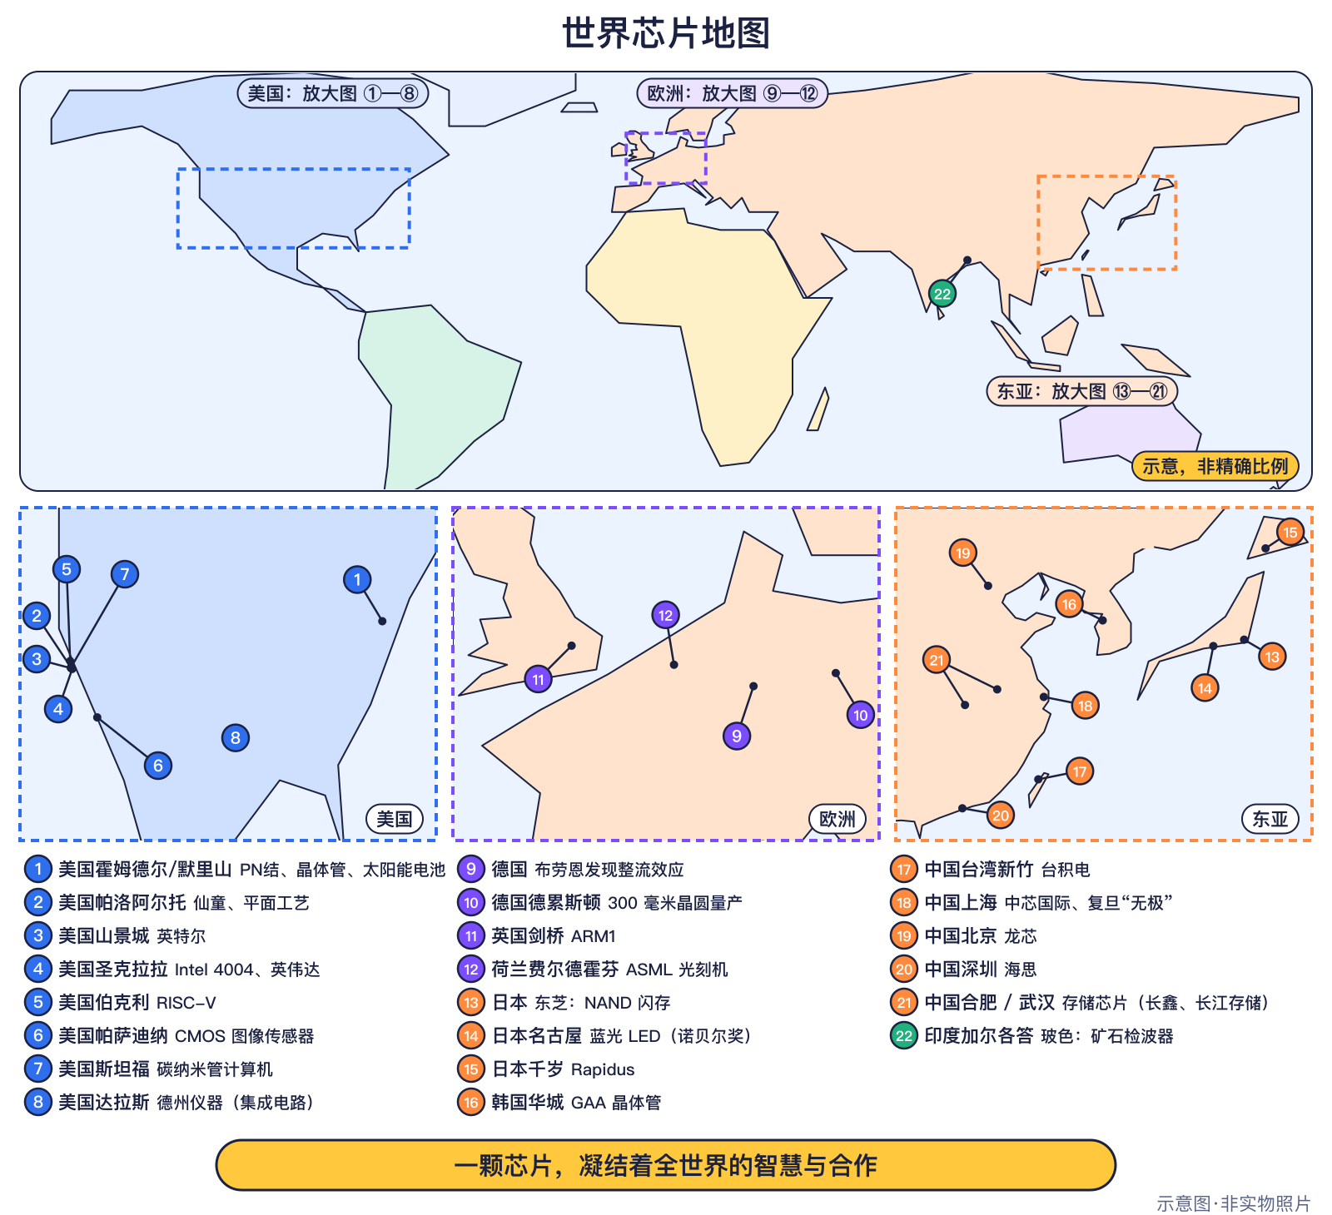
图12-1 世界芯片地图（原创示意图）
● 12—15岁进阶
国家统计局的数据显示，中国集成电路仍是进口大于出口：
谁预测的？国家统计局《2025年统计公报》（2026年发布）
类型：统计 口径：中国集成电路进出口额 对象年份：2025年
结论：进口30355亿元，出口14442亿元
注意：进口仍大于出口。

口径提醒：产量、进出口额与市场额不能混用
- 国家统计局的“产量4842.8亿块”是数量口径，一块可能是很简单的小芯片，也可能是高端处理器。
- 进出口额用人民币计；WSTS 的全球市场用美元销售额计（第10章）。
- 单位和口径不同的数字，不能直接相加、相减或比较大小。

即使各国都在建设本地产能，芯片产业仍然高度依赖全球分工：一台 EUV 光刻机约有10万个零件，来自全球5000多家供应商（SIA/BCG 2021年报告）。设计、设备、材料、制造、封测分布在不同地区（第10章）。

▍生活中的例子
- 新闻里说“某地新建芯片工厂”，往往和这些支持政策有关。
- 你用的手机、汽车里，可能同时有来自好几个国家和地区的芯片。
- 读政策新闻时，先分清：是已经生效的法律，还是提出的方案或计划？

▍2035可能的样子
各国政策会怎样影响十年后的芯片产业？下面的情景卡用于讨论，不是预言，结果取决于投资、人才、规则和国际合作。
🔮展望 情景卡：人才与合作（2030 / 2035）
✅已发生 2026现状：2026年：多国出台芯片法案吸引投资和人才；一台EUV光刻机就来自全球数千家供应商的合作。（相关事件：欧盟《芯片法案》生效；极紫外（EUV）光刻开始用于量产芯片）
年份 | 较快 | 基准 | 较慢
2030年 | 芯片教育普及，更多年轻人学习半导体，国际交流活跃。 | 各国大力培养芯片人才，开放架构（如RISC-V）降低学习和创业门槛。 | 人才短缺限制新工厂运转，国际合作受到影响。
2035年 | 开放合作带来更多创新，芯片设计像编程一样容易上手。 | 芯片人才队伍扩大，但先进制造仍需要多国协作。 | 人才和技术交流受阻，创新速度放缓。
以下全部是【🔮展望】情景，由本书编写组依据所列资料的趋势设想，用于讨论，不是预言。

▍动手活动
动手活动：政策新闻小侦探（12—15岁）
材料：本章“各地的支持政策”列表、纸笔。
步骤：
- 把每条政策分成三类：已生效的法律、成立的机构或基金、提出的方案或计划。
- 找出每条里的数字，写下它的单位（美元、欧元、人民币、块）。
- 讨论：为什么不同单位的数字不能直接比较？
学到什么：读新闻要分清事实与计划、注意数字口径。
安全：无。

▍练习
- 【8—11岁】说出两个出台芯片支持政策的国家或地区。
- 【8—11岁】龙芯1号是哪一年、由哪个机构研制成功的？
- 【12—15岁】中国2023年对镓、锗相关物项的出口管制，是“全面禁止出口”吗？
- 【12—15岁】为什么不能把“4842.8亿块”和“1.5万亿美元”放在一起比较？

参考答案
- 美国、欧盟、中国、日本、韩国（任选两个）。
- 2002年（8月），中国科学院计算技术研究所。
- 不是。是未经许可不得出口，需要申请许可。
- 一个是数量（块），一个是金额（美元），单位和口径不同。

▍延伸阅读
- 美国白宫（存档）《Fact Sheet: CHIPS and Science Act》；欧盟委员会《European Chips Act》。
- 国家统计局《2025年国民经济和社会发展统计公报》。
- 本书第10章（全球芯片产业链）。

CHAPTER 13

第13章 未来芯片
本章核心问题 芯片还能变得更小、更快吗？ 关键词：芯粒、3D堆叠、GAA之后、二维材料、碳纳米管、光子芯片、类脑芯片、量子芯片（第4部）。

▍本章问题
漫画式提问：芯片还能再小吗？
安安：芯片已经做到“2纳米”了，还能再小下去吗？
乐乐：如果不能再小，芯片是不是就不会进步了？
比特：我们来核实一下！缩小越来越难，但工程师还有别的路：把芯片拼起来、叠起来，或者换一种材料、换一种计算方式。

前面几章讲了今天的芯片怎样设计和制造。这一章往前看：当线条越来越难缩小时，科学家和工程师在试哪些新办法？哪些已经用在产品里，哪些还在实验室？我们会给每一项都标上证据等级——研究成果不等于明天就能买到。

▍历史故事或真实案例
● 8—11岁必读
把一块大芯片拆成几块“小积木”，再拼在一起，这种小积木叫芯粒。2022年，多家公司成立联盟，制定芯粒之间怎样连接的统一标准，就像给积木定好接口 ✅已发生 。
科学家也在试新材料。2013年，斯坦福大学造出一台用碳纳米管做晶体管的计算机，只有178个晶体管，却能计数、排序 🔬研究中 。2025年，复旦大学的团队用只有几个原子厚的二维材料，做出了集成5900个晶体管的处理器“无极” 🔬研究中 。
还有人想让芯片像大脑那样工作。IBM 的 TrueNorth（2014年）和 NorthPole（2023年）都是这类研究芯片 🔬研究中 。
● 12—15岁进阶
芯粒与互连标准。2022年成立的 UCIe（通用芯粒互连）联盟，成员包括日月光、AMD、Arm、谷歌云、英特尔、Meta、微软、高通、三星、台积电等，目标是让不同厂家的芯粒能按同一规则连接 ✅已发生 。第8章讲到的大型 AI 芯片，已经采用把两块裸片高速连接拼成一颗的做法（晶体管数为公司公布）。
新材料。斯坦福碳纳米管计算机2013年登上《自然》封面，晶体管数量受限于学校自己的工艺设施。复旦“无极”是基于二硫化钼的32位 RISC-V 微处理器，论文发表于《自然》；据报道，此前二维半导体处理器的纪录是115个晶体管。两者都是研究成果，离量产还远。
新计算方式。TrueNorth 有54亿个晶体管、100万个可编程脉冲神经元、2.56亿个突触，成果发表于《科学》；NorthPole 约220亿个晶体管、12纳米工艺，把存储全部放在芯片上，减少数据来回搬运，IBM 表示研究仍在进行。2025年《自然》还报道了一款运行 ResNet、BERT 等 AI 模型的光子处理器——用光而不是电子来做部分计算 🔬研究中 。
量子芯片是另一条完全不同的路，见第4部。

里程碑信息卡
🔬研究中 2013年9月25日｜第一台碳纳米管计算机  人物：马克斯·舒拉克；苏布哈希什·米特拉；黄汉森  城市/地点：斯坦福（加州）｜国家：美国｜机构/公司：斯坦福大学  事件：只有178个晶体管，能计数、排序，运行简单操作系统，登上《自然》封面。  技术意义：探索硅之后的新材料。  社会贡献：仍在实验室研究阶段。  【历史争议】 “第一台”为斯坦福大学的说法。 |  | 🔬研究中 2014年8月｜IBM TrueNorth类脑芯片  人物：达尔门德拉·莫达团队  城市/地点：圣何塞（加州）｜国家：美国｜机构/公司：IBM研究院  事件：TrueNorth有54亿个晶体管、100万个可编程脉冲神经元、2.56亿个突触，成果发表于《科学》。  技术意义：探索类脑计算。  社会贡献：仍在研究中。
✅已发生 2022年3月｜UCIe芯粒联盟成立  人物：—  城市/地点：—｜国家：国际｜机构/公司：日月光、AMD、Arm、谷歌云、英特尔、Meta、微软、高通、三星、台积电  事件：UCIe（通用芯粒互连）联盟制定芯粒之间连接的统一标准。  技术意义：芯粒技术走向标准化。  社会贡献：拼接式的大芯片。 |  | 🔬研究中 2023年10月19日｜IBM NorthPole芯片  人物：—  城市/地点：美国｜国家：美国｜机构/公司：IBM研究院  事件：约220亿个晶体管、12纳米工艺，成果发表于《科学》，IBM表示研究仍在进行。  技术意义：探索更省电的AI芯片结构。  社会贡献：研究原型。
🔬研究中 2025年｜复旦“无极”二维半导体处理器  人物：周鹏；包文中  城市/地点：上海｜国家：中国｜机构/公司：复旦大学  事件：基于二维半导体二硫化钼的32位RISC-V微处理器，集成5900个晶体管，论文发表于《自然》。  技术意义：探索硅之后的新材料。  社会贡献：仍在研究中。 |  | 🔬研究中 2025年4月9日｜光子处理器运行AI模型  人物：—  城市/地点：美国｜国家：美国｜机构/公司：论文研究团队（发表于《自然》）  事件：《自然》论文报道一款光子处理器运行了ResNet、BERT等AI模型。  技术意义：探索更快、更省电的计算方式。  社会贡献：研究与早期产品阶段。

▍它是怎样工作的
● 8—11岁必读
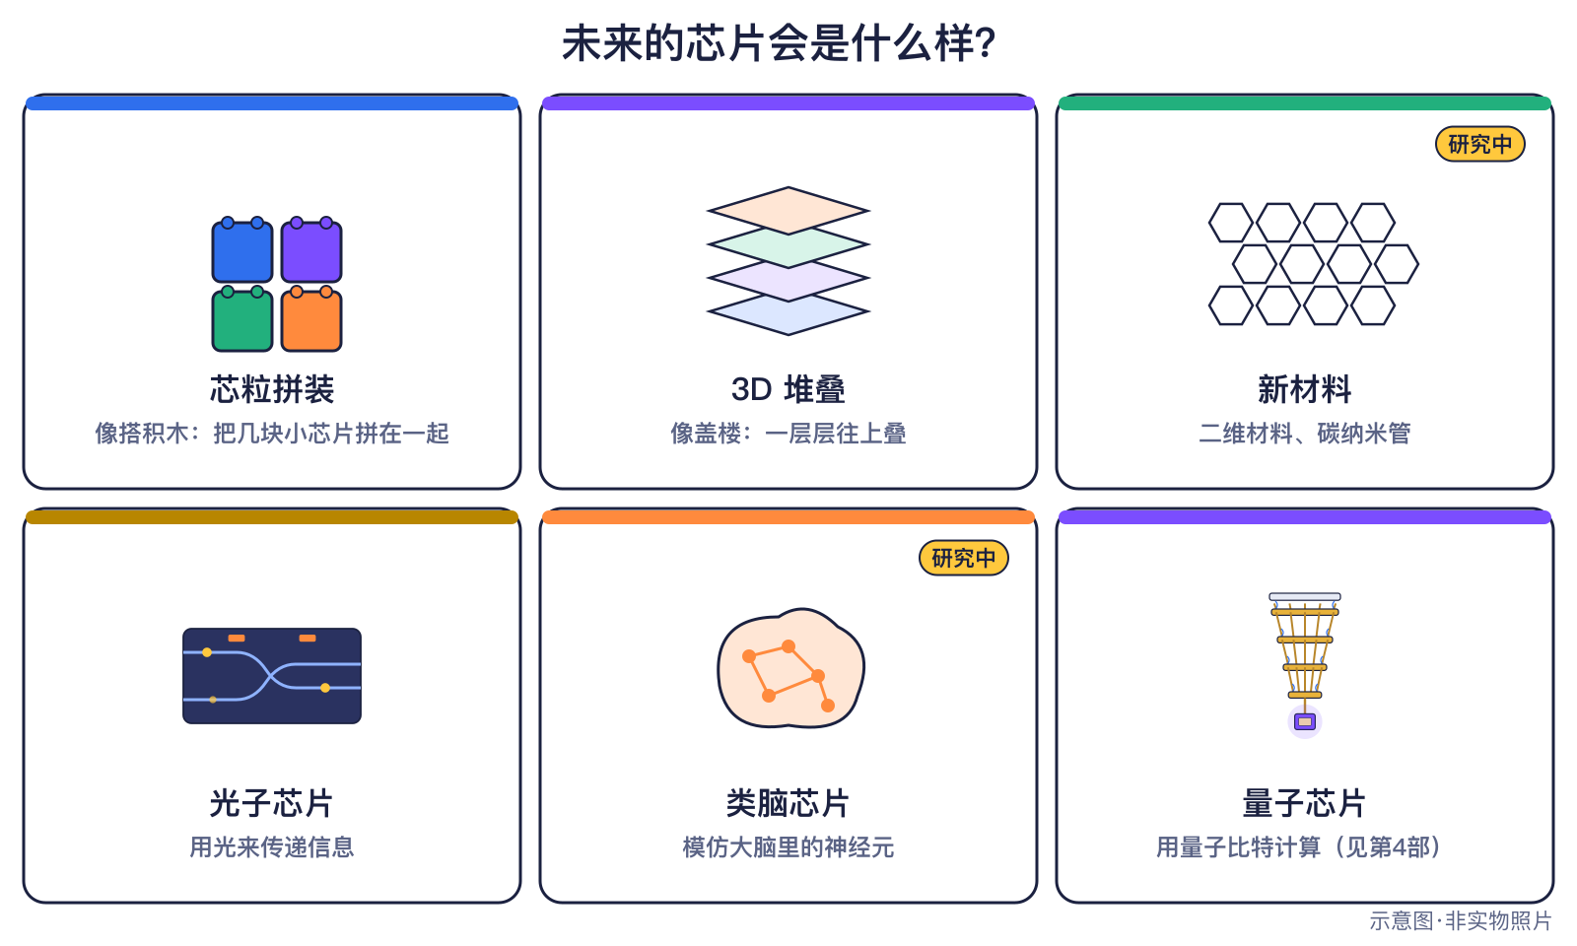
图13-1 未来芯片的几条路（原创示意图）
拼积木（芯粒）：大芯片越大，制造时出一个瑕疵就可能整块报废。拆成几块小芯粒分别制造，挑好的拼起来，更省材料。
盖高楼（3D堆叠）：地面不够用，就往上盖楼。把几层电路或存储叠起来，层与层之间用很短的通道连接，数据跑的路程更短。
换材料：二维材料只有几个原子厚，碳纳米管是极细的碳管，科学家希望它们在更小的尺寸下仍能当好开关。
比喻的局限：拼积木和盖高楼
积木和楼房帮助我们理解“拆开再拼”“往上叠”，但芯粒之间的连接要传输极快的电信号，叠起来的芯片还要解决散热和对准等难题，远比搭积木复杂。

● 12—15岁进阶
为什么要找新路？第7章介绍过 IEEE 国际器件与系统路线图（IRDS）2022年版的预测：芯片设计规则的缩小约在2028年前后放缓并趋于饱和，之后转向三维集成；同一预测还说，鳍式晶体管之后由环绕栅极（GAA）晶体管接棒，二维材料沟道越来越重要 🔮展望 。这是行业专家的预测，不是承诺。
类脑芯片的思路。普通计算机把“算”和“存”分开，数据要不停搬来搬去，耗时又耗电。类脑芯片借鉴神经元和突触的结构，把计算和存储放得更近。“类脑”是指结构上受大脑启发，不代表芯片会思考。
光子芯片的思路。光在波导里传播很快，适合做大量乘加运算和数据传输，但光子器件怎样与电子电路配合、怎样大规模制造，仍在研究中。

▍生活中的例子
表13-1 未来芯片技术现在走到哪一步
技术 | 现在的状态 | 证据等级
芯粒与先进封装 | 已用于大型芯片 | ✅已发生
芯粒互连标准 | 联盟2022年成立 | ✅已发生
碳纳米管计算机 | 2013年实验室成果 | 🔬研究中
二维材料处理器 | 2025年论文成果 | 🔬研究中
类脑芯片 | 研究芯片 | 🔬研究中
光子处理器 | 论文与早期阶段 | 🔬研究中

看到“新芯片将取代硅芯片”这类标题时，先问：它是论文、演示还是量产？有多少个晶体管？谁公布的？

▍2035可能的样子
新技术会走多快，取决于良率、成本、标准和人才。下面的情景卡只是讨论用的设想，不是预言。
🔮展望 情景卡：新技术（2030 / 2035）
✅已发生 2026现状：2026年：芯粒和3D堆叠已用于大芯片；二维材料、碳纳米管、光子、类脑芯片仍在研究中。（相关事件：UCIe芯粒联盟成立；复旦“无极”二维半导体处理器）
年份 | 较快 | 基准 | 较慢
2030年 | 芯粒标准普及，不同厂家的小芯片可以方便地拼成大芯片；光子互连进入数据中心。 | 芯粒和先进封装广泛使用；二维材料、类脑芯片仍主要在实验室。 | 新材料和新结构遇到良率难题，产业化比预期慢。
2035年 | 部分新材料芯片和光子计算开始在特定领域商用。 | 新技术与硅芯片配合使用，在某些专门任务上发挥作用。 | 新技术仍停留在研究阶段，硅芯片依旧唱主角。
以下全部是【🔮展望】情景，由本书编写组依据所列资料的趋势设想，用于讨论，不是预言。

▍动手活动
动手活动：新芯片“证据等级”分类（12—15岁）
材料：写有本章六项技术的卡片、四色贴纸（已发生/试点中/研究中/展望）。
步骤：
- 小组读卡片上的事实描述（只用本书数据）。
- 给每张卡贴上证据等级，并写出依据：是论文、标准还是产品？
- 讨论：一项研究成果从实验室到量产，还要解决哪些问题？
安全：无特殊要求。

▍练习
- 【8—11岁】什么是芯粒？为什么要把大芯片拆成小芯粒？
- 【8—11岁】复旦“无极”处理器用了什么新材料？它是已经量产的产品吗？
- 【12—15岁】类脑芯片和普通芯片在“算”和“存”上有什么不同？“类脑”是否意味着芯片会思考？
- 【12—15岁】IRDS 2022年版对芯片缩小作了什么预测？为什么说它不是承诺？

参考答案
- 芯粒是把大芯片拆成的小块芯片。大芯片面积大，一个瑕疵就可能整块报废；拆成小芯粒分别制造、挑好的拼起来，更省材料，还能组合不同功能。
- 二维半导体二硫化钼，只有几个原子厚；它是2025年发表在《自然》上的研究成果，不是量产产品。
- 类脑芯片把计算和存储放得更近，减少数据搬运；“类脑”只是结构上受大脑启发，芯片不会思考。
- 预测芯片设计规则的缩小约在2028年前后放缓并趋于饱和，之后转向三维集成；它是行业专家的共同预测，情况可能变化。

▍延伸阅读
- IEEE 国际器件与系统路线图（IRDS）《More Moore》2022年版。
- 斯坦福大学工程学院：碳纳米管计算机新闻。
- 第4部《量子计算与超级计算机》第8章：量子比特与量子计算机。

CHAPTER 14

第14章 2035：芯片的未来
本章核心问题 十年后的芯片会是什么样？我能做什么？ 关键词：四个方向×三种情景；芯片工程师学习路径与活动。

▍本章问题
漫画式提问：十年后的芯片
乐乐：2035年的芯片会是什么样？
安安：我能为芯片做点什么吗？
比特：没有人能准确预言2035年。但我们可以学会读懂路线图和预测，想清楚几种可能，再从今天开始学本领。

这一章先看三条写着未来日期的消息，学会分辨“公司计划”“专家预测”和“已发生的事实”；再用情景卡想一想2035年；最后，一起规划成为芯片工程师的学习路径。

▍历史故事或真实案例
● 8—11岁必读
有三条关于未来的消息，都标着 🔮展望 ：日本的 Rapidus 公司计划2027年量产2纳米芯片 计划 ；行业专家预测芯片线条的缩小在2028年前后趋于饱和；台积电计划2030年让60%的用电来自可再生能源 计划 。
它们都还没有发生。计划可能按时完成，也可能推迟；预测可能准，也可能不准。
● 12—15岁进阶
公司计划。Rapidus 2022年在东京成立，北海道千岁的试产线2025年4月起运行，同年7月首次成功运行2纳米 GAA 晶体管（试产） ✅已发生 ；量产计划在2027年 计划 ，能否按期实现需要观察。台积电目标2030年可再生能源占用电60%、2040年达到100% 计划 ，而它2024年用水约1.29亿立方米，单位用水量反而上升（第11章）。
怎样分辨。同一条消息里，如果出现“计划”“目标”“预计”“有望”，它说的就是未来；如果写着具体日期和来源，比如“2025年7月首次成功运行”，才是已经发生的事。
专家预测。IEEE 国际器件与系统路线图（IRDS）2022年版预测：设计规则的缩小约在2028年前后放缓并趋于饱和，之后转向三维集成；每代芯片面积缩小平均少于30% 🔮展望 。

里程碑信息卡
🔮展望 2027年｜计划：Rapidus量产2纳米芯片  人物：—  城市/地点：千岁（北海道）｜国家：日本｜机构/公司：Rapidus（公司计划）  事件：这是公司计划，能否按期实现需要观察。  技术意义：了解计划与事实的区别。  社会贡献：—  【历史争议】 【计划】 |  | 🔮展望 2028年｜预测：芯片线条缩小约2028年前后趋于饱和  人物：—  城市/地点：—｜国家：国际｜机构/公司：IEEE国际器件与系统路线图（IRDS）  事件：IRDS 2022年版预测：芯片设计规则的缩小约在2028年前后放缓并趋于饱和，之后转向三维集成；每代面积缩小平均少于30%。  技术意义：摩尔定律放缓的权威说法。  社会贡献：芯粒、3D堆叠越来越重要。  【历史争议】 这是行业专家的预测，不是承诺。
🔮展望 2030年｜计划：台积电60%用电来自可再生能源
人物：—
城市/地点：中国台湾｜国家：中国台湾｜机构/公司：台积电（公司计划）
事件：台积电目标2030年60%用电来自可再生能源、2040年100%；2024年用水约1.29亿立方米，单位用水量反而上升。
技术意义：芯片制造的可持续发展。
社会贡献：—
【历史争议】 【计划】

▍它是怎样工作的
● 8—11岁必读
读一条关于未来的消息，先问三个问题：谁说的？哪一年说的？说的是什么？公司说的“计划”，是它想做到的目标；机构说的“预测”，是根据当时的资料推算出来的。它们都不是已经发生的事实。
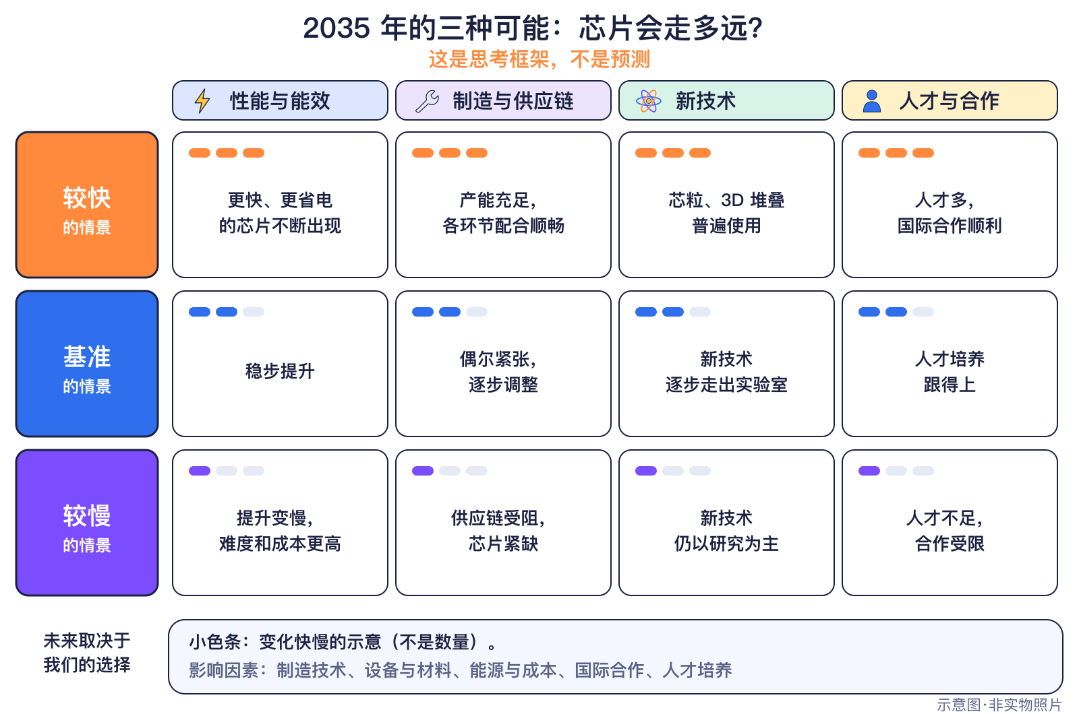
图14-1 三条路通往2035年的芯片世界（原创示意图）
● 12—15岁进阶
预测会被修改。看两次 WSTS（世界半导体贸易统计组织）的预测：2025年秋季，它预测2026年全球半导体市场约9750亿美元；半年后的2026年春季，它把这个数上调到约15112亿美元。注意口径：这是美元销售额，不是芯片的数量。
表14-1 谁预测的？数据来源与口径
谁（报告·发布年） | 类型·口径 | 结论 | 注意（口径说明）
世界半导体贸易统计组织（WSTS）《2026年春季预测》2026年 | 🔮展望 预测：2027年全球半导体市场（2027年） | 约19137亿美元，增长26.6% | 预测。
SIA与BCG《半导体供应链正在出现的韧性》2024年 | 🔮展望 预测：2032年晶圆产能地区占比（预测）（2032年） | 中国大陆21%、韩国19%、中国台湾17%、日本15%、美国14%、欧洲8% | 预测；美国行业协会委托的报告。
标“展望”的是预测：它们基于发布时的数据和假设，未来可能不准，也可能被机构自己修订。

读预测时要看清口径
WSTS 的数字是全球半导体的美元销售额；SIA 与 BCG 的产能占比按晶圆片数计算，而且是美国行业协会委托的报告。两类数字说的不是同一件事，不能混在一起比较。

▍生活中的例子
下面的情景总表列出四个方向在2035年的三种可能。它们全部是展望，用于讨论，不是预言；哪一种成真，取决于技术、成本、规则、合作和人们的选择。
表14-2 2035年的三种情景（全部为展望，用于讨论，不是预言）
领域 | 较快（2035） | 基准（2035） | 较慢（2035）
性能与能效 | 三维集成成为主流，同样的电能可以完成多得多的计算。 | 硅芯片仍是主角，靠三维集成和新封装持续进步（IRDS预测缩小约2028年后饱和）。 | 性能提升明显放缓，人们更重视软件优化和高效使用芯片。
制造与供应链 | 芯片产业形成更开放、多元的全球合作网络。 | 各国在本地产能与全球合作之间寻找平衡。 | 供应链分割加剧，重复投资增加，芯片成本上升。
新技术 | 部分新材料芯片和光子计算开始在特定领域商用。 | 新技术与硅芯片配合使用，在某些专门任务上发挥作用。 | 新技术仍停留在研究阶段，硅芯片依旧唱主角。
人才与合作 | 开放合作带来更多创新，芯片设计像编程一样容易上手。 | 芯片人才队伍扩大，但先进制造仍需要多国协作。 | 人才和技术交流受阻，创新速度放缓。
以下全部是【🔮展望】情景，由本书编写组依据所列资料的趋势设想，用于讨论，不是预言。

【想象情景】比特的2035年小剧场
比特带安安和乐乐“走进”三种2035年：在“较快”的世界里，一颗颗芯粒像积木一样拼成新芯片；在“基准”的世界里，硅芯片靠叠高和拼接稳步进步；在“较慢”的世界里，工程师更用心地优化软件，让每一份电都物尽其用。乐乐说：“原来未来不只一种。”比特说：“所以要看清证据，也要想清楚我们希望哪一种。”

▍2035可能的样子
🔮展望写给未来的芯片工程师
到2035年，硅芯片可能仍是主角，也可能有新材料芯片在某些专门任务上登场；芯片可能更多靠叠高和拼接进步。无论哪种情景，芯片都需要来自不同国家、不同专业的人一起合作。今天在课堂上学的数学、物理和编程，正是那时用得上的本领。

我是芯片工程师：学习路径
表14-3 芯片工程师学习路径
阶段 | 目标 | 工具 | 作品
8—11岁 | 认识开关与0和1 | 积木、Scratch | 逻辑门模拟器（f7）
8—11岁 | 知道芯片在哪里 | 观察记录表 | 家中芯片地图（f1）
12—15岁 | 从逻辑门到加法 | Python | 二进制加法器（f8）
12—15岁 | 理解PN结 | 电池、LED、电阻 | 二极管小实验（f9，可选）
12—15岁 | 看懂产业与数据 | 本书数据卡 | 产业链拼图（f6）

表14-4 芯片与半导体相关职业一览
职业 | 类别 | 日常工作 | 需要的能力 | 职业变化
半导体器件工程师 | 快速增长 | 研究晶体管的新结构和新材料，在实验室里测试性能。 | 固体物理、材料科学、实验技能 | GAA、二维材料等新结构需要更多研究。
芯片制造工艺工程师 | 快速增长 | 在洁净室里调整光刻、刻蚀、沉积等工序，提高良率。 | 化学与物理、数据分析、细心严谨 | 自动化和AI帮助分析工艺数据。
光刻与设备工程师 | 快速增长 | 安装、维护和改进光刻机等精密设备。 | 光学、精密机械、团队协作 | EUV等设备极其复杂，需要跨学科人才。
芯片设计工程师 | 快速增长 | 用硬件描述语言设计电路，用EDA软件仿真验证。 | 数字电路、编程、逻辑思维 | AI辅助设计工具逐步普及。
芯片验证工程师 | 快速增长 | 设计测试方案，找出芯片设计里的错误，确保“一次做对”。 | 编程、耐心、系统思维 | 芯片越复杂，验证工作量越大。
EDA软件工程师 | 被改变 | 开发帮助工程师设计芯片的软件工具。 | 算法、软件工程、电路知识 | AI正在进入EDA工具。
封装与测试工程师 | 快速增长 | 设计芯片的封装结构，测试芯片是否合格。 | 材料与热学、电子测试、动手能力 | 先进封装成为提升性能的关键。
半导体材料科学家 | 快速增长 | 研究高纯硅、光刻胶、特种气体以及碳化硅、氮化镓等新材料。 | 化学、材料科学、实验 | 新材料为节能和高频应用打开大门。
模拟与功率芯片工程师 | 被改变 | 设计处理声音、电源、传感器信号的电路。 | 电路理论、物理、实验测试 | 新能源带来功率芯片需求增长。
半导体环保与能源工程师 | 新出现 | 减少工厂用水用电和排放，回收化学品和水。 | 环境工程、能源管理、数据分析 | 可持续发展成为行业重要目标。

▍动手活动
动手活动：2035年的芯片世界（8—15岁·约40分钟）
材料：情景卡×方向卡
步骤：
- 抽卡后写或画出2035年的一天
- 用证据等级标出哪些今天已经有了
- 讨论我们希望哪种未来
学到什么：情景思维。
安全提醒：无。

安全小贴士：动手做实验时
LED 与二极管实验（f9）需要购买器材，是可选项目：只用低压电池，必须串联电阻，绝不接市电，并在老师或家长陪同下完成。用电脑编程时，使用学校或家长管理的账号。

▍练习
- 【8—11岁】读一条关于未来的消息时，要先问哪三个问题？
- 【8—11岁】“Rapidus 计划2027年量产2纳米芯片”是已经发生的事实吗？为什么？
- 【12—15岁】WSTS 对2026年市场的预测，半年里发生了什么变化？这说明了什么？
- 【12—15岁】WSTS 的市场数字和 SIA 与 BCG 的产能占比，口径有什么不同？

参考答案
- 谁说的？哪一年说的？说的是什么（口径）？
- 不是。这是公司计划，能否按期实现需要观察。
- 从2025年秋季预测的约9750亿美元，上调到2026年春季预测的约15112亿美元；说明预测会随着新数据被修改。
- WSTS 是全球半导体的美元销售额；SIA 与 BCG 的产能占比按晶圆片数计算，是美国行业协会委托的报告；两者不能直接比较。

▍延伸阅读
- 世界半导体贸易统计组织（WSTS）2026年春季预测。
- 美国半导体行业协会与 BCG《半导体供应链正在出现的韧性》（2024）。
- 本书第7章“几纳米是什么意思”、第10章“全球芯片产业链”。

芯片总时间轴
下表按时间顺序列出本书全部 55 个里程碑事件（日期按资料可核实的精度书写），“章”一栏指向详细信息卡所在的章节。其中 3 条属于未来的预测或法律日程，单独放在表末的“展望区”，它们可能发生，也可能改变。
表附-1 芯片总时间轴（已发生＋展望区）
时间 | 事件 | 证据等级 | 国家/地区 | 章
1870—1945
1874年 | 发现金属与晶体接触的“整流效应” | ✅已发生 | 德国 | 2
1906年前后 | 矿石检波器（“猫须”检波器）获专利 | ✅已发生 | 印度、美国 | 2
1940年2月23日 | 发现PN结 | ✅已发生 | 美国 | 3
1946—1969
1947年12月 | 晶体管诞生（回顾第1部） | ✅已发生 | 美国 | 2
1954年4月25日 | 第一块实用的硅太阳能电池 | ✅已发生 | 美国 | 3
1954年5月10日 | 商用硅晶体管宣布出售 | ✅已发生 | 美国 | 4
1957年9月 | 八位工程师创立仙童半导体 | ✅已发生 | 美国 | 10
1958—1959年 | 集成电路发明（回顾第1部） | ✅已发生 | 美国 | 2
1959—1960年 | 平面工艺发明 | ✅已发生 | 美国 | 5
1963年2月20日 | CMOS电路发表 | ✅已发生 | 美国 | 4
1965年4月19日 | 摩尔定律提出（回顾第1部） | ✅已发生 | 美国 | 7
1968年7月18日 | 英特尔成立 | ✅已发生 | 美国 | 10
1970—1999
1970年 | 英特尔1103：早期成功的DRAM内存芯片 | ✅已发生 | 美国 | 8
1971年11月15日 | Intel 4004：第一款商用微处理器（回顾第1部） | ✅已发生 | 美国（与日本合作） | 2
1974年 | 电子表芯片：早期的“片上系统” | ✅已发生 | 美国 | 8
1985年4月26日 | 第一颗ARM处理器点亮 | ✅已发生 | 英国 | 9
1987年 | 台积电成立，开创纯晶圆代工模式 | ✅已发生 | 中国台湾 | 10
1987年 | NAND闪存发明 | ✅已发生 | 日本 | 8
1990年代初 | CMOS图像传感器：“芯片上的相机” | ✅已发生 | 美国 | 8
1999年8月31日 | 英伟达称GeForce 256为“第一颗GPU” | ✅已发生 | 美国 | 8
2000—2019
2000年4月3日 | 中芯国际成立 | ✅已发生 | 中国 | 12
2001年12月12日 | 300毫米晶圆开始量产芯片 | ✅已发生 | 德国 | 5
2002年8月 | 龙芯1号CPU启动成功 | ✅已发生 | 中国 | 12
2004年10月 | 海思半导体成立 | ✅已发生 | 中国 | 12
2006年11月 | CUDA让GPU做通用计算 | ✅已发生 | 美国 | 8
2010年5月 | RISC-V开放指令集诞生 | ✅已发生 | 美国 | 9
2011年5月4日 | 鳍式晶体管（FinFET）进入大批量生产 | ✅已发生 | 美国 | 4
2013年9月25日 | 第一台碳纳米管计算机 | 🔬研究中 | 美国 | 13
2014年8月 | IBM TrueNorth类脑芯片 | 🔬研究中 | 美国 | 13
2014年10月7日 | 蓝光LED获诺贝尔物理学奖 | ✅已发生 | 日本 | 8
2016年5月19日 | 谷歌公布TPU AI芯片 | ✅已发生 | 美国 | 8
2016年 | 长鑫存储、长江存储成立 | ✅已发生 | 中国 | 12
2018—2019年 | 极紫外（EUV）光刻开始用于量产芯片 | ✅已发生 | 韩国、中国台湾 | 6
2020—2024
2022年3月 | UCIe芯粒联盟成立 | ✅已发生 | 国际 | 13
2022年6月30日 | 环绕栅极（GAA）晶体管开始初期生产 | ✅已发生 | 韩国 | 4
2022年8月9日 | 美国《芯片与科学法案》签署 | ✅已发生 | 美国 | 12
2022年8月10日 | 日本Rapidus公司成立 | ✅已发生 | 日本 | 12
2022年10月7日 | 美国对中国实施先进芯片与设备出口管制 | ✅已发生 | 美国 | 12
2023年8月1日 | 中国对镓、锗相关物项实施出口管制 | ✅已发生 | 中国 | 12
2023年9月21日 | 欧盟《芯片法案》生效 | ✅已发生 | 欧盟 | 12
2023年10月19日 | IBM NorthPole芯片 | 🔬研究中 | 美国 | 13
2023年10月 | 苹果M3系列芯片（公司公布晶体管数） | ✅已发生 | 美国 | 8
2023年12月 | 第一台高数值孔径EUV光刻机运往英特尔 | ✅已发生 | 荷兰 → 美国 | 6
2024年3月 | 英伟达Blackwell GPU：2080亿个晶体管（公司公布） | ✅已发生 | 美国 | 8
2024年5月24日 | 国家集成电路产业投资基金三期成立 | ✅已发生 | 中国 | 12
2025—2026
2025年 | 复旦“无极”二维半导体处理器 | 🔬研究中 | 中国 | 13
2025年4月9日 | 光子处理器运行AI模型 | 🔬研究中 | 美国 | 13
2025年第四季度 | 2纳米工艺开始量产 | ✅已发生 | 中国台湾 | 7
2026年1月29日 | 韩国通过半导体产业特别法 | ✅已发生 | 韩国 | 12
2026年2月28日 | 2025年中国集成电路产量4842.8亿块 | ✅已发生 | 中国 | 12
2026年6月2日 | WSTS预测2026年全球芯片市场约1.5万亿美元 | ✅已发生 | 全球 | 10
2026年8月6日 | 2026年上半年全球芯片市场同比增长102% | ✅已发生 | 全球 | 10
🔮展望 展望区：2027—2035（预测与已定日程，可能改变，不是已发生的事实）
2027年 | 计划：Rapidus量产2纳米芯片 | 🔮展望 | 日本 | 14
2028年 | 预测：芯片线条缩小约2028年前后趋于饱和 | 🔮展望 | 国际 | 14
2030年 | 计划：台积电60%用电来自可再生能源 | 🔮展望 | 中国台湾 | 14

术语表
每个术语给出中文、英文、儿童比喻和准确解释。比喻帮助理解，解释才是准确定义；按首次出现的章节排列。
表附-2 术语表
术语（英文） | 儿童比喻 | 准确解释 | 章
芯片 / 集成电路（Chip / Integrated Circuit） | 把成千上万到几百亿个开关和导线“印”在指甲盖大小的硅片上。 | 在一小块半导体材料上制造大量晶体管、电阻、电容和连线组成的电路。 | 1
半导体（Semiconductor） | 可以开关的“闸门”：有时让电流通过，有时不让。 | 导电能力介于导体和绝缘体之间、并可通过掺杂、电压、光照等方式控制导电性的材料，如硅、锗、砷化镓。 | 3
导体（Conductor） | 电子可以随便跑的“宽马路”。 | 容易导电的材料，如铜、铝。 | 3
绝缘体（Insulator） | 电子跑不过去的“墙”。 | 很难导电的材料，如塑料、玻璃、陶瓷。 | 3
硅（Silicon） | 地球上很多的元素，藏在沙子和石头里。 | 原子序数14的元素，地壳中含量第二多；高纯度单晶硅是制造芯片最主要的材料。 | 3
掺杂（Doping） | 往整齐的座位里多放一个人或空出一个座位（比喻简化）。 | 在纯半导体中加入极少量其他元素以改变导电性：掺磷等形成N型（多电子），掺硼等形成P型（多空穴）。 | 3
空穴（Hole） | 座位上空出来的位置，旁边的人一挪，空位就“跑”了。 | 半导体中电子缺位形成的带正电的“载流子”，可以像正电荷一样移动。 | 3
PN结（P-N Junction） | 只让水往一个方向流的单向阀门。 | P型和N型半导体接触形成的界面，正向电压下导通、反向电压下截止，是二极管、LED、太阳能电池的基础。 | 3
二极管（Diode） | 电流的“单行道”。 | 只允许电流单向通过的半导体器件。 | 3
发光二极管（LED） | 通电就会发光的PN结。 | 电子和空穴在PN结复合时以光的形式释放能量的二极管。 | 3
晶体管（Transistor） | 用电控制的极小开关。 | 能放大或开关电信号的半导体器件，是芯片的基本单元。 | 4
MOSFET（Metal-Oxide-Semiconductor Field-Effect Transistor） | 有一扇“栅门”的水龙头：门上加电压，水（电流）就流过去。 | 金属-氧化物-半导体场效应晶体管，由源极、漏极、栅极和沟道组成，是现代芯片中数量最多的器件。 | 4
栅极（Gate） | 控制水龙头开关的把手。 | MOSFET中通过电压控制沟道导通与否的电极。 | 4
CMOS（Complementary MOS） | 两种开关搭档工作，平时几乎不耗电。 | 把N型和P型MOSFET成对使用的电路技术，静态功耗很低，是绝大多数数字芯片采用的技术。 | 4
逻辑门（Logic Gate） | 按规则把输入的0和1变成输出的小电路。 | 由晶体管组成、实现与（AND）、或（OR）、非（NOT）等逻辑运算的基本电路。 | 4
鳍式晶体管（FinFET） | 栅极像手掌从三面握住沟道。 | 沟道做成竖立的“鳍”状、栅极从三面包围的立体晶体管结构，能更好地控制电流。 | 4
环绕栅极晶体管（GAA (Gate-All-Around)） | 栅极把沟道整个“抱”住。 | 栅极从四面包围纳米片或纳米线沟道的晶体管结构，用于更先进的工艺。 | 4
晶圆（Wafer） | 切成薄片、像镜子一样光亮的硅“大饼”。 | 由单晶硅锭切割、抛光而成的圆形薄片，芯片在上面成批制造。 | 5
单晶硅锭（Silicon Ingot） | 从熔化的硅里慢慢“拉”出来的大圆柱。 | 原子排列整齐一致的硅晶体，通常用直拉法从熔融硅中生长。 | 5
洁净室（Cleanroom） | 比手术室还要干净很多的车间。 | 严格控制空气中微粒、温度和湿度的生产环境，防止灰尘破坏极细的电路。 | 5
刻蚀（Etching） | 按模板把不要的部分“雕”掉。 | 用化学或等离子体去除未被光刻胶保护的材料，形成电路结构。 | 5
封装（Packaging） | 给芯片穿上“外衣”、装上“插脚”。 | 把芯片固定、保护并连接到外部电路的工艺。 | 5
光刻（Photolithography） | 用投影仪把电路图缩小“印”到晶圆上。 | 利用光通过掩模把电路图案转移到涂有光刻胶的晶圆上的工艺，是芯片制造的核心步骤。 | 6
光刻胶（Photoresist） | 一层遇光会变化的“感光涂料”。 | 对光敏感的材料，曝光后经显影留下图案，作为后续刻蚀或掺杂的“模板”。 | 6
掩模（Photomask） | 印电路用的“底片”。 | 带有电路图案的透明板，光透过它把图案投射到晶圆上。 | 6
极紫外光刻（EUV Lithography） | 用波长极短的光画更细的线。 | 使用约13.5纳米波长极紫外光的光刻技术，用于最先进的芯片制造。 | 6
工艺节点（Process Node） | 像产品代号，而不是尺子量出来的长度。 | 芯片制造工艺的代际名称（如“X纳米”）。现代节点名称已不再等于晶体管的某个物理尺寸。 | 7
摩尔定律（Moore's Law） | 芯片界的“成长节拍器”——但节拍在变慢。 | 戈登·摩尔对芯片上元件数量大约每两年翻一番的观察，是产业经验而非自然定律，近年增速放缓。 | 7
CPU（Central Processing Unit） | 计算机的“总指挥”。 | 执行程序指令、负责运算和控制的处理器。 | 8
GPU（Graphics Processing Unit） | 一支能同时干很多活的“画师团队”。 | 擅长大量并行计算的处理器，最初用于图形，如今广泛用于AI和科学计算。 | 8
DRAM内存（DRAM） | 做作业的“书桌”，断电就清空。 | 动态随机存取存储器，用电容存储数据，需要不断刷新，断电后数据丢失。 | 8
NAND闪存（NAND Flash） | 断电也不会忘的“书柜”。 | 一种非易失性存储芯片，用于U盘、SSD、手机存储。 | 8
SoC（System on Chip） | 把一座小城市的各个部门装进一颗芯片。 | 把CPU、GPU、内存控制、通信等多个功能集成在一颗芯片上的系统级芯片，常见于手机。 | 8
AI加速器（AI Accelerator） | 专门为AI计算设计的“特长生”。 | 为神经网络等AI计算优化的芯片，如GPU、TPU、NPU等。 | 8
功率半导体（Power Semiconductor） | 管理电力的“大力士”。 | 用于电能转换和控制的半导体器件，碳化硅、氮化镓等新材料可提高效率。 | 8
图像传感器（Image Sensor） | 相机的“电子眼睛”。 | 把光转换成电信号的芯片，手机相机多使用CMOS图像传感器。 | 8
EDA（Electronic Design Automation） | 芯片工程师的“超级绘图软件”。 | 电子设计自动化软件，用于芯片的设计、仿真、验证和版图生成。 | 9
硬件描述语言（Hardware Description Language） | 用文字写出电路的“乐谱”。 | 描述数字电路结构和行为的编程语言，如Verilog、VHDL。 | 9
指令集架构（Instruction Set Architecture） | CPU能听懂的“词典”。 | 规定处理器能执行哪些指令的规范，如x86、ARM、RISC-V。 | 9
RISC-V（RISC-V） | 一本人人都可以免费使用的“开放词典”。 | 起源于加州大学伯克利分校的开放指令集架构，任何人都可以使用和扩展。 | 9
晶圆代工（Foundry） | 只帮别人“生产”芯片的工厂。 | 专门为其他公司制造芯片、自己不设计销售芯片的制造模式。 | 10
芯粒（Chiplet） | 把几块小积木拼成一颗大芯片。 | 把大芯片拆成多个功能小芯片分别制造，再通过先进封装连接在一起的技术。 | 13
3D堆叠（3D Stacking） | 把芯片像盖楼一样一层层叠起来。 | 在垂直方向堆叠多层芯片或电路以缩短连线、提高密度的技术。 | 13
类脑芯片（Neuromorphic Chip） | 模仿大脑神经元工作的芯片（研究中）。 | 借鉴生物神经网络结构、以脉冲等方式计算的芯片，截至2026年多处于研究阶段。 | 13
光子芯片（Photonic Chip） | 用光而不是电来传信息的芯片。 | 利用光子进行信息传输或计算的芯片，已用于高速光通信，光子计算仍在研究中。 | 13

人物/机构索引
按人物出生年代大致排序。“机构/公司”取自相关里程碑事件；同一人物参与多项发明时，章节号全部列出。
表附-3 人物索引
人物 | 国家 | 机构/公司 | 发明/贡献 | 章
卡尔·费迪南德·布劳恩（Karl Ferdinand Braun，1850—1918） | 德国 | — | 发现整流效应，1909年诺贝尔物理学奖得主。 | 2
拉塞尔·奥尔（Russell Ohl，1898—1987） | 美国 | 贝尔电话实验室 | 发现PN结和硅的光伏效应。 | 3
戈登·蒂尔（Gordon Teal，1907—2003） | 美国 | 德州仪器；贝尔实验室 | 宣布德州仪器商用硅晶体管。 | 4
让·赫尔尼（Jean Hoerni，1924—1997） | 瑞士/美国 | 仙童半导体 | 发明平面工艺。 | 5、10
罗伯特·诺伊斯（Robert Noyce，1927—1990） | 美国 | 仙童半导体；德州仪器；仙童半导体；英特尔 | 发明硅集成电路，共同创立仙童和英特尔。 | 2、10
戈登·摩尔（Gordon Moore，1929—2023） | 美国 | 仙童半导体；英特尔 | 提出摩尔定律，共同创立英特尔。 | 7、10
萨支唐（C. T. Sah，1932—） | 美国（生于中国） | 仙童研发实验室 | 与万拉斯发表CMOS电路。 | 4
史蒂夫·弗伯（Steve Furber，1953—） | 英国 | 艾康电脑（Acorn）；VLSI Technology代工 | 定义第一颗ARM处理器架构。 | 9
索菲·威尔逊（Sophie Wilson，1957—） | 英国 | 艾康电脑（Acorn）；VLSI Technology代工 | 设计ARM指令集。 | 9
张忠谋（Morris Chang，1931—） | 中国台湾 | 台积电 | 创立台积电，开创纯晶圆代工模式。 | 10
舛冈富士雄（Fujio Masuoka，1943—） | 日本 | 东芝 | 发明闪存。 | 8
埃里克·福瑟姆（Eric Fossum，1957—） | 美国 | NASA喷气推进实验室 | 研制CMOS图像传感器。 | 8
胡伟武（Hu Weiwu，1968—） | 中国 | 中国科学院计算技术研究所 | 主持龙芯CPU研发。 | 12
中村修二（Shuji Nakamura，1954—） | 日本/美国 | 名古屋大学、名城大学等 | 发明高效蓝光LED，2014年诺贝尔物理学奖得主。 | 8
表附-4 机构索引
机构 | 国家/地区 | 相关里程碑 | 章
贝尔实验室 | 美国 | 晶体管诞生（回顾第1部）；第一块实用的硅太阳能电池 | 2、3
德州仪器；仙童半导体 | 美国 | 集成电路发明（回顾第1部） | 2
英特尔；日本Busicom公司 | 美国（与日本合作） | Intel 4004：第一款商用微处理器（回顾第1部） | 2
贝尔电话实验室 | 美国 | 发现PN结 | 3
德州仪器；贝尔实验室 | 美国 | 商用硅晶体管宣布出售 | 4
仙童研发实验室 | 美国 | CMOS电路发表 | 4
英特尔 | 美国 | 英特尔成立；英特尔1103：早期成功的DRAM内存芯片；鳍式晶体管（FinFET）进入大批量生产 | 4、8、10
三星电子 | 韩国 | 环绕栅极（GAA）晶体管开始初期生产 | 4
仙童半导体 | 美国 | 八位工程师创立仙童半导体；平面工艺发明；摩尔定律提出（回顾第1部） | 5、7、10
英飞凌 | 德国 | 300毫米晶圆开始量产芯片 | 5
三星；台积电；阿斯麦（设备） | 韩国、中国台湾 | 极紫外（EUV）光刻开始用于量产芯片 | 6
阿斯麦；英特尔 | 荷兰 → 美国 | 第一台高数值孔径EUV光刻机运往英特尔 | 6
台积电 | 中国台湾 | 台积电成立，开创纯晶圆代工模式；2纳米工艺开始量产 | 7、10
东芝 | 日本 | NAND闪存发明 | 8
NASA喷气推进实验室 | 美国 | CMOS图像传感器：“芯片上的相机” | 8
英伟达 | 美国 | 英伟达称GeForce 256为“第一颗GPU”；CUDA让GPU做通用计算 | 8
名古屋大学、名城大学等 | 日本 | 蓝光LED获诺贝尔物理学奖 | 8
谷歌 | 美国 | 谷歌公布TPU AI芯片 | 8
苹果 | 美国 | 苹果M3系列芯片（公司公布晶体管数） | 8
英伟达；台积电制造 | 美国 | 英伟达Blackwell GPU：2080亿个晶体管（公司公布） | 8
艾康电脑（Acorn）；VLSI Technology代工 | 英国 | 第一颗ARM处理器点亮 | 9
加州大学伯克利分校 | 美国 | RISC-V开放指令集诞生 | 9
世界半导体贸易统计组织（WSTS） | 全球 | WSTS预测2026年全球芯片市场约1.5万亿美元；2026年上半年全球芯片市场同比增长102% | 10
中芯国际 | 中国 | 中芯国际成立 | 12
中国科学院计算技术研究所 | 中国 | 龙芯1号CPU启动成功 | 12
华为 | 中国 | 海思半导体成立 | 12
长鑫科技集团；长江存储 | 中国 | 长鑫存储、长江存储成立 | 12
美国政府 | 美国 | 美国《芯片与科学法案》签署 | 12
Rapidus | 日本 | 日本Rapidus公司成立 | 12
美国商务部工业与安全局 | 美国 | 美国对中国实施先进芯片与设备出口管制 | 12
商务部、海关总署 | 中国 | 中国对镓、锗相关物项实施出口管制 | 12
欧盟委员会 | 欧盟 | 欧盟《芯片法案》生效 | 12
国家集成电路产业投资基金股份有限公司 | 中国 | 国家集成电路产业投资基金三期成立 | 12
韩国国会 | 韩国 | 韩国通过半导体产业特别法 | 12
国家统计局 | 中国 | 2025年中国集成电路产量4842.8亿块 | 12
斯坦福大学 | 美国 | 第一台碳纳米管计算机 | 13
IBM研究院 | 美国 | IBM TrueNorth类脑芯片；IBM NorthPole芯片 | 13
日月光、AMD、Arm、谷歌云、英特尔、Meta、微软、高通、三星、台积电 | 国际 | UCIe芯粒联盟成立 | 13
复旦大学 | 中国 | 复旦“无极”二维半导体处理器 | 13
论文研究团队（发表于《自然》） | 美国 | 光子处理器运行AI模型 | 13
Rapidus（公司计划） | 日本 | 计划：Rapidus量产2纳米芯片 | 14
IEEE国际器件与系统路线图（IRDS） | 国际 | 预测：芯片线条缩小约2028年前后趋于饱和 | 14
台积电（公司计划） | 中国台湾 | 计划：台积电60%用电来自可再生能源 | 14

课堂练习与答案
本节汇总全书 23 道课堂练习，可整页打印作为知识测验。题目标注适用层次与对应章节；答案与解析附在题目之后（打印测验时可只印题目部分）。
1. ［8—11岁·第1章·选择］下面哪样东西里面没有芯片？
A. 一块普通的石头 B. 手机 C. 交通卡 D. 洗衣机
2. ［8—11岁·第3章·选择］半导体最特别的地方是？
A. 导电能力可以被控制 B. 永远导电 C. 永远不导电 D. 会发光
3. ［12—15岁·第3章·连线］把掺杂类型和特点连起来。
左列：1. N型 2. P型 3. PN结 4. 纯硅
右列：A. 单向导电 B. 导电能力较弱 C. 多出电子 D. 多出空穴
4. ［8—11岁·第4章·选择］晶体管在芯片里主要像什么？
A. 开关 B. 电池 C. 喇叭 D. 风扇
5. ［12—15岁·第4章·排序］把晶体管结构按出现顺序排列。
A. 平面晶体管 B. 鳍式晶体管（FinFET） C. 环绕栅极晶体管（GAA）
正确顺序：＿＿＿＿＿＿＿＿＿＿＿＿
6. ［8—11岁·第5章·排序］把芯片制造的步骤按顺序排列。
A. 光刻、刻蚀等反复加工 B. 切割封装 C. 测试 D. 提纯硅 E. 拉出单晶硅锭 F. 切成晶圆
正确顺序：＿＿＿＿＿＿＿＿＿＿＿＿
7. ［12—15岁·第5章·选择］芯片为什么要在洁净室里制造？
A. 一粒灰尘就可能让芯片报废 B. 为了好看 C. 为了省电 D. 没有原因
8. ［12—15岁·第6章·选择］光刻时为什么要用波长更短的光？
A. 能画出更细的线 B. 颜色更好看 C. 更便宜 D. 更亮
9. ［8—11岁·第7章·判断］判断：“3纳米工艺”的晶体管就只有3纳米大。
（ ）对 （ ）错
10. ［12—15岁·第7章·判断］判断：摩尔定律是永远成立的自然定律。
（ ）对 （ ）错
11. ［8—11岁·第8章·连线］把芯片和比喻连起来。
左列：1. CPU 2. GPU 3. DRAM内存 4. NAND闪存
右列：A. 书桌（断电清空） B. 书柜（断电还在） C. 总指挥 D. 画师团队
12. ［8—11岁·第8章·判断］判断：GPU只能用来玩游戏。
（ ）对 （ ）错
13. ［12—15岁·第9章·选择］RISC-V最大的特点是？
A. 开放、任何人都可以使用 B. 只能一家公司用 C. 不能做芯片 D. 只用于游戏机
14. ［12—15岁·第10章·选择］一台EUV光刻机的零件来自多少家供应商（2021年报告）？
A. 5000多家 B. 1家 C. 10家 D. 没有供应商
15. ［12—15岁·第10章·判断］判断：一个国家可以独立完成芯片产业链的所有环节，完全不需要别国。
（ ）对 （ ）错
16. ［12—15岁·第10章·选择］“纯晶圆代工”模式是什么意思？
A. 只帮别人生产芯片，不卖自己品牌的芯片 B. 只设计不生产 C. 只卖手机 D. 只做软件
17. ［12—15岁·第11章·选择］2024年台积电的单位用水量怎样了？
A. 反而上升了 B. 减少一半 C. 变成零 D. 没有统计
18. ［12—15岁·第12章·选择］WSTS 2026年春季预测的全球芯片市场约多少？
A. 约1.5万亿美元 B. 约15美元 C. 约1500亿人民币 D. 无法统计
19. ［12—15岁·第12章·选择］WSTS对2026年市场的预测在半年内从约9750亿美元上调到约1.51万亿美元，说明什么？
A. 预测会根据新情况修改 B. 预测永远准确 C. 统计机构不可信 D. 芯片变少了
20. ［12—15岁·第13章·连线］把未来芯片技术和描述连起来。
左列：1. 芯粒 2. 3D堆叠 3. 光子芯片 4. 类脑芯片
右列：A. 用光传信息 B. 模仿神经元（研究中） C. 像积木一样拼成大芯片 D. 像盖楼一样往上叠
21. ［8—11岁·第14章·选择］本书讲2035年为什么用三种情景？
A. 未来取决于技术、成本、合作和人们的选择 B. 作者不知道写什么 C. 芯片已经不会进步 D. 为了凑页数
22. ［12—15岁·第2章·排序］按时间先后排序。
A. 集成电路（1958—1959） B. 第一款商用微处理器（1971） C. 台积电成立（1987） D. 整流效应（1874） E. PN结（1940） F. 晶体管（1947）
正确顺序：＿＿＿＿＿＿＿＿＿＿＿＿
23. ［12—15岁·第8章·选择］苹果M3 Ultra的1840亿个晶体管是怎么来的？
A. 两块M3 Max芯片拼在一起的总数 B. 一块芯片 C. 没有晶体管 D. 估计的

参考答案与解析
题号 | 答案 | 解析
1 | A | 芯片藏在很多电子设备里，但普通石头里没有。
2 | A | 半导体像可开关的闸门。
3 | 1—C，2—D，3—A，4—B | 掺杂改变半导体的导电性。
4 | A | 开和关分别表示1和0。
5 | A → B → C | 为了在更小空间里更好地控制电流。
6 | D → E → F → A → B → C | 中间的加工步骤要重复很多次，共几百道工序。
7 | A | 电路极细，灰尘会破坏电路。
8 | A | EUV波长13.5纳米，能画更细的电路。
9 | 错 | 错误。工艺名称像产品代号，IEEE Spectrum等指出实际尺寸要大得多。
10 | 错 | 错误。它是产业观察，IRDS预测芯片缩小约2028年前后趋于饱和。
11 | 1—C，2—D，3—A，4—B | 不同芯片各有分工。
12 | 错 | 错误。GPU也被用来训练AI和做科学计算。
13 | A | 开放指令集降低了芯片设计门槛。
14 | A | 说明芯片产业是全球合作的。
15 | 错 | 错误。芯片产业高度依赖全球分工合作。
16 | A | 台积电1987年开创这种模式。
17 | A | 年报显示单位用水量上升14.3%，节水仍有挑战。
18 | A | 单位是美元销售额，主要受AI带动的存储芯片需求影响。
19 | A | 看预测时要注意发布时间。
20 | 1—C，2—D，3—A，4—B | 芯片进步有很多新方向。
21 | A | 情景帮助我们思考和准备。
22 | D → E → F → A → B → C | 半导体一步步发展成今天的芯片。
23 | A | 这是芯粒拼接的例子，数字为公司公布。

教师讲义

▍教学总目标
- 知识目标：知道芯片就是集成电路，能说出半导体、掺杂、PN结、晶体管的基本作用；了解一颗芯片从沙子到成品的主要步骤和光刻原理；认识 CPU、GPU、内存、闪存、SoC 等芯片家族；知道芯片产业是全球分工合作。
- 能力目标：能用“开关与0和1”解释逻辑门；能读懂市场数字的机构与口径；能区分已发生、试产、研究和计划。
- 态度目标：理解“X纳米”只是工艺代号、摩尔定律是产业观察；尊重各国在产业链中的贡献；客观看待政策新闻；养成动手实验的安全习惯。

▍方案一：45分钟
适用对象：8—15岁，单元导入课。
教学目标：认识身边的芯片，理解晶体管是开关，澄清“几纳米”的含义。
教学准备：第1章、第4章、第7章插图；开关卡片；活动 f1、f2 材料。
表师-1 45分钟流程
时间 | 环节 | 教师活动 | 学生活动
0—8分钟 | 导入 | 展示手机、交通卡、遥控器，问“芯片在哪里” | 活动 f1 找芯片
8—20分钟 | 开关与0和1 | 讲晶体管和逻辑门（第4章） | 活动 f2 人体逻辑门
20—32分钟 | 几纳米之谜 | 讲工艺代号与真实尺寸（第7章） | 讨论“3纳米真有3纳米吗”
32—40分钟 | 全球分工 | 用一台EUV光刻机的零件数据讲合作 | 说出两个参与的环节
40—45分钟 | 小结 | 归纳三点 | 写一句收获

关键提问：
- 芯片和集成电路是什么关系？
- 一个开关为什么能表示0和1？
- “3纳米”的晶体管真的只有3纳米大吗？
- 为什么说一颗芯片要靠很多国家合作才能造出来？
- GPU 只用来玩游戏吗？

评价建议：观察活动参与和发言；用“一句收获”检查是否掌握“工艺代号≠物理尺寸”。

▍方案二：90分钟
适用对象：10—15岁，两课时连排。
教学目标：理解半导体与PN结、芯片制造流程和光刻原理；学会读市场数字的口径。
教学准备：第3、5、6、10章插图；活动 f3、f4、f6 材料；WSTS 与国家统计局数据卡。
表师-2 90分钟流程
时间 | 环节 | 教师活动 | 学生活动
0—15分钟 | 半导体 | 讲导体、绝缘体、半导体与掺杂（第3章） | 活动 f3 掺杂座位游戏
15—40分钟 | 沙子到芯片 | 讲提纯、晶圆、几百道工序、洁净室（第5章） | 活动 f4 工序排序
40—55分钟 | 光刻 | 讲掩模、光刻胶、DUV与EUV（第6章） | 用比喻解释光刻并说出比喻的局限
55—75分钟 | 产业链与数据 | 讲设计、设备、材料、制造、封测（第10章） | 活动 f6 产业链拼图
75—90分钟 | 口径辨析 | 对比 WSTS 美元销售额与“块”数 | 小组汇报

关键提问：
- 为什么偏偏用硅做芯片？
- 洁净室为什么要那么干净？
- EUV 光刻机为什么需要全球数千家供应商？
- WSTS 说2026年市场约1.5万亿美元，这是芯片的数量吗？
- 摩尔定律为什么会放慢？它是自然定律吗？
- 中国国家统计局的“4842.8亿块”能和美元金额直接比较吗？

评价建议：工序排序与产业链拼图按“准确、理由、合作”三项打分；口径辨析检查学生能否说清机构与单位。

▍方案三：4课时单元
适用对象：12—15岁，每课时45分钟。
表师-3 4课时安排
课时 | 主题（章节） | 重点 | 活动
第1课时 | 芯片与半导体（第1—3章） | 芯片=集成电路、硅、掺杂、PN结 | f1、f3，可选 f9
第2课时 | 晶体管与制造（第4—7章） | 逻辑门、制造流程、光刻、几纳米 | f2、f4、f5
第3课时 | 家族、设计与产业链（第8—12章） | 芯片家族、架构、全球分工、政策事实 | f6、f7 或 f8
第4课时 | 未来与职业（第13—14章） | 证据等级、情景、学习路径 | f10，展示

关键提问：
- 平面晶体管、FinFET、GAA 有什么不同？为什么要改变形状？
- x86、ARM、RISC-V 有什么区别？什么是开放指令集？
- 芯粒和3D堆叠解决什么问题？
- 公司路线图里的“计划”和已发生的事实有什么区别？
- 各国为什么都出台芯片政策？怎样客观地读政策新闻？

互动活动：f5“几纳米”侦探；f7 Scratch 逻辑门模拟器或 f8 Python 二进制加法器；f9 LED 实验需购买器材，为可选项目。
评价建议：形成性评价（每课时一句收获、课堂提问）＋终结性作品（2035芯片世界情景作品），量规维度：事实准确、标注证据等级与口径、表达清楚、合作。

▍常见误区快速应答
表师-4 常见误区与参考回答
学生说法 | 参考回答 | 章节
“3纳米芯片里的零件只有3纳米大。” | “几纳米”是工艺代号，数字越小越先进，但关键尺寸往往比这个数大得多。 | 第7章
“摩尔定律是自然规律。” | 它是对产业趋势的观察，IRDS 预测缩小会在2028年前后趋于饱和。 | 第2、7章
“市场涨了九成，说明芯片多造了九成。” | WSTS 统计的是美元销售额，不是数量；产量要看“块”数等数量口径。 | 第10章
“GPU 就是游戏显卡。” | 2006年 CUDA 之后，GPU 被大量用于科学计算和 AI 训练。 | 第8章
“某个国家自己就能造出所有芯片。” | 设计、设备、材料、制造、封测分布在不同地区，一台EUV光刻机的零件来自全球数千家供应商。 | 第10章

▍差异化与安全提示
- 分层：8—11岁以开关、逻辑门、找芯片等动手活动为主；12—15岁增加口径辨析、产业链和情景讨论。
- 动手安全：f9 只用低压电池，必须串联电阻，绝不接市电，在教师指导下完成；剪刀等工具由大人陪同使用。
- 客观中立：讲各国政策与出口管制时，只陈述书中的官方事实，不作评价，不渲染对立。
- 信息核验：看到“芯片突破”“世界第一”等说法，先问谁说的、哪年说的、口径是什么，是论文、演示还是量产。
- 上网与隐私：使用 Scratch 等平台时用学校或家长管理的账号，不填写真实姓名和学校。

参考文献
以下为本书事实核查所依据的全部来源，共 61 条，访问日期均为 2026-10-25。网页内容可能更新，引用时请以访问日期为准。
[1] 计算机历史博物馆（硅引擎时间线）. Semiconductor Point-Contact Rectifier Effect is Discovered (1874). https://www.computerhistory.org/siliconengine/semiconductor-point-contact-rectifier-effect-is-discovered/（访问日期：2026-10-25） 相关章节：2
[2] 计算机历史博物馆（硅引擎时间线）. Semiconductor Rectifiers Patented as "Cat's Whisker" Detectors. https://www.computerhistory.org/siliconengine/semiconductor-rectifiers-patented-as-cats-whisker-detectors/（访问日期：2026-10-25） 相关章节：2
[3] 计算机历史博物馆（硅引擎时间线）. Discovery of the p-n Junction (1940). https://www.computerhistory.org/siliconengine/discovery-of-the-p-n-junction/（访问日期：2026-10-25） 相关章节：3
[4] pv magazine USA. Born in the USA: first silicon solar cell celebrates 70th birthday (2024-04-25). https://pv-magazine-usa.com/2024/04/25/born-in-the-usa-first-silicon-solar-cell-celebrates-70th-birthday/（访问日期：2026-10-25） 相关章节：3
[5] 计算机历史博物馆（硅引擎时间线）. Silicon Transistors Offer Superior Operating Characteristics (1954). https://www.computerhistory.org/siliconengine/silicon-transistors-offer-superior-operating-characteristics/（访问日期：2026-10-25） 相关章节：4
[6] 计算机历史博物馆（硅引擎时间线）. Silicon Comes to Silicon Valley (1957). https://www.computerhistory.org/siliconengine/silicon-comes-to-silicon-valley/（访问日期：2026-10-25） 相关章节：10
[7] 计算机历史博物馆（硅引擎时间线）. Invention of the Planar Manufacturing Process. https://www.computerhistory.org/siliconengine/invention-of-the-planar-manufacturing-process/（访问日期：2026-10-25） 相关章节：5
[8] 计算机历史博物馆（硅引擎时间线）. Complementary MOS Circuit Configuration is Invented (1963). https://www.computerhistory.org/siliconengine/complementary-mos-circuit-configuration-is-invented/（访问日期：2026-10-25） 相关章节：4
[9] 英特尔 Intel. Intel's Founding. https://www.intel.com/content/www/us/en/history/virtual-vault/articles/intels-founding.html（访问日期：2026-10-25） 相关章节：10
[10] 计算机历史博物馆（硅引擎时间线）. MOS Dynamic RAM Competes with Magnetic Core Memory on Price. https://www.computerhistory.org/siliconengine/mos-dynamic-ram-competes-with-magnetic-core-memory-on-price/（访问日期：2026-10-25） 相关章节：8
[11] 英国计算机历史中心. First ARM Processor Powered Up (1985-04-26). https://www.computinghistory.org.uk/det/5440/First-ARM-Processor-Powered-Up/（访问日期：2026-10-25） 相关章节：9
[12] 台积电 TSMC. Company Profile. https://www.tsmc.com/english/aboutTSMC/company_profile（访问日期：2026-10-25） 相关章节：10
[13] CNN 财经. Nvidia unveils GeForce 256 (1999-08-31). https://money.cnn.com/1999/08/31/technology/nvidia/（访问日期：2026-10-25） 相关章节：8
[14] CGW（转载英伟达新闻稿）. Nvidia Introduces CUDA Architecture for Computing (2006-11-16). https://cgw.com/Press-Center/News/2006/Nvidia-Introduces-CUDA-Architecture-for-Computin.aspx（访问日期：2026-10-25） 相关章节：8
[15] RISC-V 国际协会. About RISC-V. https://riscv.org/about/（访问日期：2026-10-25） 相关章节：9
[16] 英飞凌 Infineon（新闻稿存档）. Volume production on 300mm wafers in Dresden (2001-12-12). https://www.infineon.com/cms/en/about-infineon/press/market-news/2001/130823.html（访问日期：2026-10-25） 相关章节：5
[17] 阿斯麦 ASML. Lithography principles: light and lasers. https://www.asml.com/en/technology/lithography-principles/light-and-lasers（访问日期：2026-10-25） 相关章节：6
[18] 台积电新闻稿. N7+ EUV volume production (2019-10-07). https://pr.tsmc.com/english/news/2010（访问日期：2026-10-25） 相关章节：6
[19] SIA 与 BCG. Strengthening the Global Semiconductor Supply Chain in an Uncertain Era (2021, PDF). https://www.semiconductors.org/wp-content/uploads/2021/05/BCG-x-SIA-Strengthening-the-Global-Semiconductor-Value-Chain-April-2021_1.pdf（访问日期：2026-10-25） 相关章节：6
[20] Bits&Chips. ASML ships first High-NA EUV production scanner (2025-07-23). https://bits-chips.com/article/asml-ships-first-high-na-euv-production-scanner/（访问日期：2026-10-25） 相关章节：6
[21] EE Journal（转载英特尔新闻稿）. Intel 22nm 3-D Tri-Gate transistors (2011). https://www.eejournal.com/industry_news/20110509-01/（访问日期：2026-10-25） 相关章节：4
[22] 三星电子新闻. Samsung Begins Chip Production Using 3nm Process Technology With GAA Architecture (2022-06-30). https://news.samsung.com/global/samsung-begins-chip-production-using-3nm-process-technology-with-gaa-architecture（访问日期：2026-10-25） 相关章节：4
[23] 台积电 TSMC. 2nm Technology. https://www.tsmc.com/english/dedicatedFoundry/technology/logic/l_2nm（访问日期：2026-10-25） 相关章节：7
[24] Phoronix. UCIe chiplet interconnect consortium (2022-03-02). https://www.phoronix.com/news/UCIe-Chiplet-Ecosystem（访问日期：2026-10-25） 相关章节：13
[25] 计算机历史博物馆（硅引擎时间线）. Digital Watch is First System-On-Chip Integrated Circuit (1974). https://www.computerhistory.org/siliconengine/digital-watch-is-first-system-on-chip-integrated-circuit/（访问日期：2026-10-25） 相关章节：8
[26] 铠侠 KIOXIA. History of our memory. https://www.kioxia.com/en-jp/insights/history-of-our-memory-201910.html（访问日期：2026-10-25） 相关章节：8
[27] 谷歌云博客. Google supercharges machine learning tasks with TPU custom chip (2016-05-19). https://cloud.google.com/blog/products/gcp/google-supercharges-machine-learning-tasks-with-custom-chip（访问日期：2026-10-25） 相关章节：8
[28] 美国国家航空航天局 NASA. The NASA Imager Dentists Use Daily (CMOS image sensor). https://www.nasa.gov/technology/tech-transfer-spinoffs/the-nasa-imager-dentists-use-daily/（访问日期：2026-10-25） 相关章节：8
[29] 诺贝尔奖官网. The Nobel Prize in Physics 2014 – Press release. https://www.nobelprize.org/prizes/physics/2014/press-release/（访问日期：2026-10-25） 相关章节：8
[30] 苹果新闻稿. Apple unveils M3, M3 Pro, and M3 Max (2023-10). https://www.apple.com/newsroom/2023/10/apple-unveils-m3-m3-pro-and-m3-max-the-most-advanced-chips-for-a-personal-computer/（访问日期：2026-10-25） 相关章节：8
[31] 苹果新闻稿. Apple reveals M3 Ultra (2025-03-05). https://www.apple.com/newsroom/2025/03/apple-reveals-m3-ultra-taking-apple-silicon-to-a-new-extreme/（访问日期：2026-10-25） 相关章节：8
[32] 英伟达 NVIDIA. Blackwell Architecture. https://www.nvidia.com/en-us/data-center/technologies/blackwell-architecture/（访问日期：2026-10-25） 相关章节：8
[33] 台积电2024年年报. Annual Report 2024, p.159 (water). https://investor.tsmc.com/static/annualReports/2024/english/ebook/files/basic-html/page159.html（访问日期：2026-10-25） 相关章节：14
[34] 台积电2024年年报. Annual Report 2024, p.158 (energy). https://investor.tsmc.com/static/annualReports/2024/english/ebook/files/basic-html/page158.html（访问日期：2026-10-25） 相关章节：14
[35] 美国白宫（存档）. Fact Sheet: CHIPS and Science Act (2022-08-09). https://bidenwhitehouse.archives.gov/briefing-room/statements-releases/2022/08/09/fact-sheet-chips-and-science-act-will-lower-costs-create-jobs-strengthen-supply-chains-and-counter-china/（访问日期：2026-10-25） 相关章节：12
[36] 欧盟委员会. European Chips Act. https://digital-strategy.ec.europa.eu/en/policies/european-chips-act（访问日期：2026-10-25） 相关章节：12
[37] 澎湃新闻. 国家集成电路产业投资基金三期成立（2024-05-27）. https://www.thepaper.cn/newsDetail_forward_27520926（访问日期：2026-10-25） 相关章节：12
[38] Rapidus. About Rapidus. https://www.rapidus.inc/en/about/（访问日期：2026-10-25） 相关章节：12、14
[39] 韩国时报. National Assembly passes special bill on supporting semiconductor industry (2026-01-29). https://www.koreatimes.co.kr/amp/southkorea/politics/20260129/natl-assembly-passes-special-bill-on-supporting-semiconductor-industry（访问日期：2026-10-25） 相关章节：12
[40] 美国商务部工业与安全局 BIS. Commerce Implements New Export Controls on Advanced Computing and Semiconductor Manufacturing Items (2022-10-07). https://www.bis.gov/press-release/commerce-implements-new-export-controls-advanced-computing-semiconductor-manufacturing-items-peoples（访问日期：2026-10-25） 相关章节：12
[41] 中国日报中文网. 商务部、海关总署对镓、锗相关物项实施出口管制（2023-07-03）. https://cn.chinadaily.com.cn/a/202307/03/WS64a3773aa310ba94c5614b2d.html（访问日期：2026-10-25） 相关章节：12
[42] 中芯国际 SMIC. About SMIC. https://www.smics.com/en/site/about_summary（访问日期：2026-10-25） 相关章节：12
[43] IT之家. 长江存储与中国首款3D NAND. https://www.ithome.com/0/468/561.htm（访问日期：2026-10-25） 相关章节：12
[44] IT之家（转述招股书）. 长鑫科技. https://www.ithome.com/0/974/284.htm（访问日期：2026-10-25） 相关章节：12
[45] IT之家. 龙芯1号（2002）. https://www.ithome.com/0/426/195.htm（访问日期：2026-10-25） 相关章节：12
[46] 国家统计局. 2025年国民经济和社会发展统计公报（2026-02-28）. https://www.stats.gov.cn/sj/zxfb/202602/t20260228_1962662.html（访问日期：2026-10-25） 相关章节：12
[47] IEEE IRDS. International Roadmap for Devices and Systems 2022 – More Moore (PDF). https://irds.ieee.org/images/files/pdf/2022/2022IRDS_MM.pdf（访问日期：2026-10-25） 相关章节：14
[48] 斯坦福大学工程学院. Stanford engineers build first computer based on carbon nanotube technology (2013-09-25). https://engineering.stanford.edu/news/stanford-engineers-build-first-computer-based-carbon-nanotube-technology（访问日期：2026-10-25） 相关章节：13
[49] 达尔门德拉·莫达博客. TrueNorth in Science (2014-08). https://modha.org/2014/08/breaking-news-one-giant-leap-for-the-synapse-team-one-small-step-for-mankind/（访问日期：2026-10-25） 相关章节：13
[50] IBM 研究院博客. NorthPole: IBM's AI chip (2023-10-19). https://research.ibm.com/blog/northpole-ibm-ai-chip（访问日期：2026-10-25） 相关章节：13
[51] 上海市政府英文网（转载中国日报）. Fudan team develops 2D semiconductor processor WUJI (2025-04-03). https://english.shanghai.gov.cn/en-Latest-WhatsNew/20250403/974000163e7e4cad8bb0f5a08666953f.html（访问日期：2026-10-25） 相关章节：13
[52] 《自然》论文题录（RePEc）. Universal photonic artificial intelligence acceleration (Nature 640, 2025). https://ideas.repec.org/a/nat/nature/v640y2025i8058d10.1038_s41586-025-08854-x.html（访问日期：2026-10-25） 相关章节：13
[53] 世界半导体贸易统计组织 WSTS. WSTS Spring 2026 Forecast (PDF, 2026-06-02). https://www.wsts.org/esraCMS/extension/media/f/WST/7618/WSTS_FC-Release-2026-May.pdf（访问日期：2026-10-25） 相关章节：10
[54] 世界半导体贸易统计组织 WSTS. WSTS Q2 2026 Release (PDF, 2026-08-06). https://www.wsts.org/esraCMS/extension/media/f/WST/7745/WSTS-Q2-Release-2026-08-06.pdf（访问日期：2026-10-25） 相关章节：10
[55] 世界半导体贸易统计组织 WSTS. Global Semiconductor Market Approaches $1T in 2026 (Autumn 2025 forecast). https://www.wsts.org/76/103/Global-Semiconductor-Market-Approaches-1T-in-2026（访问日期：2026-10-25） 相关章节：10
[56] SIA 与 BCG. Emerging Resilience in the Semiconductor Supply Chain (2024-05, PDF). https://www.semiconductors.org/wp-content/uploads/2024/05/Report_Emerging-Resilience-in-the-Semiconductor-Supply-Chain.pdf（访问日期：2026-10-25）
[57] IEEE Spectrum. A Better Way to Measure Progress in Semiconductors. https://spectrum.ieee.org/a-better-way-to-measure-progress-in-semiconductors（访问日期：2026-10-25） 相关章节：7
[58] 计算机历史博物馆. The Silicon Engine timeline. https://www.computerhistory.org/siliconengine/（访问日期：2026-10-25） 相关章节：2、7
[59] 诺贝尔奖官网. The Nobel Prize in Physics 1956. https://www.nobelprize.org/prizes/physics/1956/summary/（访问日期：2026-10-25） 相关章节：2
[60] 诺贝尔奖官网. The Nobel Prize in Physics 2000. https://www.nobelprize.org/prizes/physics/2000/summary/（访问日期：2026-10-25） 相关章节：2
[61] 海思半导体. HiSilicon official website. https://www.hisilicon.com/（访问日期：2026-10-25） 相关章节：12

插图说明与版权
本书全部插图均为原创示意图，非历史照片；每张图在文档中都带有替代文字（alt text），便于读屏软件朗读。
封面 第6部封面插画；图导-1 第6部角色介绍；图1-1 芯片在哪里？到处都有！；图2-1 芯片的故事（1874—2035）；图3-1 导体、绝缘体、半导体；图3-2 硅晶格与掺杂；图3-3 PN 结：只让电流朝一个方向走；图4-1 晶体管是一个超级小的开关；图4-2 晶体管的形状在变；图5-1 从沙子到芯片；图5-2 洁净室；图6-1 光刻：用光把电路“印”到晶圆上；图7-1 “几纳米”是什么意思；图8-1 芯片家族；图9-1 芯片是怎样设计出来的？；图10-1 全球芯片产业链；图12-1 世界芯片地图；图13-1 未来的芯片会是什么样？；图14-1 2035 年的三种可能：芯片会走多远？。
版权说明：原创示意图，© 本教材，可用于教学。

